|  |
| --- |
|  |
| CCNA  cisco certified network associate |
| |  |  |  | | --- | --- | --- | | Shifatur Rahman | 5/25/24 | https://www.tsoftit.com/ | |

CCNA টিউটোরিয়াল সমূহ

|  |  |
| --- | --- |
| Chapter | Pages |
| 1. [বেসিক নেটওয়ার্কিং](https://www.tsoftit.com/tutorial/ccna-bangla-02-%e0%a6%ac%e0%a7%87%e0%a6%b8%e0%a6%bf%e0%a6%95-%e0%a6%a8%e0%a7%87%e0%a6%9f%e0%a6%93%e0%a7%9f%e0%a6%be%e0%a6%b0%e0%a7%8d%e0%a6%95%e0%a6%bf%e0%a6%82/) | 3 |
| 1. [ওএসআই মডেল](https://www.tsoftit.com/tutorial/ccna-bangla-%e0%a7%a6%e0%a7%a8-%e0%a6%93%e0%a6%8f%e0%a6%b8%e0%a6%86%e0%a6%87-%e0%a6%ae%e0%a6%a1%e0%a7%87%e0%a6%b2/) | 10 |
| 1. [টিসিপি/আইপি](https://www.tsoftit.com/others/ccna-bangla-%e0%a7%a6%e0%a7%a9-%e0%a6%9f%e0%a6%bf%e0%a6%b8%e0%a6%bf%e0%a6%aa%e0%a6%bf%e0%a6%86%e0%a6%87%e0%a6%aa%e0%a6%bf/) | 14 |
| 1. [ক্লাস-সি সাবনেটিং](https://www.tsoftit.com/tutorial/ccna-bangla-%e0%a7%a6%e0%a7%aa-%e0%a6%95%e0%a7%8d%e0%a6%b2%e0%a6%be%e0%a6%b8-%e0%a6%b8%e0%a6%bf-%e0%a6%b8%e0%a6%be%e0%a6%ac%e0%a6%a8%e0%a7%87%e0%a6%9f%e0%a6%bf%e0%a6%82/) | 19 |
| 1. [ক্লাস-বি সাবনেটিং](https://www.tsoftit.com/tutorial/ccna-bangla-%e0%a7%a6%e0%a7%ab-%e0%a6%95%e0%a7%8d%e0%a6%b2%e0%a6%be%e0%a6%b8-%e0%a6%ac%e0%a6%bf-%e0%a6%b8%e0%a6%be%e0%a6%ac%e0%a6%a8%e0%a7%87%e0%a6%9f%e0%a6%bf%e0%a6%82/) | 24 |
| 1. [ক্লাস-এ সাবনেটিং](https://www.tsoftit.com/tutorial/ccna-bangla-%e0%a7%a6%e0%a7%ac-%e0%a6%95%e0%a7%8d%e0%a6%b2%e0%a6%be%e0%a6%b8-%e0%a6%8f-%e0%a6%b8%e0%a6%be%e0%a6%ac%e0%a6%a8%e0%a7%87%e0%a6%9f%e0%a6%bf%e0%a6%82/) | 26 |
| 1. [VLSM](https://www.tsoftit.com/tutorial/ccna-bangla-%e0%a7%a6%e0%a7%ad-vlsm/) | 30 |
| 1. [বেসিক রাউটিং](https://www.tsoftit.com/tutorial/ccna-bangla-%e0%a6%b2%e0%a7%87%e0%a6%95%e0%a6%9a%e0%a6%be%e0%a6%b0-%e0%a7%ae-%e0%a6%ac%e0%a7%87%e0%a6%b8%e0%a6%bf%e0%a6%95-%e0%a6%b0%e0%a6%be%e0%a6%89%e0%a6%9f%e0%a6%bf%e0%a6%82/) | 36 |
| 1. [স্ট্যাটিক রাউটিং](https://www.tsoftit.com/tutorial/ccna-bangla-%e0%a6%b2%e0%a7%87%e0%a6%95%e0%a6%9a%e0%a6%be%e0%a6%b0-%e0%a7%af-%e0%a6%b8%e0%a7%8d%e0%a6%9f%e0%a7%8d%e0%a6%af%e0%a6%be%e0%a6%9f%e0%a6%bf%e0%a6%95-%e0%a6%b0%e0%a6%be/) | 43 |
| 1. [ডায়নামিক রাউটিং(EIGRP)](https://www.tsoftit.com/tutorial/ccna-bangla-%e0%a6%b2%e0%a7%87%e0%a6%95%e0%a6%9a%e0%a6%be%e0%a6%b0-%e0%a7%a7%e0%a7%a6-%e0%a6%a1%e0%a6%be%e0%a7%9f%e0%a6%a8%e0%a6%be%e0%a6%ae%e0%a6%bf%e0%a6%95-%e0%a6%b0%e0%a6%be%e0%a6%89/) | 47 |
| 1. [ডায়নামিক রাউটিং(OSPF)](https://www.tsoftit.com/tutorial/ccna-bangla-%e0%a6%b2%e0%a7%87%e0%a6%95%e0%a6%9a%e0%a6%be%e0%a6%b0-%e0%a7%a7%e0%a7%a7-%e0%a6%a1%e0%a6%be%e0%a7%9f%e0%a6%a8%e0%a6%be%e0%a6%ae%e0%a6%bf%e0%a6%95-%e0%a6%b0%e0%a6%be/) | 64 |
| 1. [সুইচিং বেসিক ধারণা এবং VLAN কনফিগারেশন](https://www.tsoftit.com/tutorial/ccna-bangla-%e0%a6%b2%e0%a7%87%e0%a6%95%e0%a6%9a%e0%a6%be%e0%a6%b0-%e0%a7%a7%e0%a7%a8-%e0%a6%b8%e0%a7%81%e0%a6%87%e0%a6%9a%e0%a6%bf%e0%a6%82-%e0%a6%ac%e0%a7%87%e0%a6%b8%e0%a6%bf%e0%a6%95/) | 81 |
| 1. [একসেস কন্ট্রোল লিস্ট (ACL)](https://www.tsoftit.com/tutorial/ccna-bangla-%e0%a6%b2%e0%a7%87%e0%a6%95%e0%a6%9a%e0%a6%be%e0%a6%b0-%e0%a7%a7%e0%a7%a9-%e0%a6%8f%e0%a6%95%e0%a6%b8%e0%a7%87%e0%a6%b8-%e0%a6%95%e0%a6%a8%e0%a7%8d%e0%a6%9f%e0%a7%8d%e0%a6%b0/) | 90 |
| 1. [NAT](https://www.tsoftit.com/tutorial/ccna-%e0%a6%aa%e0%a6%b0%e0%a6%bf%e0%a6%9a%e0%a6%bf%e0%a6%a4%e0%a6%bf-%e0%a6%b2%e0%a7%87%e0%a6%95%e0%a6%9a%e0%a6%be%e0%a6%b0-%e0%a7%a7%e0%a7%aa-nat/) | 102 |
| 1. [IPv6](https://www.tsoftit.com/tutorial/ccna-bangla-%e0%a6%b2%e0%a7%87%e0%a6%95%e0%a6%9a%e0%a6%be%e0%a6%b0-%e0%a7%a7%e0%a7%ab-ipv6/) | 109 |
| 1. [WAN](https://www.tsoftit.com/tutorial/ccna/ccna-bangla-%e0%a6%b2%e0%a7%87%e0%a6%95%e0%a6%9a%e0%a6%be%e0%a6%b0-%e0%a7%a7%e0%a7%ac-wan/) | 122 |
| 1. [(HSRP,VRRP, GLBP)](https://www.tsoftit.com/tutorial/ccna/ccna-bangla-%e0%a6%b2%e0%a7%87%e0%a6%95%e0%a6%9a%e0%a6%be%e0%a6%b0-%e0%a7%a7%e0%a7%ad-hsrpvrrp-glbp/) | 133 |

**পর্ব -1**

[**বেসিক নেটওয়ার্কিং**](https://www.tsoftit.com/tutorial/ccna-bangla-02-%e0%a6%ac%e0%a7%87%e0%a6%b8%e0%a6%bf%e0%a6%95-%e0%a6%a8%e0%a7%87%e0%a6%9f%e0%a6%93%e0%a7%9f%e0%a6%be%e0%a6%b0%e0%a7%8d%e0%a6%95%e0%a6%bf%e0%a6%82/)

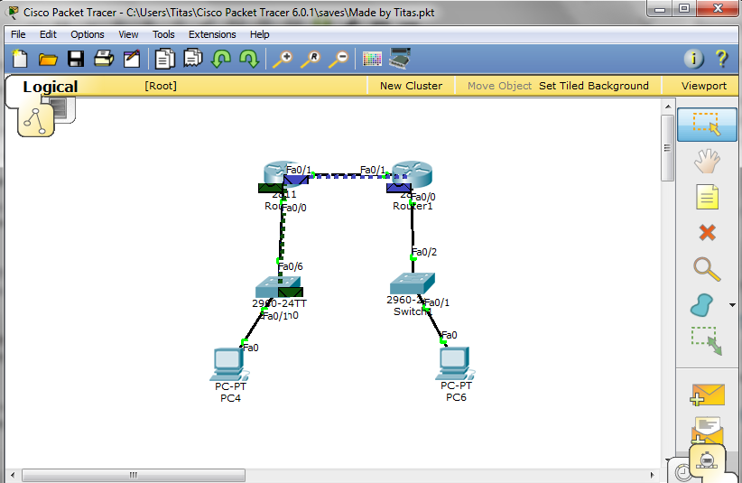

**নেটওয়ার্ক কি?**

একাধিক কম্পিউটার যখন একসাথে  যুক্ত হয়ে তথ্য আদানপ্রদান করে তখন থাকে নেটওর্য়াক বলে। নেটওর্য়াক করার জন্য ন্যূনতম দুটি কম্পিউটার প্রয়োজন।

**নেটওয়ার্কের প্রকারভেদ :**

নেটওয়ার্কে সাধারণত তিন ভাগে ভাগ করা যায়।

* LAN
* MAN
* WAN

**Local Area Network (LAN):**একই বিল্ডিং এর মাঝে অবস্থিত বিভিন্ন কম্পিউটার নিয়ে গঠিত নেটওয়ার্রকে লোকাল এরিয়া নেটওয়ার্ক  বলে। এই নেটওয়ার্ক এর ডাটা ট্রান্সফার গতি ১০এমবিপিএস। এই নেটওয়ার্ক এ ব্যবহিত ডিভাইসগুলো হলো রিপিটার, হাব, নেটওয়ার্ক ইন্টারফেস ইত্যাদি।

**Metropolitan Area Network (MAN) :**একই শহরের মধ্যে অবস্থিত কয়েকটি ল্যানের সমন্বয়ে গঠিত ইন্টারফেসকে বলা হয় মেট্রোপলিটন এরিয়া নেটওয়ার্ক । এ ধরনের  নেটওয়ার্ক ৫০-৭৫ মাইল পর্যন্ত বিস্তৃত হতে পারে। এই নেটওয়ার্কর ডাটা ট্রান্সফার স্পিড গিগাবিট পার সেকেন্ড। এ ধরনের নেটওয়ার্ক এ ব্যবহিত ডিভাইস গুলো হলো রাউটার, সুইজ, মাইক্রোওয়েভ এন্টেনা ইত্যাদি।

**WAN(Wide Area Network) :**দূরবর্তী ল্যানসমূকে নিয়ে গড়ে উঠা নেটওয়ার্ককে ওয়াইড এরিয়া নেটওয়ার্ক বলে। এ ধরনের নেটওয়ার্ক এর ডাটা ট্রান্সফার স্পীড ৫৬ কেবিপিএস থেকে ১.৫৪৪ এমবিপিএস। ওয়্যানের গতি ধীরে ধীরে পরিবর্তন হচ্ছে। এ ধরনের নেটওয়ার্কে ব্যবহিত ডিভাইসগুলো হলো রাউটার, মডেম, ওয়্যান সুইজ ইত্যাদি।

**টপোলজি :**

একটি নেটওয়ার্কে কম্পিউটারগুলো কিভাবে সংযুক্ত আছে তার ক্যাটালগকেই টপোলজি বলে । নেটওয়ার্ক ডিজাইনের ক্ষেত্রে টপোলজি বিশেষ ভূমিকা রাখে। টপোলজি বিভিন্ন ধরনের হতে পারে যেমন- বাস টপোলজি, স্টার টপোলজি, রিং টপোলজি,মেশ টপোলজি ইত্যাদি।  নীচে বিভিন্ন টপোলজিগুলো দেওয়া হলো:

[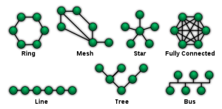](http://www.shikkhok.com/wp-content/uploads/2014/09/508px-NetworkTopologies.svg_.png)

**নেটওয়ার্ক ক্যাবল :**

এক কম্পিউটার থেকে অন্য কম্পিউটারের ডাটা পাঠানোর জন্য যে ক্যাবল ব্যবহার করা হয় থাকেই নেটওয়ার্ক ক্যাবল বলে ।

নেটওয়ার্কিং করার জন্য বিভিন্ন ধরনের ক্যাবল ব্যবহার করা হয় । যেমন:

* কোএক্সিয়াল ক্যাবল
* ট্যুইস্টেড পেয়ার ক্যাবল
* ফাইবার অপটিক ক্যাবল

**কোএক্সিয়াল ক্যাবল :**

কোন কোন লোকাল এরিয়া নেটওয়ার্কে কোএক্সিয়াল ক্যাবল ব্যবহার করা হয়। কোএক্সিয়াল ক্যাবল বিভিন্ন ধরনের হয়ে থাকে। যেমন- ৫০ওহম(আরজি-৮, আরজি-১১ আরজি-৫৮), ৭৫ ওহম(আরজি-৫৯) এবং ৯৩ ওহম(আরজি-৬২)। এ ক্যাবলের দাম অনেক কম। তামার তৈরি বলে ইএমআই সমস্যা রয়েছে।

[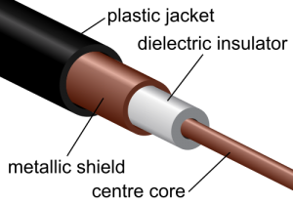](http://www.shikkhok.com/wp-content/uploads/2014/09/500px-Coaxial_cable_cutaway.svg_.png)

**ট্যুইস্টেড পেয়ার ক্যাবল**

ট্যুইস্টেড পেয়ার ক্যাবল দুই দরনের হয়ে থাকে।

* শিল্ডেড ট্যুইস্টেড পেয়ার ক্যাবল
* আনশিল্ডেড ট্যুইস্টেড পেয়ার ক্যাবল

**শিল্ডেড ট্যুইস্টেড পেয়ার ক্যাবল**

শিল্ডেড ট্যুইস্টেড পেয়ার ক্যাবলে প্রতিটি ট্যুইস্ট জোড়া থাকে একটি করে শক্ত আচ্ছাদনের ভেতর। ফলে ইলেকট্রিক ইন্টারফারেন্স অনেক কম থাকে। এই ক্যাবলের ডাটা ট্রান্সফার স্পীড ৫০০ এমবিপিএস হয়ে থাকে।

[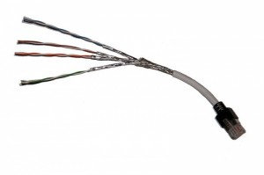](http://www.shikkhok.com/wp-content/uploads/2014/09/STP.jpg)

**আনশিল্ডেড ট্যুইস্টেড পেয়ার ক্যাবল**

আনশিল্ডেড ট্যুইস্টেড পেয়ার ক্যাবলে পেয়ারের বাইরে অতিরিক্ত কোন শিল্ডিং থাকে না কেবল বাহিরে একটি প্লাষ্টিকের জেকেট থাকে। এই ক্যাবলের ডাটা ট্রান্সফার রেট ১৬ এমবিপিএস।

[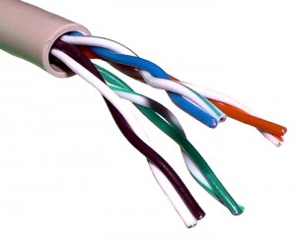](http://www.shikkhok.com/wp-content/uploads/2014/09/UTP_cable.jpg)

**ফাইবার অপটিক ক্যাবল**

এই ক্যাবলে তামার তারের চেয়ে কাচকে মিডিয়া হিসেবে ব্যবহার করা হয়েছে। ফলে ইলেকট্রো ম্যাগনেটিক ইন্টারফারেন্স নেই। এই ক্যাবলের ডাটা ট্রান্সমিশন স্পীড অনেক বেশী। ফাইবার অপটিক ক্যাবল দুই ধরনের হয়ে থাকে। সিঙ্গল মোড ফাইবার এন্ড মাল্টিমোড ফাইবার। এই প্রধান অসুবিধা হলো দাম অনেক বেশী এবং ইনস্টল করা কঠিন।

[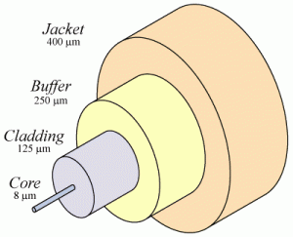](http://www.shikkhok.com/wp-content/uploads/2014/09/SinglemodeOpticalFibre.gif)

**রিপিটার:**

রিপিটার হলো এমন একটি ডিভাইস যা সিগন্যালকে এমপ্লিফাই করার জন্য ব্যবহার করা হয়। ১৮৫ মিটার দূরত্ব অতিক্রম করার আগেই আপনি একটি রিপিটার ব্যবহার করে সেই সিগন্যালকে এমপ্লিফাই করে দিলে সেটি আরো ১৮৫ মিটার অতিক্রম করতে পারে। এটি কাজ করে ওএসআই মডেল এর ফিজিক্যাল লেয়ারে।

[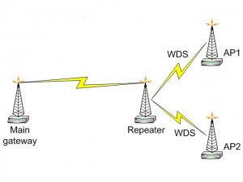](http://www.shikkhok.com/wp-content/uploads/2014/09/Repeater.jpg)

**হাব**

হাব হলো একাধিক পোর্ট বিশিষ্ট রিপিটার। এটি কাজ করে ইলেকট্রিক সিগন্যাল নিয়ে। নেটওয়ার্ক এড্রেস কিংবা নেটওয়ার্ক এডাপ্টারের ম্যাক এড্রস নিয়ে হাবের মাথাব্যাথা নেই। এটিও কাজ করে ওএসআই মডেল এর ফিজিক্যাল লেয়ারে।

[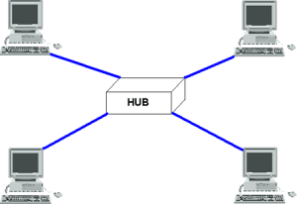](http://www.shikkhok.com/wp-content/uploads/2014/09/HUB.png)

**ব্রিজ**

ব্রিজ এমন একটি ডিভাইস যা একাধিক নেটওয়ার্ক সেগমেন্টকে যুক্ত করে থাকে।  এটি প্রতিটি সেগমেন্ট বিভিন্ন ডিভাইসের হিসেব রাখার জন্য ব্রিজিং টেবিল তৈরি করে। ইহা ওএসআই মডেল এর ডাটালিংক লেয়ারে কাজ করে।

[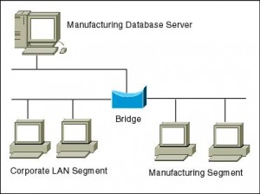](http://www.shikkhok.com/wp-content/uploads/2014/09/bridge.jpg)

**সুইচ**

সুইচ হলো একাধিক পোর্ট বিশিষ্ট ব্রিজ।এটি প্রতিটি নোডের ম্যাক এড্রেস এর তালিকা সংরক্ষন করে। এটি ওএসআই মডেল এর ডাটালিংক লেয়ারে কাজ করে।

[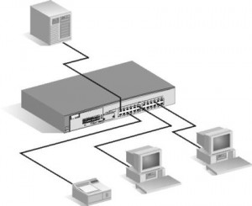](http://www.shikkhok.com/wp-content/uploads/2014/09/switch.jpg)

**রাউটার**

এক নেটওয়ার্ক থেকে আরেক নেটওয়ার্কে ডাটা পাঠানোর পদ্ধতিকে বলা হয় রাউটিং। আর রাউটিং এর জন্য ব্যবহুত ডিভাইস হলো রাউটার। ইহা ওএসআই মডেল এর নেটওয়ার্ক লেয়ারে কাজ করে।

[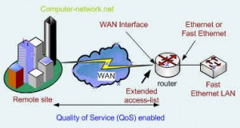](http://www.shikkhok.com/wp-content/uploads/2014/09/router.jpg)

**গেটওয়ে**

বিভিন্ন ধরনের নেটওয়ার্কসমূহকে যুক্ত করার জন্য ব্যবহিত ডিভাইসটি হলো গেটওয়ে। ইহা প্রটোকলকে ট্রান্সলেশন করে থাকে। ইহা ওএসআই মডেল এর ৭ লেয়ারেই কাজ করে।

[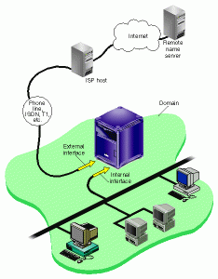](http://www.shikkhok.com/wp-content/uploads/2014/09/network_config.gif)

পর্ব -2

**[ওএসআই মডেল](https://www.tsoftit.com/tutorial/ccna-bangla-%e0%a7%a6%e0%a7%a8-%e0%a6%93%e0%a6%8f%e0%a6%b8%e0%a6%86%e0%a6%87-%e0%a6%ae%e0%a6%a1%e0%a7%87%e0%a6%b2/" \o "CCNA Bangla-০২ : ওএসআই মডেল) (OSI MODEL)**

**ওএসআই** **মডেল** **কি?**

[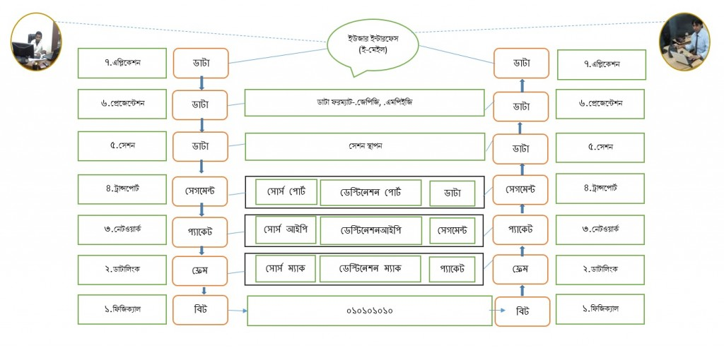](http://www.shikkhok.com/wp-content/uploads/2014/09/OSI-f1.jpg)

এক কম্পিউটার আরেক কম্পিউটারের সাথে যোগাযোগ এর মূল উদ্দেশ্য হলো তথ্য শেয়ার করা। মনেকরি  দু্ইটি কম্পিউটার ভিন্ন স্থানে অবস্থিত এবং এই দুইটি কম্পিউটার তথ্য আদান প্রদান করতে চায়। তাহলে একটি কম্পিউটার যখন ডাটা সেন্ড করবে তখন ডাটা অনেকগুলো মিডিয়া হয়ে ডেস্টিনেশন কম্পিউটারে পেৌছাবে।সোর্স থেকে ডেস্টিনেশনে যাওয়ার সময় ডাটা যেন কোন সমস্যা না হয় মানে ত্রুটি মুক্ত ভাবে পেৌঁছাতে পারে সে জন্য কিছু রূল নির্ধারন করা আছে। এই নিয়মকানুনগুলোকেই বলা হয় প্রটোকল। আর এই প্রটোকলগুলোর সমন্বয়ে যে মডেলটি তৈরি করা হয়েছে এই মডেলটিকেই বলা হয় OSI model. এই মডেলটি নির্ধারণ করেন ISO.

ওএসআই মডেলকে সাতটি লেয়ার বা স্তরে ভাগ ভাগ করা হয়। এর স্তরসমূহ হলো :

* এপ্লিকেশন
* প্রেজেন্টেশন
* সেশন
* ট্রান্সপোর্ট
* নেটওয়ার্ক
* ডাটালিংক
* ফিজিক্যাল

**৭. এপ্লিকেশন** **লেয়ার :**

এটি হলো ওএসআই মডেলের সপ্তম লেয়ার। এপ্লিকেশন লেয়ার ইউজার ইন্টারফেস প্রদান করে এবং নেটওয়ার্ক ডাটা প্রসেস করে।এপ্লিকেশন লেয়ার যে কাজ গুলো করে থাকে রিসোর্স শেয়ারিং, রিমোট ফাইল একসেস, ডিরেক্টরী সার্ভিস ইত্যাদি। এপ্লিকেশন লেয়ারের কিছু প্রটোকল এর পোর্ট এড্রেস দেওয়া হলো

|  |  |  |  |  |  |  |  |  |  |
| --- | --- | --- | --- | --- | --- | --- | --- | --- | --- |
| প্রটোকল | এফটিপি | টিএফটিপি | টেলনেট | ডিএইচসিপি | ডিএনএস | পপ | আইম্যাপ | এসএমটিপি | এইচটিটিপি |
| পোর্ট এড্রেস | ২০/২১ | ৬৯ | ২৩ | ৬৭/৬৮ | ৫৩ | ১১০ | ১৪৩ | ২৫ | ৮০ |

পোর্ট নাম্বারগুলো মনে রাখার চেষ্টা করতে হবে। কারণ সিসিএনএ পরীক্ষায় সাধারণত এ ধরনের প্রশ্ন থাকে , যেমন  এইচটিটিপি এর পোর্ট নাম্বার কত?

**৬.প্রেজেন্টেশন** **লেয়ার :**

এই লেয়ার নেটওয়ার্ক সার্ভিসের জন্য ডাটা ট্রান্সলেটর হিসেবে কাজ করে। এই লেয়ার যে কাজ গুলো করে থাকে ডাটা কনভার্শন,ডাটা কমপ্রেশন, ডিক্রিপশন ইত্যাদি। এই লেয়ারে ব্যবহিত ডাটা ফরম্যাট গুলো হলো .জেপিজি, .এমপিইজি ইত্যাদি।

**৫. সেশন** **লেয়ার :**

সেশন লেয়ারের কাজ হলো উৎস এবং গন্তব্য ডিভাইসের মধ্যে সংযোগ গড়ে তোলা , সেই সংযোগ কন্ট্রোল করে এবং প্রয়োজন শেষে সংযোগ বিচ্ছিন্ন করা। ডাটা পাঠানোর জন্য ৩ ধরনের কন্ট্রোল ব্যবহার করা হয় ।

* সিম্পলেক্স: সিম্পলেক্স এ ডাটা একদিকে প্রবাহিত হয়।
* হাফ ডুপ্লেক্স :  হাফ ডুপ্লেক্স পদ্ধতিতে একদিকের ডাটা প্রবাহ শেষ হলে অন্যদিকের ডাটা অন্য দিকের ডাটা প্রবাহিত হয়ে থাকে।
* ফুল ডুপ্লেক্স : ফুল ডুপ্লেক্স পদ্ধতিতে একইসাথে উভয়দিকে ডাটা প্রবাহিত হতে পারে।

**৪. ট্রান্সপোর্ট** **লেয়ার :**

ওএসআই মডেলের চতুর্থ লেয়ার ট্রান্সপোর্ট লেয়ার । এই লেয়ারের কাজ হলো সেশন লেয়ারের কাছ থেকে পাওয়া পাওয়া ডাটা নির্ভরযোগ্যভাবে অন্য ডিভাইসে পৌছানো নিশ্চিত করে। এই লেয়ারে ডাটা পৌছানোর জন্য দু’ধরনের ট্রান্সমিশন ব্যবহার করে:

* কানেকশন ওরিয়েন্টেড

কানেকশন ওরিয়েন্টেড এ ডাটা পাঠানোর আগে প্রেরক গ্রাহক এর সাথে একটি একুনলেজ সিগন্যাল এর মাধ্যাম কানেকশন তৈরি করে থাকে। ইহা টিসিটি এর ক্ষেত্রে ঘটে থাকে।

* কানেকশনলেস

কানেকশনলেস ওরিয়েন্টেড এ ডাটা পাঠানোর আগে প্রেরক গ্রাহক এর সাথে কোন একুনলেজ সিগন্যাল এর মাধ্যাম কানেকশন তৈরি করে থাকে না। ইহা ইউডিপি এর ক্ষেত্রে ঘটে থাকে।

**৩. নেটওয়ার্ক** **লেয়ার :**

নেটওয়ার্ক লেয়ারের কাজ হলো এড্রেসিং ও প্যাকেট ডেলিভারি। এই লেয়ারে ডাটা প্যাকেটে নেটওয়ার্ক এড্রেস যোগ করে এনক্যাপসুলেশনের মাধ্যমে।এই লেয়ারে রাউটার ব্যবহিত হয়ে থাকে এবং রাউটিং টেবিল তৈরি করে থাকে।

**২. ডাটালিংক** **লেয়ার :**

এটি হলো ওএসআই মডেলের ২য় লেয়ার। ডাটালিংক লেয়ারের কাজ হলো ফিজিক্যাল লেয়ারের মাধ্যমে এক ডিভাইস থেকে আরেক ডিভাইসে ডাটাগ্রামকে ক্রটিমুক্তভাবে প্রেরণ করা। এই লেয়ার দুটি ডিভাইসের মধ্যে লজিক্যাল লিংক তৈরি করে।  এই লেয়ারে ডাটাকে ফ্রেম এ পরির্বতন করে।

**১. ফিজিক্যাল** **লেয়ার :**

ওএসআই মডেলের সর্ব নীচের লেয়ার হলো ফিজিক্যাল লেয়ার । এই লেয়ার ঠিক করে কোন পদ্ধতিতে এক ডিভাইসের সাথে আরেক ডিভাইসে সিগন্যাল ট্রান্সমিট হবে, ইলেকট্রিক সিগন্যাগ বা ডাটা বিট ফরম্যাট কি হবে ইত্যাদি। এই লেয়ারে ডাটা বিট টু বিট ট্রান্সফার হয়ে থাকে। এই লেয়ারে ব্যবহিত ডিভাইস গুলো হলো হাব, সুইজ ইত্যাদি।

**চলুন এবার নিচের লেয়ার থেকে উপর লেয়ার পর্যন্ত সংক্ষিপ্ত আলোচনা করি,**

ফিজিক্যাল লেয়ারে ক্যাবলের মধ্যে সিগন্যালগুলো বিট আকারে ট্রান্সফার হচ্ছে এই বিট গুলো ডাটালিংক লেয়ারে ফ্রেমে রূপান্তরিত হচ্ছে আর যেহেতু ফ্রেম গুলো রাউটারের মধ্যে দিয়ে যাবে তাই ফ্রেমগুলোকে প্যাকেট এ রূপান্তরিত হচ্ছে। এখন চলুন দেখি এই প্যাকেট গুলো কিভাবে যাবে  কানেকশন ওরিয়েন্টেড অবস্থায় নাকি কানেকশনলেস অবস্থায় এই সিদ্ধান্তটি নিয়ে থাকে টান্সপোর্ট লেয়ার। টান্সপোর্ট লেয়ার সিদ্ধান্ত নেওয়ার পরেই সেগমেন্ট গুলো কোন মোড এ (সিম্পলেক্স, হাফ ডুপ্লেক্স , ফুল ডুপ্লেক্স) ট্রান্সফার হবে এই সিদ্ধান্তটি নিয়ে থাকে সেশন লেয়ার । তারপরই এই ডাটা গুলো কি ফরম্যাট এ ( .jpg, .mpeg etc) প্রেজেন্ট হবে তা নির্ধারণ করে প্রেজেন্টেশন লেয়ার। সবশেষে ইউজার এর সাথে ইন্টারফেস তৈরি করে এপ্লিকেশন লেয়ার।

**অনেক সময় একটি প্রশ্ন আসে এপ্লিকেশন লেয়ার অথবা নেটওয়ার্ক লেয়ার  OSI model এর কততম লেয়ার  সহজেই মনে রাখার জন্য এই বাক্যটি মনে রাখতে পারেন।**

**A**ll **P**eople **S**eem **T**o**N**eed **D**ata **P**rocessing. **এখানে**

* **P= Presentation layer**
* **A= Application layer**
* **S= Session layer**
* **T= Transport layer**
* **N= Network layer**
* **D= Data link layer**
* **P=Physical laye*r***

পর্ব -৩

**টিসিপি/আইপি (TCP/IP)**

**TCP/IP**

টিসিপি/আইপি হলো ইন্টারনেট ব্যবহারের জন্য প্রটোকল স্যুট ।  এই প্রটোকল স্যুটে দুটি প্রটোকলের নাম দেওয়া হয়েছে। এই প্রটোকল দুটি হলো : ট্রান্সমিশন কন্ট্রোল প্রটোকল (TCP) ও ইন্টারনেট প্রটোকল (IP)। TCP ব্যবহৃত হয় কানেকশন-অরিয়েন্টেড নির্ভরযোগ্য ট্রান্সমিশন সার্ভিসের জন্য, আর IP ব্যবহৃত হয় ওই নেটওয়ার্কের প্রতিটি হোস্টের এড্রেস নির্ধারণের জন্য।

**টিসিপি কি?**

টিসিপি হলো ট্রান্সমিশন কন্ট্রোল প্রটোকল । ইহা কানেকশন ওরিয়েন্টেড একটি একুনলেজ সিগন্যাল এর মাধ্যাম কানেকশন তৈরি করে থাকে।

[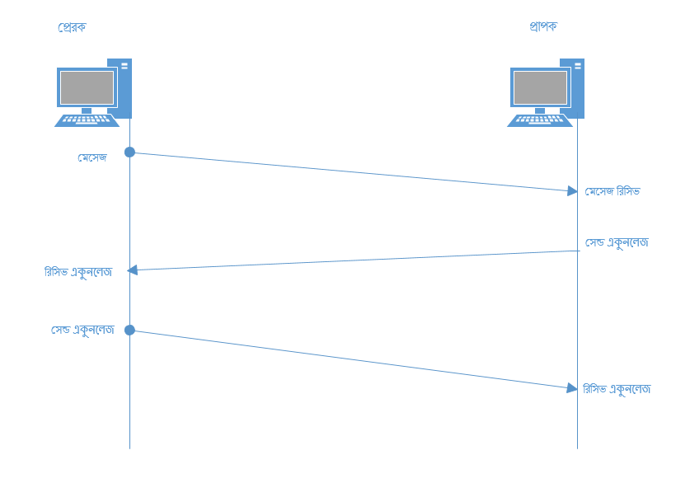](http://www.shikkhok.com/wp-content/uploads/2014/10/Untitled.png)

চলুন এবার আই পি নিয়ে আলোচনা করি….

**আইপি** **কি?**

টিসিপি/আইপি নেটওর্য়াকে প্রতিটি হোস্টকে একটি নম্বর দিয়ে নির্দেশ করা হয়। এই নম্বরেই হলো আইপি যা ৩২ বিটের হয়ে থাকে ।এই ৩২ বিট, ৮ বিট করে ৪টি ভাগে ভাগ করা থাকে ।

আইপিগুলোকে ৫টি ভাগে ভাগ করা হয়েছে

১. ক্লাস-এ

২. ক্লাস-বি

৩. ক্লাস-সি

৪. ক্লাস-ডি

৫. ক্লাস-ই

**ক্লাস–এ**

|  |  |  |  |
| --- | --- | --- | --- |
| নেট | হোস্ট | হোস্ট | হোস্ট |
| ৮ বিট | ৮ বিট | ৮ বিট | ৮ বিট |

শুরু : ০

শেষ : ১২৭

যেসব আইপি এড্রেসের প্রথম বিট শুন্য(০) সেগুলো ক্লাস এ এর অর্ন্তগত। এধরনের আইপি এর ক্ষেত্রে প্রথম ৮ বিট নেটওয়ার্ক আইডি আর বাকি ২৪ বিট হোস্ট আইডি।

যদি নেটওয়ার্ক আইডি এর সংখ্যা কম আর হোস্ট আইডির সংখ্যা বেশি প্রয়োজন হয় তাহলে আমরা ক্লাস-এ এর আইপি সিলেক্ট করব।

**ক্লাস–বি**

|  |  |  |  |
| --- | --- | --- | --- |
| নেট | নেট | হোস্ট | হোস্ট |
| ৮ বিট | ৮ বিট | ৮ বিট | ৮ বিট |

শুরু : ১২৮

শেষ : ১৯১

এই ক্লাসের আইপি এড্রেসের প্রথম দুইটি বিটের মান হবে ১০। এধরনের আইপি এর ক্ষেত্রে প্রথম ১৬ বিট নেটওয়ার্ক আইডি আর বাকি ১৬ বিট হোস্ট আইডি।

যদি নেটওয়ার্ক আইডি এর সংখ্যা যে রকম প্রয়োজন পাশাপাশি  হোস্ট আইডির সংখ্যাও প্রায় সমপরিমান প্রয়োজন হয় তাহলে আমরা ক্লাস বি এর আইপি সিলেক্ট করব।

**ক্লাস–সি**

|  |  |  |  |
| --- | --- | --- | --- |
| নেট | নেট | নেট | হোস্ট |
| ৮ বিট | ৮ বিট | ৮ বিট | ৮ বিট |

শুরু : ১৯২

শেষ : ২২৩

এই ক্লাসের আইপি এড্রেসের প্রথম তিনটি বিটের মান হবে ১১০। এধরনের আইপি এর ক্ষেত্রে প্রথম ২৪ বিট নেটওয়ার্ক আইডি আর বাকি ৮ বিট হোস্ট আইডি।

যদি নেটওয়ার্ক আইডি এর সংখ্যা বেশি আর হোস্ট আইডির সংখ্যা কম প্রয়োজন হয় তাহলে আমরা ক্লাস-সি এর আইপি সিলেক্ট করব।

**ক্লাস–ডি**

এটি একটি বিশেষ ধরনের ক্লাস যাকে বলা হয় মাল্টিকাস্ট নেটওয়ার্ক। কোন হোস্ট নেটওয়ার্কের সকল রাউটারকে খু‍জে পাওয়ার জন্য এধরনের আইপি ব্যবহিত হয়। এই ক্লাস ২২৪ থেকে ২৩৯ পযর্ন্ত।

**ক্লাস–ই**

এই ক্লাসের আইপি গুলো সাধারণত বৈজ্ঞানিকগবেষনা কাজে ব্যবহিত হয়ে থাকে। এই ক্লাস ২৪০ থেকে ২৫৫ পযর্ন্ত।

একটি বিষয় জানা থাকা দরকার আইপি কিন্তু ২ ধরনের হয়ে থাকে ।

১) প্রাইভেট আইপি

২) পাবলিক আইপি

প্রাইভেট আইপি এর রেঞ্জ হলো

ক্লাস এ এর ক্ষেত্রে-১০.০.০.১ থেকে ১০.২৫৫.২৫৫.২৫৪

ক্লাস বি এর ক্ষেত্রে-১৭২.১৬.০.১ থেকে ১৭২.৩১.২৫৫.২৫৪

ক্লাস সি এর ক্ষেত্রে-১৯২.১৬৮.০.১ থেকে ১৯২.১৬৮.২৫৫.২৫৪

এছাড়া বাকি আইপি গুলো হলো পাবলিক আইপি।

সবশেষে টিসিপি /আইপি মডেল যে লেয়ার গুলো নিয়ে কাজ করে । তা হলো

৪.এপ্লিকেশন

৩.ট্রান্সপোর্ট

২.ইন্টারনেট

১.নেটওয়ার্ক ইন্টারফেস

[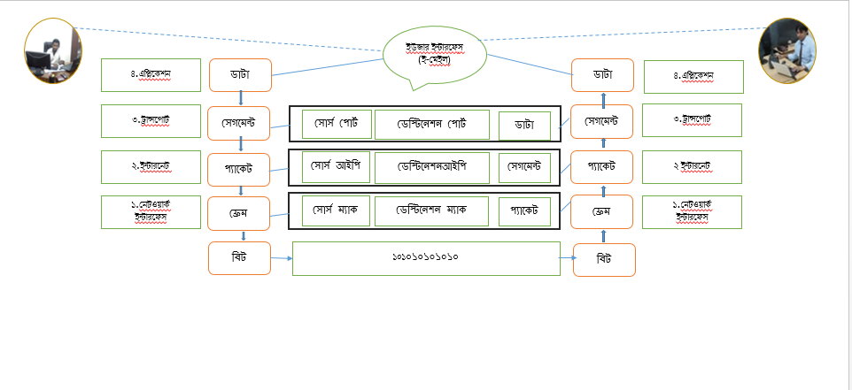](http://www.shikkhok.com/wp-content/uploads/2014/10/TCPIP-model.png)

পর্ব -৪

**ক্লাস-সি সাবনেটিং**

**সাবনেটিং:**

বড় নেটওয়ার্কে ছোট নেটওয়ার্কে বিভক্ত করার পদ্ধতিকে বলা হয় সাবনেটিং।

সাবনেট করার সময় যে বিষয়টি মনে রাখতে হবে, তা হলো

|  |  |  |  |  |  |  |  |
| --- | --- | --- | --- | --- | --- | --- | --- |
| ১২৮ | ১৯২ | ২২৪ | ২৪০ | ২৪৮ | ২৫২ | ২৫৪ | ২৫৫ |
| ১ | ২ | ৩ | ৪ | ৫ | ৬ | ৭ | ৮ |

এই ধারাটি মনে রাখলে যেকোন সাবনেটিং করা সম্ভব ।

**কেন** **এই** **সাবনেটিং?**

ছোট নেটওয়ার্ক তৈরি (বড় নেটওয়ার্ক এর পরিবর্তে) দ্বারা, আমরা ভাল নিরাপত্তা, কম কলিশন এবং ব্রডকাস্ট ডোমেইন, এবং প্রতিটি নেটওয়ার্ক বৃহত্তর প্রশাসনিক নিয়ন্ত্রণ প্রাপ্ত করা যায় ।

**চলুন** **একটি** **উদাহরণের** **মাধ্যমে** **জানানর** **চেস্টা** **করি**

একটি শহরে কোন ব্লক নেই শুধু একটা দীর্ঘ রাস্তায় আছে । এখন যদি ডাকহরকরা করিম সাহেব নামে একজনকে চিঠি দিতে চায় তাহলে যে সমস্যাটি হবে। এই রাস্তায় করিম নামে অনেকেই থাকতে পারে এই অবস্থায় ডাকহরকরার পাগলের মতো অবস্থা হবে। কিন্তু যদি এই রাস্তায় কতগুলো ব্লক থাকে তাহলে সহজেই কোন ব্লকের করিম সাহেব তা সহজেই খুজেঁ বাহির করতে পারবে।

এটি একটি IP সঙ্গে একই দৃশ্যকল্প. ছোট নেটওয়ার্ক তৈরি করে, আমরা আরো কার্যকরভাবে প্রতিটি হোস্ট তথ্য পেতে পারেন।

**Class-C  সাবনেটিং :**

আমরা আগেই জেনেছি  ক্লাস সি এর প্রথম ২৪ বিট নেটওয়ার্ক আইডি আর বাকি ৮ বিট হোস্ট আইডি। যদি নেটওয়ার্ক আইডি এর সংখ্যা বেশি আর হোস্ট আইডির সংখ্যা কম প্রয়োজন হয় তাহলে আমরা ক্লাস-সি এর আইপি সিলেক্ট করব।

একটি সি ক্লাস এর নেটওয়ার্ক দিয়ে নীচে বণর্না করা হলো:

[এখানে নেটওয়ার্ক সংখ্যা হলো কতগুলো নেটওয়ার্ক হবে, হোস্ট হলো কতগুলো হোস্ট হবে আর সাবনেট আইডি হলো সাবনেট গুলো কত করে হবে।]

ইন্টারভিট বোর্ডে সাধারণত এ ধরনের (১৯২.১৬৮.১০.০/২৮)

একটি ব্লক দিয়ে বলবে বলেন তো এখানে কতগুলো নেটওয়ার্ক আছে এবং প্রত্যেক নেটওয়ার্কে কতগুলো হোস্ট আছে।

আমরা নেটওয়ার্ক দেখেই যেহেতু বুঝতে পারছি সি ক্লাস নেটওয়ার্ক তাহলে ২৪ বিট ব্যবহার হচ্ছে নেটওয়ার্কের জন্য । যেহেতু /২৮ তাহলে /২৪ বিট বাদ দিলে থাকে ৪বিট । উপরের ধারা অনুযায়ী তাহলে হয় ২৪০. ইহায় হলো সাবনেট মাস্ক।

সর্ম্পূন প্যাকটিক্যাল দেখি

১৯২.১৬৮.১০.০/২৮

২৫৫.২৫৫.২৫৫.২৪০

নেটওয়ার্ক সংখ্যা=২৪=১৬

হোস্টের সংখ্যা= ২৪-২=১৪

সাবনেট আইডি =২৫৬-২৪০=১৬

[এখানে নেটওয়ার্ক বলতে কোন নেটওয়ার্ক তা বুঝায়, প্রথম হোস্ট বলতে প্রথম হোস্ট এড্রেস, শেষ হোস্ট হলো ব্রডকাস্ট এড্রেস এর আগের এড্রেস আর ব্রডকাস্ট এড্রেস হলো পরবর্তী নেটওয়ার্ক এর আগের এড্রেস।]

[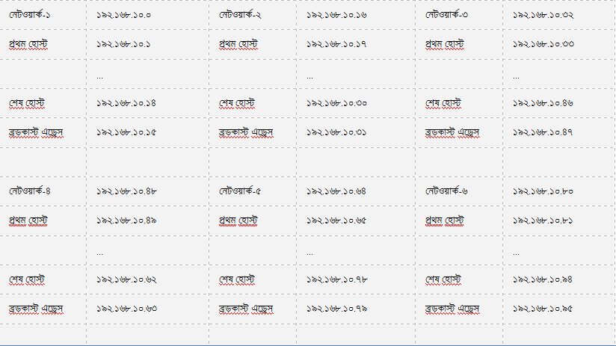](http://www.shikkhok.com/wp-content/uploads/2014/10/1.png)

[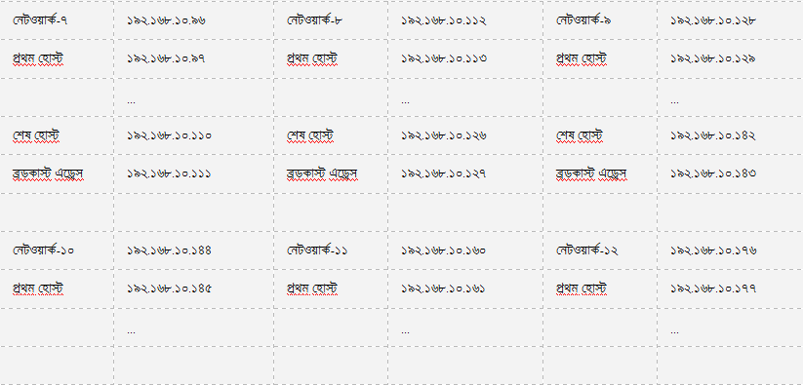](http://www.shikkhok.com/wp-content/uploads/2014/10/2.png)

[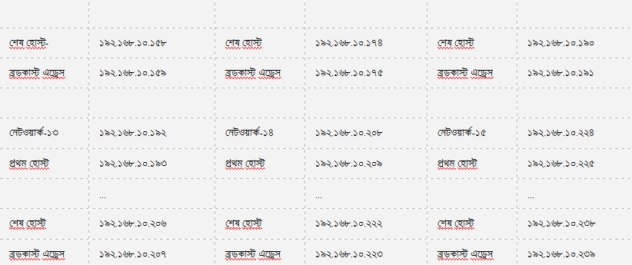](http://www.shikkhok.com/wp-content/uploads/2014/10/3.png)

[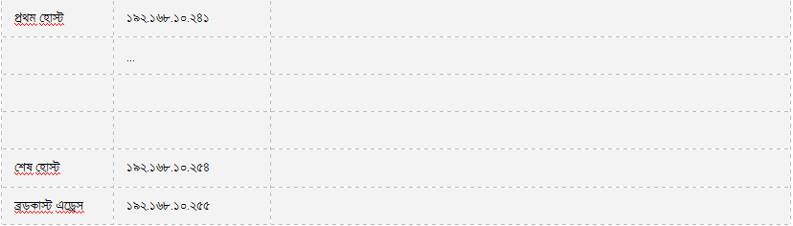](http://www.shikkhok.com/wp-content/uploads/2014/10/4.png)

**প্রশ্ন**

এখন যদি প্রশ্ন করা হয় কোনটি ব্যবহার যোগ্য হোস্ট এ্যাড্রেস?

১. ১৯২.১৬৮.১০.২০৮/২৮

২. ১৯২.১৬৮.১০.১৫/২৮

৩. ১৯২.১৬৮.১০.২৪০/২৮

৪. ১৯২.১৬৮.১০.১১৩/২৮

আবার যদি প্রশ্ন করা হয় কোনটি নেটওয়ার্ক এ্যাড্রেস?

১. ১৯২.১৬৮.১০.২০৭/২৮

২. ১৯২.১৬৮.১০.১৪/২৮

৩. ১৯২.১৬৮.১০.৪৮/২৮

৪. ১৯২.১৬৮.১০.১১০/২৮

এছাড়াএ আরেকটি বিষয় জানা থাকা দরকার তা হলো

সাধারণত পয়েন্ট টু পয়েন্ট কানেকশন এর জন্য ব্যবহিত নেটওয়ার্কটি হলো:

১৯২.১৬৮.১০.০/৩০

২৫৫.২৫৫.২৫৫.২৫২

নেটওয়ার্ক সংখ্যা=২৬ =৬৪

হোস্টের সংখ্যা= ২২-২=২

সাবনেট আইডি =২৫৬-২৫২=৪

পর্ব -৫

**ক্লাস-বি সাবনেটিং**

**ক্লাস** **বি** **সাবনেটিং**

মিনা কার্টুন এর কথা মনে আছে ? ডিম ভাগাভাগি নিয়ে। মানে রাজুর যেমন ডিম খাওয়া প্রয়োজন মিনার ও সেই রকম ডিম খাওয়া প্রয়োজন । নেটওয়ার্কিং এর ক্ষেত্রেও যদিও উভয় এর অর্থাৎ হোস্ট আইপির সংখ্যা  আর নেটওয়ার্ক আইপির সংখ্যা সমপরিমান প্রয়োজন হয় তখন আমরা ক্লাস-বি  সিলেক্ট করব। চলুন দেখি কিভাবে ক্লাস বি সাবনেট করতে হয়। ক্লাস বি এড্রেসের সাবনেটিং করার  সময় মনে রাখতে হবে যে মাস্কে প্রথম দুইটি অকটেড ১৬ বিট অবশ্যই ১ হবে। অর্থাৎ প্রথম ১৬ বিট হলো নেটওয়ার্ক আর পরবর্তী ১৬ বিট  হলো হোস্ট আইডি। ক্লাস বি এর ডিফল্ট সাবনেট মাস্ক হলো ২৫৫.২৫৫.০.০ । ক্লাস বি এর ক্ষেত্রে **একটি বিট অন** করে সাবনেটিং করি।

|  |  |  |  |  |  |  |  |
| --- | --- | --- | --- | --- | --- | --- | --- |
| ১২৮ | ১৯২ | ২২৪ | ২৪০ | ২৪৮ | ২৫২ | ২৫৪ | ২৫৫ |
| ১ | ২ | ৩ | ৪ | ৫ | ৬ | ৭ | ৮ |

১৭২.১৬.০.০/১৭ ২৫৫.২৫৫.১২৮.০ নেটওয়ার্ক সংখ্যা=২১=২ হোস্টের সংখ্যা= ২১৫-২=৩২৭৬৬ সাবনেট আইডি =২৫৬-১২৮=১২৮

|  |  |  |  |
| --- | --- | --- | --- |
| নেটওয়ার্ক-১ | ১৭২.১৬.০.০ | নেটওয়ার্ক-২ | ১৭২.১৬.১২৮.০ |
| প্রথম হোস্ট | ১৭২.১৬.০.১ | প্রথম হোস্ট | ১৭২.১৬.১২৮.১ |
|  | ১৭২.১৬.০.২ |  | ১৭২.১৬.১২৮.২ |
|  | ১৭২.১৬.০.৩ |  | ১৭২.১৬৮.১২৮.৩ |
| শেষ হোস্ট | ১৭২.১৬.১২৭.২৫৪ | শেষ হোস্ট | ১৭২.১৬.২৫৫.২৫৪ |
| ব্রডকাস্ট এড্রেস | ১৭২.১৬.১২৭.২৫৫ | ব্রডকাস্ট এড্রেস | ১৭২.১৬.২৫৫.২৫৫ |

আবার ক্লাস বি এর ক্ষেত্রে **দুইটি বিট** অন করে সাবনেটিং করি। ১৭২.১৬.০.০/১৮ ২৫৫.২৫৫.১৯২.০ নেটওয়ার্ক সংখ্যা=২২=৪ হোস্টের সংখ্যা= ২১৪-২=১৬৩৮২ সাবনেট আইডি =২৫৬-১৯২=৬৪

|  |  |  |  |
| --- | --- | --- | --- |
| নেটওয়ার্ক-১ | ১৭২.১৬.০.০ | নেটওয়ার্ক-২ | ১৭২.১৬.৬৪.০ |
| প্রথম হোস্ট | ১৭২.১৬.০.১ | প্রথম হোস্ট | ১৭২.১৬.৬৪.১ |
|  | ১৭২.১৬.০.২ |  | ১৭২.১৬.৬৪.২ |
|  | ১৭২.১৬.০.৩ |  | ১৭২.১৬৮.৬৪.৩ |
| শেষ হোস্ট | ১৭২.১৬.৬৩.২৫৪ | শেষ হোস্ট | ১৭২.১৬.১২৭.২৫৪ |
| ব্রডকাস্ট এড্রেস | ১৭২.১৬.৬৩.২৫৫ | ব্রডকাস্ট এড্রেস | ১৭২.১৬.১২৭.২৫৫ |

|  |  |  |  |
| --- | --- | --- | --- |
| নেটওয়ার্ক-৩ | ১৭২.১৬.১২৮.০ | নেটওয়ার্ক-৪ | ১৭২.১৬.১৯২.০ |
| প্রথম হোস্ট | ১৭২.১৬.১২৮.১ | প্রথম হোস্ট | ১৭২.১৬.১৯২.১ |
|  | ১৭২.১৬.১২৮.২ |  | ১৭২.১৬.১৯২.২ |
|  | ১৭২.১৬.১২৮.৩ |  | ১৭২.১৬৮.১৯২.৩ |
| শেষ হোস্ট | ১৭২.১৬.১৯১.২৫৪ | শেষ হোস্ট | ১৭২.১৬.২৫৫.২৫৪ |
| ব্রডকাস্ট এড্রেস | ১৭২.১৬.১৯১.২৫৫ | ব্রডকাস্ট এড্রেস | ১৭২.১৬.২৫৫.২৫৫ |

**এবার দেখি পরীক্ষায় কি ধরনের প্রশ্ন থাকে।** আপনাকে এ ধরনের একটি ব্লক দিয়ে ১৭২.১৬.১৬.১৩৭/২২ প্রশ্ন করা হবে  এ ধরনের ১. ইহার সাবনেট মাস্ক কত? ২. ব্লক সাইজ কত? ৩. ইহার নেটওয়ার্ক এড্রেস কত? ৪. ইহার ব্রডকাস্ট এড্রেস কত? ৫. প্রথম ব্যবহারযোগ্য এড্রেস কোনটি? ৬. শেষ ব্যবহারযোগ্য এড্রেস কোনটি? ৭.  পরবর্তী নেটওয়ার্ক এড্রেস কোনটি? ৮. কতগুলো ব্যবহারযোগ্য এড্রেস আছে? ৯. ইহা কি হোস্ট, নেটওয়ার্ক অথবা ব্রডককাস্ট এড্রেস?   **উত্তরগুলো হলো** ১**. ইহার সাবনেট মাস্ক কত?** আমরা জানি যে, ক্লাস-বি এর ক্ষেত্রে ডিফল্ট প্রিফিক্স  /১৬ । থাহরে এখানে অতিরিক্ত বিট আছে(২২-১৬)=৬টি। আমরা আরেকটি তথ্য জানি যে, ১২৮ -১৯২-২২৪-২৪০-২৪৮-২৫২-২৫৪-২৫৫ যেহেতু ৬টি বিট অতিরিক্ত আছে সেহেতু ৬তম বিটের মান হবে-২৫২ তাহলে সাবনেট মাস্ক হচ্ছে- ২৫৫.২৫৫.২৫২.০ ২**. ব্লক সাইজ কত?** যেকোন ব্লক সাইজ আমরা বাহির করব ২৫৬ থেকে শেষের য়ে মানটি পাব তা বিয়োগ করব ২৫৬-২৫২=৪ তাহলে এখানে ব্লক সাইজ হলো ৪ এখন আমাদের নেটওয়ার্ক গুলো হবে ১৭২.১৬.০.০/২২ ১৭২.১৬.৪.০/২২ ১৭২.১৬.৮.০/২২ ১৭২.১৬.১২.০/২২ ১৭২.১৬.১৬.০/২২ ১৭২.১৬.২০.০/২২ আমাদেরকে যে নেটওয়ার্কটি দেওয়া হয়েছে ইহা ১৭২-১৬-১৬-০ থেকে ১৭২.১৬.১৯.২৫৫ এর মধ্যে রয়েছে।   ৩**. ইহার নেটওয়ার্ক এড্রেস কত?** ১৭২.১৬.১৬.০/২২   ৪**. ইহার ব্রডকাস্ট এড্রেস কত?** ১৭২.১৬.১৯.২৫৫/২২ যেহেতু পরবর্তী নেটওয়ার্ক -১৭২.১৬.২০.০/২২   **৫. প্রথম ব্যবহারযোগ্য এড্রেস কোনটি?** ১৭২.১৬.১৬.১/২২   **৬. শেষ ব্যবহারযোগ্য এড্রেস কোনটি?** ১৭২.১৬.১৯.২৫৪/২২   **৭. পরবর্তী নেটওয়ার্ক এড্রেস কোনটি?** পরবর্তী নেটওয়ার্ক -১৭২.১৬.২০.০/২২   **৮. কতগুলো ব্যবহারযোগ্য এড্রেস আছে?** ২ ^১০=১০২৪-২=১০২২   ৩. **ইহা কি হোস্ট, নেটওয়ার্ক অথবা ব্রডককাস্ট এড্রেস?** হোস্ট

পর্ব -৬

**ক্লাস-এ সাবনেটিং**

**ক্লাস-এ সাবনেটিং**

আমার এক বন্ধু পড়াশোনা শেষ করতে না করতেই সে একটি মাল্টিন্যাশনাল কম্পানিতে জব পায়। তখন অবশ্যই আমাদের বন্ধুদের মাঝে অন্য কেউ জবে জয়েন করে নাই । আর আমার এই বন্ধু বেতন পাইত ২৫ অথবা ২৬ তারিখের দিকে । তাই মাস শেষে আমাদের যখন টানাপোড়ন চলত তখন এই বন্ধুর চলত শপিং আর শপিং। তারপরও আমরা ওকে নিয়ে খুব মজা করতাম কারণ ও আসলে খুব কম কথা বলত এবং সবসময় একা থাকার চেষ্টা করত। একদিন আমি  এই বন্ধুটিকে জিজ্ঞাস করলাম তুইতো আইটিতে জয়েন করেছিস তো আইটির কাজ তুই কিছু পারিস! ওতো রেগে গিয়ে বলে উঠল কাজ না পারলে কি আমার চেহারা দেখে জব দিছে! আমি মনে মনে ভাবলাম পাগলা কেঁপেছে এখন কিছু জানা যাবে। তাই সাথে সাথে সরি বলে বললাম তাই তো কাজ না জানলে জব হইল কিভাবে এবং সাথে সাথে জিজ্ঞাস করলাম তোদের অফিসে কোন ক্লাসের আইপি ব্যবহার করে সাথে সাথে বলে উঠল ক্লাস-এ। আবার প্রশ্ন করলাম ক্লাস এ কেন? কিছুটা জ্ঞানী ভাব নিয়ে বলল আরে তুই জানিস না আমাদের ক্লাস এ ব্যবহার করার উদ্দেশ্য হলো আমাদের নেটওয়ার্ক সংখ্যা কম কিন্তু হোস্ট এর সংখ্যা বেশি । এ থেকেই বুঝতে পারি  যে যদি নেটওয়ার্ক আইডি এর সংখ্যা কম আর হোস্ট আইডির সংখ্যা বেশি প্রয়োজন হয় তাহলে আমরা ক্লাস-এ এর আইপি সিলেক্ট করব। এছাড়াও,

ক্লাস এ নেটএয়ার্কে প্রথম ৮বিট ব্যবহার করা হয় নেটওয়ার্ক পরবর্তী ২৪বিট ব্যবহার করা হয় হোস্ট বিট হিসেবে। সুতরাং বোঝাfই যাচ্ছে যে ক্লাস-এ সিলেক্ট করলে নেটওয়ার্কের প্রায় তিনগুন এড্রেস হোস্ট এড্রেস হিসেবে ব্যবহার করা যাবে। আর ক্লাস-এর ডিফল্ট মাস্ক হলো ২৫৫.০.০.০।

চলুন ক্লাস এ এর ক্ষেত্রে **একটি (১)বিট অন** করে সাবনেটিং করি।  
১০.০.০.০/৯  
২৫৫.১২৮.০.০  
নেটওয়ার্ক সংখ্যা=২^১ =২  
হোস্টের সংখ্যা= ২^২৩-২= ৮৩৩৮৬০৬  
সাবনেট আইডি =২৫৬-১২৮=১২৮

নেটওয়ার্ক-১= ১০.০.০.০  
প্রথম হোস্ট =১০.০.০.১  
১০.০.০.১  
১০.০.০.৩  
শেষ হোস্ট= ১০.১২৭.২৫৫.২৫৪

ব্রডকাস্ট এড্রেস=১০.১২৭.২৫৫.২৫৫  
——————–

নেটওয়ার্ক-২= ১০.১২৮.০.০  
প্রথম হোস্ট= ১০.১২৮.০.১  
১০.১২৮.০.২  
১০.১২৮.০.৩  
শেষ হোস্ট= ১০.২৫৫.২৫৫.২৫৪  
ব্রডকাস্ট এড্রেস= ১০.২৫৫.২৫৫.২৫৫

===================================

একইভাবে আবার ক্লাস বি এর ক্ষেত্রে **দুইটি(২) বিট অন** করে সাবনেটিং করি।  
১০.০.০.০/১০  
২৫৫.১৯২.০.০  
নেটওয়ার্ক সংখ্যা=২^২ =৪  
হোস্টের সংখ্যা= ২^২২-২= ৪১৯৪৩০২  
সাবনেট আইডি =২৫৬-১৯২=৬৪

——————–

নেটওয়ার্ক-১= ১০.০.০.০  
প্রথম হোস্ট =১০.০.০.১  
১০.০.০.১  
১০.০.০.৩  
শেষ হোস্ট= ১০.৬৩.২৫৫.২৫৪

ব্রডকাস্ট এড্রেস=১০.৬৩.২৫৫.২৫৫  
——————–

নেটওয়ার্ক-২= ১০.৬৪.০.০  
প্রথম হোস্ট= ১০.৬৪.০.১  
১০.৬৪.০.২  
১০.৬৪.০.৩  
শেষ হোস্ট= ১০.১২৭.২৫৫.২৫৪  
ব্রডকাস্ট এড্রেস= ১০.১২৭.২৫৫.২৫৫

————————–  
নেটওয়ার্ক-৩= ১০.১২৮.০.০  
প্রথম হোস্ট =১০.১২৮.০.১  
১০.১২৮.০.২  
১০.১২৮.০.৩  
শেষ হোস্ট= ১০.১৯১.২৫৫.২৫৪

ব্রডকাস্ট এড্রেস=১০.১৯১.২৫৫.২৫৫

নেটওয়ার্ক-৪-= ১০.১৯২.০.০  
প্রথম হোস্ট= ১০.১৯২.০.১  
১০.১৯২.০.২  
১০.১৯২.০.৩  
শেষ হোস্ট= ১০.২৫৫.২৫৫.২৫৪  
ব্রডকাস্ট এড্রেস= ১০.২৫৫.২৫৫.২৫৫

===================================

**পরীক্ষায় যে ধরনের প্রশ্ন থাকে……**

১০.০.০.০/৮ প্রত্যেক সাবনেট এ কমপক্ষে ৫০০০ হোস্ট থাকবে।

প্রশ্ন: কতগুলো বিট অন করতে হবে ৫০০০ হোস্ট তৈরি করার জন্য?

উত্তর:

২^১২=৪০৯৬-২=৪০৯৪

২^১৩=৮১৯২-২=৮১৯০

অর্থাৎ ১৩ বিট অন করলে আমাদের প্রয়োজন সম্পূর্ন হবে।

প্রশ্ন : তাহলে নতুন সাবনেট কত হবে?

উত্তর :

ক্লাস এর ডিফল্ট সাবনেট যেহেতু ২৫৫.০.০.০ এবং আরও ১৩বিট অন করা হয়েছে তাহলে (৩২-১৩)=১৯বিট। তাহলে ১৯বিট অন করলে আসে প্রথম ৮বিটের জন্য ২৫৫. পরবর্তী ৮বিটের জন্য ২৫৫ তাহলে বাকী তাকে ৩বিট। ৩বিটের মান হলো ২২৪. সুতরাং সাবনেট মাস্ক হলো

২৫৫.২৫৫.২২৪.০

এই তথ্যগুলো পেয়েছি আমরা আগে যে ধারাটি শিখেছিলাম সেটি থেকে

১২৮-১৯২-২২৪-২৪০-২৪৮-২৫২-২৫৪-২৫৫

১—২—৩—৪—৫—৬—৭—৮

উত্তর : ব্লক সাইজ কত?

২৫৬-২২৪

=৩২

প্রশ্ন : ৫তম নেটওয়ার্কটি কি?

১০.০.০.০

১০.০.৩২.০

১০.০.৬৪.০

১০.০.৯৬.০

১০.০.১২৮.০

পর্ব -৭

**VLSM**

**VLSM বেসিক ধারনা**

VLSM হলো Variable Length Subnet Mask. VLSM  এর মাধ্যমে আমরা একটি নেটওয়ার্কে মাল্টিপল সাবনেট মাস্ক ব্যবহার করতে পারি।

**VLSM**কেন প্রয়োজন**?**

আইপিগুলোকে সঠিকভাবে ব্যবহার করার জন্য অর্থাৎ আইপির অপব্যবহার কমানের জন্য  VLSM  প্রয়োজন হয় । কারন অনেক সময় এক এক ক্লায়েন্টের এক এক রেঞ্জ এর আইপি দরকার হয় । তাই VLSM এর মাধ্যমে  ক্লায়েন্টের প্রয়োজন অনুযয়িী তাদেরকে আইপি দিতে পারি। একটি উদাহরণ দেখলে আমরা সহজেই বোঝতে পারব।

মনেকরি একটি নতুন  কম্পানি । তাদের বিভিন্ন ডিপার্টমেন্ট এর জন্য  কিছু নির্দিষ্ট সংখ্যক আইপি প্রয়োজন।  তাদের আইপি রিকুয়ারমেন্টটা হলো এই রকম। তাদের

ম্যানেজমেন্ট এর জন্য লাগবে-১০০টি আইপি

সেলস টিম এর জন্য লাগবে-৫০টি আইপি

একাউন্টস টিম এর জন্য লাগবে-২৫টি আইপি

আইটি টিম এর জন্য লাগবে-৫ টি আইপি

এবং আমাদের নেটওয়ার্ক হলো-১৯২.১৬৮.১.০

প্যাকটিক্যালটি করার আগে পূর্বে কিছু তথ্য রিভিও করে নেই।

হোস্টের সংখ্যা বাহির করার জন্য= যে বিটগুলো অফ থাকবে সেই বিটগুলোর ২^(টোটাল সংখ্যা)-২

নেটওয়ার্ক সংখ্যা বাহির করার জন্য= যে বিটগুলো অতিরিক্ত অন হবে সেই বিটগুলোর ২^(টোটাল সংখ্যা)

সাবনেট আইডি বাহির করার জন্য =২৫৬- শেষ বিটের মান

[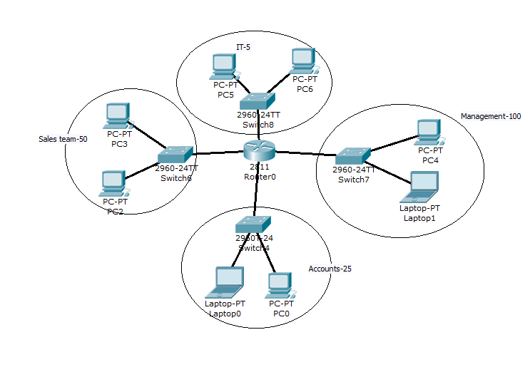](http://www.shikkhok.com/wp-content/uploads/2014/11/VLSM.png)

|  |  |  |  |  |
| --- | --- | --- | --- | --- |
| হোস্ট প্রয়োজন | ব্লক সাইজ | হোস্ট পাব | নেটওয়ার্ক এ্যাড্রেস | সাবনেট মাস্ক |
| ১০০ | ১২৮ | ২^৭=১২৮-২= ১২৬ | ১৯২.১৬৮.১.০/২৫ | ২৫৫.২৫৫.২৫৫.১২৮ |
| ৫০ | ৬৪ | (২^৬)=৬৪-২=৬২ | ১৯২.১৬৮.১.১২৮/২৬ | ২৫৫.২৫৫.২৫৫.১৯২ |
| ২৫ | ৩২ | (২^৫)=৩২-২=৩০ | ১৯২.১৬৮.১.১৯২/২৭ | ২৫৫.২৫৫.২৫৫.২২৪ |
| ৫ | ৮ | (২^৩)=৮-২=৬ | ১৯২.১৬৮.১.২২৪/২৯ | ২৫৫.২৫৫.২৫৫.২৪৮ |
|  |  |  |  |  |

চলেন দেখি উপরের  কাজটি আমরা কিভাবে সর্ম্পুন করছি

**ধাপ-০১: ১০০টি হোস্টের জন্য**

VLSM করার সময় সবোর্চ্চ সংখ্যক আইপি এর প্রথমেই নেওয়া ভাল । ফলে হিসাব করতে সহজ হয়। যেমন এখানে সবোর্চ্চ সংখ্যক আইপি প্রয়োজন হলো ১০০টি । তো ১০০টি হোস্ট আইপির জন্য আমাদেরকে ২^৭=১২৮-২= ১২৬ টি নেতে হবে। তাহলে সাবনেট মাস্ক হবে -২৫৫.২৫৫.২৫৫.১২৮ এবং নেটওয়ার্ক হবে-১৯২.১৬৮.১.০/২৫.

**ধাপ-০২ : ৫০টি হোস্টের জন্য**

দ্বিতীয় সবোর্চ্চ সংখ্যক আইপি এর প্রয়োজন হলো ৫০টি । যা সেলস টিম এর জন্য লাগবে।  সুতরাং ৫০টি হোষ্ট আইপির জন্য আমাদের নিতে হবে (২^৬)=৬৪-২=৬২টি। তাহলে ৬টি বিট যেহেতু হোস্টের জন্য ব্যবহার করা হয়েছে তাহলে বাকী বিট আছে(৩২-৬)=২৬টি। আবার যেহেতু ক্লাস সি সেহেতু ২৪টি ফিক্সড সেহেতু অতিরিক্ত বিট প্রয়োজন হয়েছে(২৬-২৪)=২টি। উপরের তথ্য অনুযায়ী ২য় বিটের মান হচ্ছে – ১৯২। সুতরাং আমাদের সাবনেট মাস্ক হলো-২৫৫.২৫৫.২৫৫.১৯২। এবং আমাদের নেটওয়ার্ক হবে-১৯২.১৬৮.১.১২৮/২৬ কারন  আমাদের আগের নেটওয়ার্কে ব্লক সাইজ ছিল -১২৮।

**ধাপ-০৩: ২৫টি হোস্টের জন্য**

তৃতীয় সবোর্চ্চ সংখ্যক আইপি এর প্রয়োজন হলো ২৫টি । যা একাউন্টস  টিম এর জন্য লাগবে।  সুতরাং ২৫টি হোষ্ট আইপির জন্য আমাদের নিতে হবে (২^৫)=৩২-২=৩০টি। তাহলে ৫টি বিট যেহেতু হোস্টের জন্য ব্যবহার করা হয়েছে তাহলে বাকী বিট আছে(৩২-৫)=২৭টি। আবার যেহেতু ক্লাস সি সেহেতু ২৪টি ফিক্সড সেহেতু অতিরিক্ত বিট প্রয়োজন হয়েছে(২৭-২৪)=৩টি। উপরের তথ্য অনুযায়ী ৩য় বিটের মান হচ্ছে – ২২৪। সুতরাং আমাদের সাবনেট মাস্ক হলো-২৫৫.২৫৫.২৫৫.২২৪। এবং আমাদের নেটওয়ার্ক হবে-১৯২.১৬৮.১.১৯২/২৭ কারন  আমাদের আগের নেটওয়ার্কে ব্লক সাইজ ছিল -৬৪। কারন ১২৮+৬৪=১৯২ পযর্ন্ত ব্যবহার করা হয়েছে।

**ধাপ-০৪:৫টি হোস্টের জন্য**

সবশেষে সবোর্চ্চ সংখ্যক আইপি এর প্রয়োজন হলো ৫টি । যা আইটি টিম মেম্বারদের জন্য লাগবে।  সুতরাং ৫টি হোষ্ট আইপির জন্য আমাদের নিতে হবে (২^৩)=৮-২=৬টি। তাহলে ৩টি বিট যেহেতু হোস্টের জন্য ব্যবহার করা হয়েছে তাহলে বাকী বিট আছে(৩২-৩)=২৯টি। আবার যেহেতু ক্লাস সি সেহেতু ২৪টি ফিক্সড সেহেতু অতিরিক্ত বিট প্রয়োজন হয়েছে(২৯-২৪)=৫টি। উপরের তথ্য অনুযায়ী ৫ম বিটের মান হচ্ছে – ২৪৮। সুতরাং আমাদের সাবনেট মাস্ক হলো-২৫৫.২৫৫.২৫৫.২৪৮। এবং আমাদের নেটওয়ার্ক হবে-১৯২.১৬৮.১.২২৪/২৯ কারন  আমাদের আগের নেটওয়ার্কে ব্লক সাইজ ছিল -৩২। কারন ১৯২+৩২=২২৪ পযর্ন্ত ব্যবহার করা হয়েছে।

**যদি VLSM না করা হয় তাহলে যে রকম দেখাবে**

|  |  |  |  |  |
| --- | --- | --- | --- | --- |
| হোস্ট প্রয়োজন | ব্লক সাইজ | হোস্ট পাব | নেটওয়ার্ক এ্যাড্রেস | সাবনেট মাস্ক |
| ১০০ | ১২৮ | ২^৭=১২৮-২= ১২৬ | ১৯২.১৬৮.১.০/২৫ | ২৫৫.২৫৫.২৫৫.১২৮ |
| ৫০ | ৬৪ | ২^৭=১২৮-২= ১২৬ | ১৯২.১৬৮.১.১২৮/২৫ | ২৫৫.২৫৫.২৫৫.১২৮ |
| ২৫ | ৩২ | ২^৭=১২৮-২= ১২৬ | ১৯২.১৬৮.২.০/২৫ | ২৫৫.২৫৫.২৫৫.১২৮ |
| ৫ | ৮ | ২^৭=১২৮-২= ১২৬ | ১৯২.১৬৮.২.১২৮/২৫ | ২৫৫.২৫৫.২৫৫.১২৮ |

**ধাপ-০১: ১০০টি হোস্টের জন্য**

এখানে সবোর্চ্চ সংখ্যক আইপি প্রয়োজন হলো ১০০টি । তো ১০০টি হোস্ট আইপির জন্য আমাদেরকে ২^৭=১২৮-২= ১২৬ টি নেতে হবে। তাহলে সাবনেট মাস্ক হবে -২৫৫.২৫৫.২৫৫.১২৮ এবং নেটওয়ার্ক হবে-১৯২.১৬৮.১.০/২৫

**ধাপ-০২: ৫০টি হোস্টের জন্য**

দ্বিতীয় সবোর্চ্চ সংখ্যক আইপি এর প্রয়োজন হলো ৫০টি । যা সেলস টিম এর জন্য লাগবে।  সুতরাং ৫০টি হোষ্ট আইপির জন্য আমাদের নিতে হবে ২^৭=১২৮-২= ১২৬ টি।  আমাদের নেটওয়ার্ক হবে-১৯২.১৬৮.১.১২৮/২৫ .

**ধাপ-০৩: ২৫টি হোস্টের জন্য**

তৃতীয় সবোর্চ্চ সংখ্যক আইপি এর প্রয়োজন হলো ২৫টি । যা একাউন্টস  টিম এর জন্য লাগবে।  সুতরাং ২৫টি হোষ্ট আইপির জন্য আমাদের নিতে হবে ২^৭=১২৮-২= ১২৬টি।  কিন্তু আমাদের নেটওয়ার্ক হবে-১৯২.১৬৮.২.০/২৫

**ধাপ-০৪: ৫টি হোস্টের জন্য**

সবশেষে আইপি এর প্রয়োজন হলো ৫টি । যা আইটি টিম মেম্বারদের জন্য লাগবে।  সুতরাং ৫টি হোষ্ট আইপির জন্য আমাদের নিতে হবে ২^৭=১২৮-২= ১২৬ টি। কিন্তু আমাদের নেটওয়ার্ক হবে-১৯২.১৬৮.২.১২৮/২৫

**VLSM  ইমপ্লিমেন্ট এর ফলে আর VLSM ইমপ্লিমেন্ট না করলে যে চিত্রটি পাব**

VLSM ইমপ্লিমেন্ট এর ফলে

|  |  |  |  |  |
| --- | --- | --- | --- | --- |
| হোস্ট প্রয়োজন | ব্লক সাইজ | হোস্ট পাব | নেটওয়ার্ক এ্যাড্রেস | সাবনেট মাস্ক |
| ১০০ | ১২৮ | ২^৭=১২৮-২= ১২৬ | ১৯২.১৬৮.১.০/২৫ | ২৫৫.২৫৫.২৫৫.১২৮ |
| ৫০ | ৬৪ | (২^৬)=৬৪-২=৬২ | ১৯২.১৬৮.১.১২৮/২৬ | ২৫৫.২৫৫.২৫৫.১৯২ |
| ২৫ | ৩২ | (২^৫)=৩২-২=৩০ | ১৯২.১৬৮.১.১৯২/২৭ | ২৫৫.২৫৫.২৫৫.২২৪ |
| ৫ | ৮ | (২^৩)=৮-২=৬ | ১৯২.১৬৮.১.২২৪/২৯ | ২৫৫.২৫৫.২৫৫.২৪৮ |
|  |  |  |  |  |

VLSM  ইমপ্লিমেন্ট না করার ফলে

|  |  |  |  |  |
| --- | --- | --- | --- | --- |
| হোস্ট প্রয়োজন | ব্লক সাইজ | হোস্ট পাব | নেটওয়ার্ক এ্যাড্রেস | সাবনেট মাস্ক |
| ১০০ | ১২৮ | ২^৭=১২৮-২= ১২৬ | ১৯২.১৬৮.১.০/২৫ | ২৫৫.২৫৫.২৫৫.১২৮ |
| ৫০ | ৬৪ | ২^৭=১২৮-২= ১২৬ | ১৯২.১৬৮.১.১২৮/২৫ | ২৫৫.২৫৫.২৫৫.১২৮ |
| ২৫ | ৩২ | ২^৭=১২৮-২= ১২৬ | ১৯২.১৬৮.২.০/২৫ | ২৫৫.২৫৫.২৫৫.১২৮ |
| ৫ | ৮ | ২^৭=১২৮-২= ১২৬ | ১৯২.১৬৮.২.১২৮/২৫ | ২৫৫.২৫৫.২৫৫.১২৮ |

সবশেষে এখানে লক্ষ্য করলেই দেখতে পাবেন। VLSM না করলে কতগুলো আইপি শুধু শুধু লস হচ্ছে ।

**আরেকটি কথা বলে রাখা দরকার পরীক্ষায় এ  ধরনের প্রশ্ন থাকে**

* **VLSM নেটওয়ার্কে কোন মাস্কটি পয়েন্ট টু পয়েন্ট ওয়্যান লিংকে ব্যবহার করা হয়।**

১. /২৭

২./২৮

৩./২৯

**৪./৩০**

৫. /৩১

* **৮টি ল্যান হবে এবং প্রতিটি ল্যানে ২৬টি হোস্ট থাকবে । এ ধরনের অবস্খাতে এখান থেকে কোন সাবনেটটি সিলেক্ট করতে হবে?**

এ-০.০.০.২৪০

বি- ২৫৫.২৫৫.২৫৫.২৫২

সি-২৫৫.২৫৫.২৫৫.০

**ডি-২৫৫.২৫৫.২৫৫.২২৪**

ই-২৫৫.২৫৫.২৫৫.২৫৫.২৪০

চলুন প্রশ্ন গুলোর ব্যাখ্যা দেখি

এ-  ইহা সঠিক নয় । কারন এখানে যা দেওয়া হয়েছে তা হলো ওয়াইল্ডকার্ড মাক্স।

বি-  আমরা দেখতে পারছি সাবনেট মাস্ক ২৫৫.২৫৫.২৫৫.২৫২।  তাহলে প্রথম /২৪বিট অন। সাথে সাথে আরও ৬টি বিট অন। সুতরাং আমরা টোটাল নেটওযার্ক পাব(২^৬)=৬৪টি আর টোটাল হোস্ট পাব ২^২=৪-২=২টি। এখন দেখা যাচ্ছে যে আমাদের রিকুয়ারমেন্ট এর সাথে যাচ্ছে না । কারন আমাদের হোস্ট লাগবে প্রত্যেক নেটওয়ার্কে ২৬টি। তাহলে বি ও ভুল।

সি- ২৫৫.২৫৫.২৫৫.০ হলো ডিফল্ট সাবনেট মাস্ক। আমরা ইহা সাবনেট করতে পারব না । তাহলে ইহাও ভুল।

১২৮-১৯২-২২৪-২৪০

ডি- আমরা দেখতে পারছি সাবনেট মাস্ক ২৫৫.২৫৫.২৫৫.২২৪।  তাহলে প্রথম /২৪বিট অন। সাথে সাথে আরও ৩টি বিট অন। সুতরাং আমরা টোটাল নেটওযার্ক পাব(২^৩)=৮টি আর টোটাল হোস্ট পাব ২^৫=৩২-২=৩০টি। তাহলে আমরা দেখতে পারছি ইহা আমাদের রিকুয়ারমেন্ট এর সাথে মিল আছে। সুতরাং উত্তর হলো ডি। তারপরও আমরা ই অপশনটা চেক করি।

ই-  আমরা দেখতে পারছি সাবনেট মাস্ক ২৫৫.২৫৫.২৫৫.২৪০।  তাহলে প্রথম /২৪বিট অন। সাথে সাথে আরও ৪টি বিট অন। সুতরাং আমরা টোটাল নেটওযার্ক পাব(২^৪)=১৬টি আর টোটাল হোস্ট পাব ২^৪=১৬-২=১৪টি। ইহা আমাদের প্রয়োজনের সাথে যাচ্ছে না । কারন আমাদের প্রত্যেক নেটওয়ার্কে হোস্ট লাগবে ২৬টি ।

এভাবে আসলে সঠিক উত্তরটি পাওয়ার সাথে সাথে ভুল উত্তর গুলো চেক করেন তাহলে দেখবেন কেন ভুল হল এই বিষয়টি জানতে পারলে অনেক পরিষ্কার ধারনা হবে।

পর্ব -৮

**বেসিক রাউটিং**

**নেটওয়ার্ক রাউটার এবং রাউট কী?**

রাউটার হলো এমন একটি ডিভাইস যা লেয়ার ৩ এ কাজ করে এবং এক নেটওয়ার্ক থেকে আরেক নেটওয়ার্কে ডাটা প্যাকেট পাঠায়। আর নেটওয়ার্ক রাউট হলো এক নেটওয়ার্ক থেকে আরেক নেটওয়ার্কে ডাটা প্যাকেট পাঠানোর যে পথ সেটিই নেটওয়ার্ক রাউট।

**বেসিক রাউটার ব্লক ডায়াগ্রাম:**

[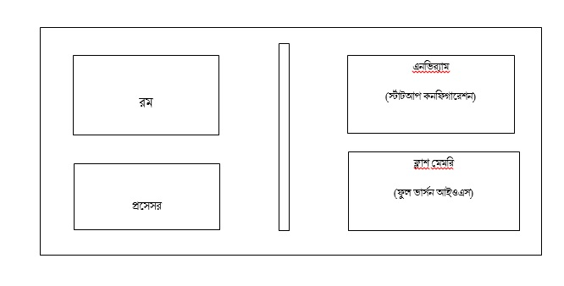](http://www.shikkhok.com/wp-content/uploads/2014/11/Block-of-router.jpg)

**ফ্লাশ মেমরি:**

ফ্লাশ মেমরি ব্যবহার করা হয় অপারেটিং সিস্টেম জমা রাখার জন্য।

**র‌্যাম:**

র‌্যাম ব্যবহার করা হয় রাউটিং টেবিল এর তথ্য এবং রানিং কনফিগারেশন এর ফাইল জমা রাখার জন্য।

**এনভির‌্যাম:**

এনভির‌্যাম ব্যবহার করা হয় স্টার্টআপ ফাইল জমা রাখার জন্য।

**সাধারণত তিন ধরনের রাউট হয়ে থাকে:**

* স্ট্যাটিক রাউট
* ডাইনামিক রাউট
* ডিফল্ট রাউট

**স্ট্যাটিকরাউট:**  
ছোট নেটওয়াকের্র ক্ষেত্রে স্ট্যাটিক রাউট ব্যবহিত হয়ে থাকে। এই রাউটিং এ যদি রাউট পরিবর্তন ঘটে তাহলে ম্যানুয়ালি তা আপডেট করতে হয়।

স্ট্যাটিক রাউট এর কমান্ড সিন ট্যাক্স হলো:

Ip route dest-ip subnet{next-hop-ip/interface}

**ডাইনামিক রাউট**

ডাইনামিক রাউট হলো সে সব রাউট যা সময়ের সাথে সাথে আপনা আপনি পরিবর্তন ঘটে। ফলে ম্যানুয়ালি কিছু করার প্রয়োজন হয় না। যেকোন রাউট পরিবর্তন হলে সেটি অটুমেটিক্যালী রাউটিং টেবিল এ যোগ হয়।

**ডিফল্ট রাউট**

কোন গন্তব্যের জন্য রাউট নির্ধারণ করে না দেয়া থাকলে রাউটার ডিফল্ট হিসেবে যে পথ বেছে নেবে সেটিই হলো ডিফল্ট রাউট।

রাউটার বেসিক সিকিউরিটি সেটআপ

**সিসকো মোড কনফিগারেশন পদ্ধতি**

সিসকো রাউটার এ সাধারণত ৪টি মোড থাকে।

* EXE mode
* Privilege mode
* Global configuration mode
* Interface mode

**EXE mode**

সিসকো রাউটার সমূহের ইউজার EXE মোড হলো স্বাভাবিক অপারেশন মোড। সিসকো ডিভাইস চালু হওয়ার পর আইওএস লোড হয় এবং EXE মোড এ আসে। EXE মোড এর সিম্বল হলো “>”. এই EXE মোড এ পাসওয়ার্ড দেওয়ার পদ্ধতি নীচে বণর্না করা হলো:-

**Exe mode  command**

|  |  |
| --- | --- |
|  | Router>enRouter#configure terminal    Enter configuration commands, one per line.  End with CNTL/Z.    Router(config)#line console 0    Router(config-line)#password cisco123    Router(config-line)#login    Router(config-line)#exit    Router(config)#exit    %SYS-5-CONFIG_I: Configured from console by console    Router#wr |

[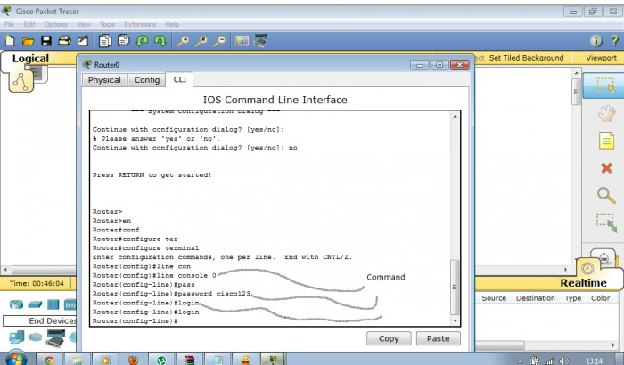](http://www.shikkhok.com/wp-content/uploads/2014/11/user-exe-mode.jpg)[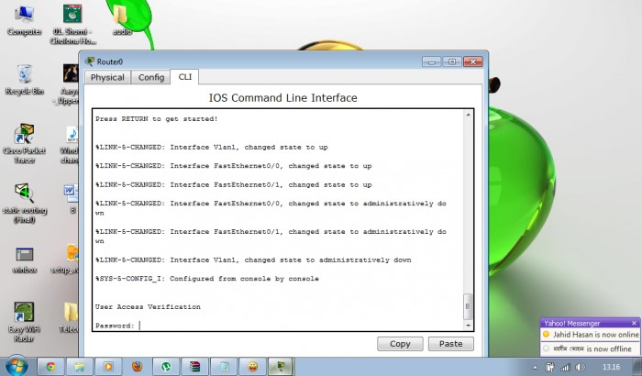](http://www.shikkhok.com/wp-content/uploads/2014/11/User-exe-password-mode.jpg)

**Privilege mode:**

সিসকো রাউটার সমূহের এডভান্সড অপারেশন মোড হলো প্রিভিলেজড মোড।  প্রিভিলেজড মোড এর সিম্বল হলো “#”প্রিভিলেজড মোড এ পাসওয়ার্ড কনফিগারেশন নিয়ম নীচে বর্ণনা করা হলো:

|  |  |
| --- | --- |
|  | Router>enRouter#configure terminal    Configuring from terminal, memory, or network [terminal]?    Enter configuration commands, one per line.  End with CNTL/Z.    Router(config)#enable password    Router(config)#enable password titas123    Router(config)#exit    %SYS-5-CONFIG_I: Configured from console by console    Router#wr |

[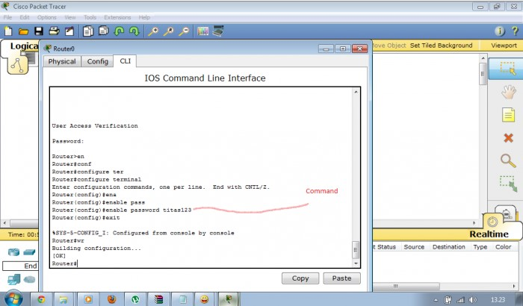](http://www.shikkhok.com/wp-content/uploads/2014/11/Privilize-mode.jpg)

**Global Configuration mode :**

গ্লোবাল কনফিগারেশন মোড হলো সেই অপারেশন যেখানে কোনো কনফিগারেশন কমান্ড দেওয়া হলে তা পুরো ডিভাইসে কাজ করে। তবে গ্লোবাল কনফিগারেশন মোডে যেতে হলে প্রথমে প্রিভিলাইজড মোডে যেতে হবে।

|  |
| --- |
| Router>enRouter#configure terminal    Configuring from terminal, memory, or network [terminal]?    Enter configuration commands, one per line.  End with CNTL/Z.    Router(config)# |

**Interface mode :**

সিসকো ডিভাইসের নির্দিষ্ট কো ইন্টারফেইসকে কনফিগার করার জন্য মোডে যেতে হয়। নীচে একটি পোর্ট কনফিগার করার পদ্ধতি দেওয়া হলো:

|  |
| --- |
| Router>enRouter#configure terminal    Enter configuration commands, one per line.  End with CNTL/Z.    Router(config)#interface fastEthernet 0/0    Router(config-if)#ip address 192.168.60.1 255.255.255.0    Router(config-if)#no shutdown |

[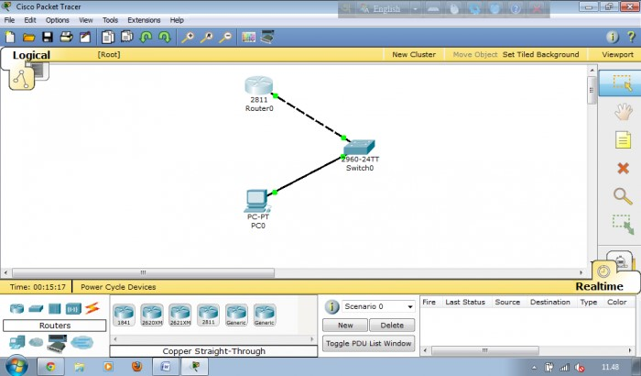](http://www.shikkhok.com/wp-content/uploads/2014/11/Interface-mode.jpg)

পর্ব -৯

**স্ট্যাটিক রাউটিং**

**স্ট্যাটিক রাউটিং**

————————–—  
নেটওয়ার্কের ক্ষেত্রেও যদি অল্পসংখ্যক রাউটার খুব কাছাকাছি থাকে তাহলে স্ট্যাটিক রাউটিং করাই ভাল । ফলে ব্যান্ডউইদ যেমন কম খরচ হবে সাথে নেটওয়ার্কটিও সিকিউর হবে।

**স্ট্যাটিক রাউট ব্যবহারের সুবিধাগুলো হলো:**  
রাউটিং ইফিসিয়েন্সি: স্ট্যাটিক রাউটিং এ রাউটার খুব দ্রুত কাজ করে । ফলে নেটওর্য়াক ব্যান্ডউইদ কম খরচ হয়।  
নিরাপত্তা : আপনার ডাটা কোন পথে পরিবাহিত হবে তা নিয়ন্ত্রন করতে পারেন কিছু রাউট ম্যানুয়ালি কনফিগার করে।

**স্ট্যাটিক রাউট ব্যবহারের কিছু অসুবিধা গুলো হলো :**

মেইনটেন্যান্স: নেটওয়ার্ক এ রাউট পরিবর্তিত হলে ম্যানুয়ালি তা পরিবর্তন করতে হয়। ছোট নেটওর্য়াকের ক্ষেত্রে এটি করা সম্ভব হলেও বড় নেটওয়াকের্র ক্ষেত্রে তা কঠিন হয়ে দাড়ায়।

নির্ভুলতা: ম্যানুয়ালি রাউট কনফিগার করতে হয় বলে সেখানে ভুল হওয়ার সম্ভাবনা বেশি থাকে।

**স্ট্যাটিক রাউট করতে হলে যে সিনট্যাক্সটি ফলো করতে হবে তা হলো :**  
ip route dest-network subnet {next-hop-ip| interface}

**ডেস্টিনেশন নেটওয়ার্ক**: এর মাধ্যমে গন্তব্য নেটওয়ার্কের এড্রেস উল্লেখ্য করতে হবে।

**সাবনেট** : গন্তব্য নেটওয়ার্কের সাবনেট মাস্ক

**নেক্সট আই পি/ ইন্টারফেইজ :** এটি হলো আইপি গেইটওয়ে যার মাধ্যমে আপনি বাইরের নেটওর্য়াকের সাথে যুক্ত হবেন।

এখানে আমি একটি স্ট্যাটিক রাউট কনফিগার করেছি এবং কমান্ড লাইনগুলো দিয়ে দিয়েছি। আপনারা ইচ্ছা করলে এই কমান্ডগুলো ব্যবহার করে নিজেই packet tracer দিয়ে প্রাকটিস করতে পারবেন ।

বুঝতে সমস্যা হলে ভিডিএটির সাহায্য নিতে পারেন। আমি ভিডিওটিতে সব কমান্ড দেখানোর চেষ্টা করেছি

চলুন তাহলে দেখি কিভাবে স্ট্যাটিক রাউটিং কনফিগার করব।

[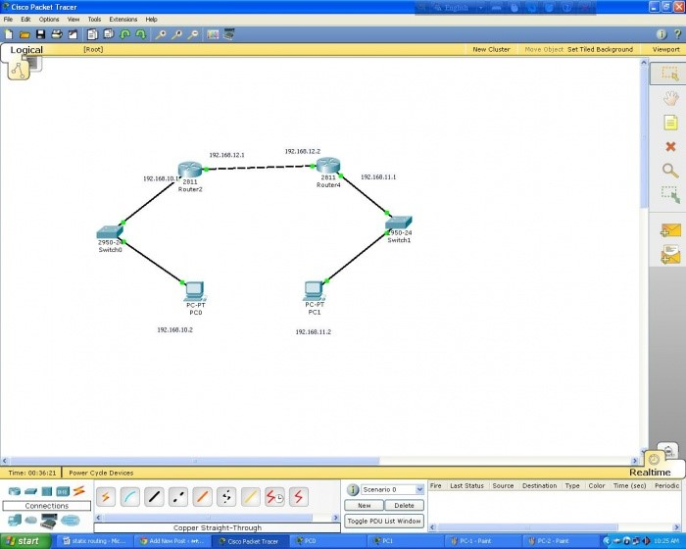](http://www.shikkhok.com/wp-content/uploads/2014/12/simulation.jpg)

**For R2 router interface configuration command:**  
————————–————————–—————–  
Router>en  
Router#configure terminal  
Enter configuration commands, one per line. End with CNTL/Z.  
Router(config)#interface fastEthernet 0/0  
Router(config-if)#ipaddress 192.168.12.1 255.255.255.0  
Router(config-if)#no shutdown  
%LINK-5-CHANGED: Interface FastEthernet0/0, changed state to up  
Router(config-if)#exit  
Router(config)#interface fastEthernet 0/1  
Router(config-if)#ip address 192.168.10.1 255.255.255.0  
Router(config-if)#no shutdown  
%LINK-5-CHANGED: Interface FastEthernet0/1, changed state to up  
%LINEPROTO-5-UPDOWN: Line protocol on Interface FastEthernet0/1, changed state to up  
Router(config-if)#exit  
Router(config)#exit  
Router#wr

**For Router 4 interface configuration command**  
————————–————————–—————–  
Router>en  
Router#configure terminal  
Enter configuration commands, one per line. End with CNTL/Z.  
Router(config)#  
Router(config)#interface fastEthernet 0/0  
Router(config-if)#ip address 192.168.12.2 255.255.255.0  
Router(config-if)#no shutdown  
%LINK-5-CHANGED: Interface FastEthernet0/0, changed state to up  
%LINEPROTO-5-UPDOWN: Line protocol on Interface FastEthernet0/0, changed state to up  
Router(config-if)#exit  
Router(config)#inter  
Router(config)#interface fastEthernet 0/1  
Router(config-if)#ip address 192.168.11.1 255.255.255.0  
Router(config-if)#no shutdown  
%LINK-5-CHANGED: Interface FastEthernet0/1, changed state to up  
%LINEPROTO-5-UPDOWN: Line protocol on Interface FastEthernet0/1, changed state to up  
Router(config-if)#exit  
Router(config)#exit  
%SYS-5-CONFIG_I: Configured from console by console  
Router#wr

**static routing (Router 2 )**  
————————–——————————————–  
outer#en  
Router#con  
Router#conf  
Router#configure ter  
Router#configure terminal  
Enter configuration commands, one per line. End with CNTL/Z.  
Router(config)#ip route  
Router(config)#ip route 192.168.11.0 255.255.255.0 192.168.12.2  
Router(config)#exit

**For static routing (Router 4 )**  
————————–——————————————————–  
outer#en  
Router#con  
Router#conf  
Router#configure ter  
Router#configure terminal  
Enter configuration commands, one per line. End with CNTL/Z.  
Router(config)#ip route  
Router(config)#ip route 192.168.10.0 255.255.255.0 192.168.12.1  
Router(config)#exit

[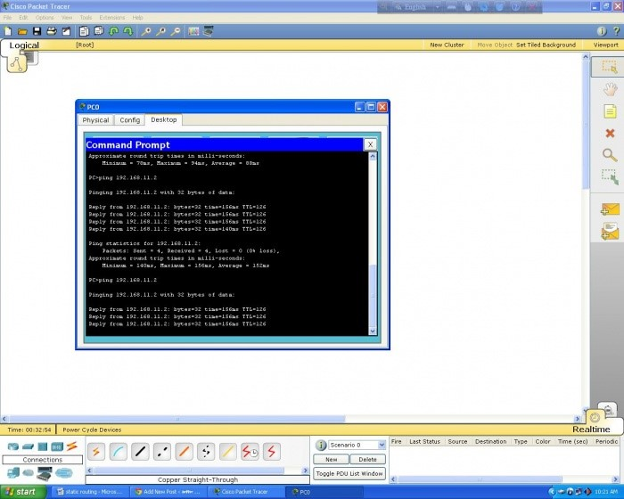](http://www.shikkhok.com/wp-content/uploads/2014/12/ping.jpg)স্ট্যাটিক রাউটিং কনফিগারেশন  শেষ। এখন হোস্ট থেকে পিং করলেই বুঝতে পারবেন। আপনার কনফিগারেশন সঠিক আছে কি না ! এখানে আমরা পিং করে রিপ্লে দেখতে পাচ্ছি। সুতরাং আমাদের কনফিগারেশন সঠিক আছে। এখন আপনি শুরু করে দেন স্ট্যাটিক রাউটিং কনফিগারেশন।

পর্ব -১০

**ডায়নামিক রাউটিং(EIGRP)**

**Dynamic Routing**আজকে আমরা ডায়নামিক রাউটিং EIGRP নিয়ে  জানার চেস্টা করি। মনে রাখা ভাল যে সিসিএনএ পরীক্ষায় EIGRP নিয়ে একটি সিমুলেশন থাকে । সুতরাং EIGRP  খুবেই গুরুত্বপূর্ণ সিসিএনএ পরীক্ষার জন্য।

**EIGRP** বেসিক ধারণা

EIGRP হলো এনহ্যান্সড ইন্টেরিয়র গেটওয়ে রাউটিং প্রোটোকল। ইহা এমন একটি প্রোটোকল যা আসলে লিংঙ্ক স্টেট রাউটিং প্রটোকলের বৈশিষ্ট্য আবার এটি ডিসট্যান্স ভেক্টর রাউটিং  প্রটোকলের অনেক বৈশিষ্ট্যই ধারণ করে। এসব বিবেচনা করে EIGRP বলা হয় হাইব্রিড রাউটিং প্রটোকল। এখন প্রশ্ন হলো ডিসট্যান্স ভেক্টর রাউটিং  প্রটোকল এবং লিংঙ্ক স্টেট রাউটিং প্রটোকল আসলে কি? ডিসট্যান্স ভেক্টর রাউটিং  প্রটোকলে এর  মাধ্যমে রাউটার জানতে পারে নেটওয়ার্কের প্রতিবেশী রাউটার সম্পর্কে  এবং সকল রাউটারের অবস্থান সম্পর্কে অথার্ৎ কতটুকু দূরত্বে রাউটার গুলো অবস্থান করছে। আর লিংঙ্ক স্টেট রাউটিং প্রটোকল এর মাধ্যমে রাউটার জানতে পারে প্রতিটি লিংকের কষ্ট সম্পর্কে এবং বেস্ট পাথ সিলেক্ট করে থাকে ।

**EIGRP**এর সুবিধাগুলো হলো,

* CIDR ও VLSM সাপোর্ট করে
* EIGRP টপোলজি টেবিলে ব্যাকআপ পাথ রাখে ফলে কোন পাথে কোন সমস্যা ব্যাপআপ পাথ দিয়ে যোগাযোগ করে।
* DUAL(Diffusing Update Algorithm) ব্যবহার করে প্রতিটি রাউটারের মান নির্ধারণ করে।
* ডিফল্ট হপ কাউন্ট হলো-১০০
* প্রতিবেশি রাউটারগুলোর মধ্যে hello ম্যাসেজ পাঠায়। সেই hello  ম্যাসেজ এর উত্তরে জানতে পারে কোন রাউটার নেটওয়ার্কে একটিভ আছে । ফলে দ্রুত কনভার্জেন্স ঘটে।

**চলেন এবার দেখি EIGRP  কিভাবে কাজ করে?**

প্রথমেই EIGRP  প্যাকেট গুলো সম্পর্কে জানার চেষ্টা করি

১. হ্যালো – এই প্যাকেট এর মাধ্যমে প্রতিবেশী রাউটার  এর সাথে রিলেশনশীপ তৈরী করে থাকে।

২. আপডেট –  আপডেট ব্যবহার করা হয় রাউটিং টেবিলের আপডেট সেন্ড করার জন্য।

৩. কোয়েরি- যদি মেইন রাউট এ সমস্যা হয় তাহলে কোন ব্যাকআপ পাথ আছে কি না তা জানার জন্য কোয়েরি প্যাকেট সেন্ড করে।

৪. রিপ্লে- যদি কোন প্রতিবেশী রাউটার ব্যাপআপ পাথ প্রদান করে তা হলো রিপ্লে ম্যাসেজ প্রদান করে।

৫. একোনলেজমেন্ট- প্যাকেট রিসিভ করে একোনলেজমেন্ট প্যাকেট এর মাধ্যমে।

**এখন দেখি কিভাবে রাউট আপডেট  করে**

মনেকরি ২টি রাউটারে  EIGRP কনফিগার করা আছে। চলেন দেখি রাউটার ২ট অন করার সাথে সাথে কি ঘটনা গঠে

ধাপ-১: রাউটার-১ একটি হ্যালো ম্যাসেজ সেন্ট করবে রাউটার-২কে

ধাপ-২: রাউটার-২ হ্যালো ম্যাসেজ রিসিভ করে সে একটি হ্যালো ম্যাসেজ সেন্ড করবে রাউটার-১কে । রাউটার-২ সাথে রাউটিং আপডেট প্যাকেট সেন্ড করবে রাউটার-১ কে

ধাপ-৩: রাউটার-১ আপডেট প্যাকেট রিসিভ করার সাথে সাথে একটি এ্যাকুনলেজ ম্যাসেজ সেন্ড করবে রাউটার-২ কে  । সাধারণত এভাবেই EIGRP তার প্রতিবেশী রাউটার গুলোর সাথে যোগাযোগ রক্ষা করে থাকে ।

[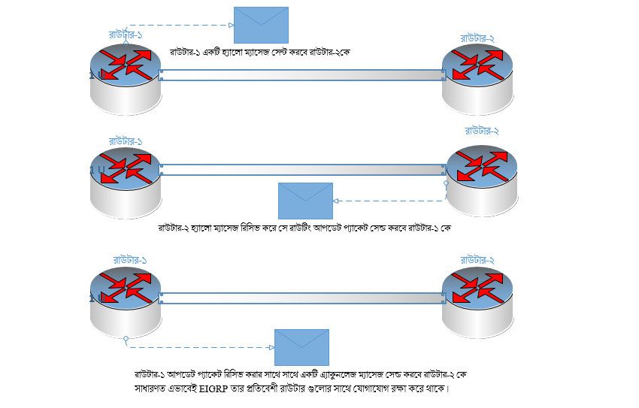](http://www.shikkhok.com/wp-content/uploads/2014/12/Route.png)

এবার একটি প্রাকটিক্যাল করি অথার্ৎ **EIGRP  কনফি**গার করি

**EIGRP  কনফি**গার করার পদ্ধতি

১. প্রথমে নেটওয়ার্কটি ডিজাইন করি

২. প্রতিটি রাউটারের আলাদা নাম এসাইন করি।

৩. প্রত্যেকটি রাউটারে ইন্টারফেসগুলো আপ করি

৪. প্রতিটি রাউটারে EIGRP চালু করি।

**১. প্রথমে নেটওয়ার্কটি ডিজাইন করি**

[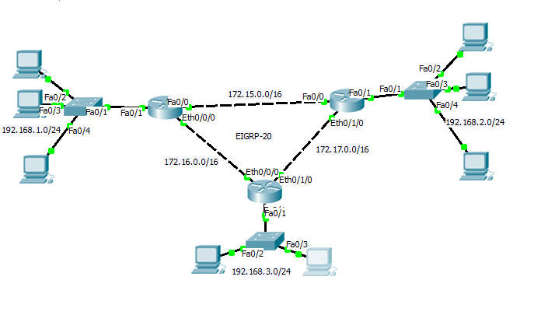](http://www.shikkhok.com/wp-content/uploads/2014/12/Final-pic.png)

**২.প্রতিটি রাউটারের আলাদা নাম এসাইন করি।**

**Dhanmondi router host name configuration**

—————————————–  
Router>

Router>en

Router#conf

Router#configure ter

Router#configure terminal

Enter configuration commands, one per line.  End with CNTL/Z.

Router(config)#host

Router(config)#hostname Dhanmondi

Dhanmondi (config)#exit

Dhanmondi #

%SYS-5-CONFIG_I: Configured from console by console

Dhanmondi #wr

**Gulshan router host name configuration**

——————————————-

Router>

Router>en

Router#conf

Router#configure ter

Router#configure terminal

Enter configuration commands, one per line.  End with CNTL/Z.

Router(config)#host

Router(config)#hostname Gulshan

Gulshan(config)#exit

Gulshan#

%SYS-5-CONFIG_I: Configured from console by console

Gulshan#wr

**Uttara router host name configuration**

—————————————————–  
Router>

Router>en

Router#conf

Router#configure ter

Router#configure terminal

Enter configuration commands, one per line.  End with CNTL/Z.

Router(config)#host

Router(config)#hostname Gulshan

Gulshan(config)#exit

Gulshan#

%SYS-5-CONFIG_I: Configured from console by console

Gulshan#wr

**৩. প্রত্যেকটি রাউটারে ইন্টারফেসগুলো আপ করি**

**Dhanmondi router interface configuration**

———————————————————

Dhanmondi>

Dhanmondi>en

Dhanmondi#conf

Dhanmondi#configure ter

Dhanmondi#configure terminal

Enter configuration commands, one per line.  End with CNTL/Z.

Dhanmondi(config)#inter

Dhanmondi(config)#interface eth

Dhanmondi(config)#interface ethernet 0/0/0

Dhanmondi(config-if)#ip add

Dhanmondi(config-if)#ip address 172.16.0.1 255.255.0.0

Dhanmondi(config-if)#no sh

Dhanmondi(config-if)#no shutdown

%LINK-5-CHANGED: Interface Ethernet0/0/0, changed state to up

Dhanmondi(config-if)#exit

Dhanmondi(config)#inter

Dhanmondi(config)#interface fast

Dhanmondi(config)#interface fastEthernet 0/0

Dhanmondi(config-if)#ip add

Dhanmondi(config-if)#ip add

Dhanmondi(config-if)#ip address 172.15.0.1 255.255.0.0

Dhanmondi(config-if)#no sh

Dhanmondi(config-if)#no shutdown

%LINK-5-CHANGED: Interface FastEthernet0/0, changed state to up

Dhanmondi(config-if)#exit

Dhanmondi(config)#inter

Dhanmondi(config)#interface fast

Dhanmondi(config)#interface fastEthernet 0/1

Dhanmondi(config-if)#ip add

Dhanmondi(config-if)#ip address 192.168.1.1 255.255.255.0

Dhanmondi(config-if)#no sh

Dhanmondi(config-if)#no shutdown

%LINK-5-CHANGED: Interface FastEthernet0/1, changed state to up

Dhanmondi(config-if)#

%LINEPROTO-5-UPDOWN: Line protocol on Interface FastEthernet0/1, changed state to up

Dhanmondi(config-if)#exit

Dhanmondi(config)#exit

Dhanmondi#

%SYS-5-CONFIG_I: Configured from console by console

Dhanmondi#wr

**Gulshan router interface configuration**

———————————————————–  
Router>

Router>en

Router#conf

Router#configure ter

Router#configure terminal

Enter configuration commands, one per line.  End with CNTL/Z.

Router(config)#host

Router(config)#hostname Gulshan

Gulshan(config)#exit

Gulshan#

%SYS-5-CONFIG_I: Configured from console by console

Gulshan#wr

Building configuration…

[OK]

Gulshan#

Gulshan#conf

Gulshan#configure ter

Gulshan#configure terminal

Enter configuration commands, one per line.  End with CNTL/Z.

Gulshan(config)#inter

Gulshan(config)#interface eth

Gulshan(config)#interface ethernet 0/1/0

Gulshan(config-if)#ip add

Gulshan(config-if)#ip address 172.17.0.1 255.255.0.0

Gulshan(config-if)#no sh

Gulshan(config-if)#no shutdown

%LINK-5-CHANGED: Interface Ethernet0/1/0, changed state to up

Gulshan(config-if)#exit

Gulshan(config)#inter

Gulshan(config)#interface fast

Gulshan(config)#interface fastEthernet 0/0

Gulshan(config-if)#ip add

Gulshan(config-if)#ip address 172.15.0.2 255.255.0.0

Gulshan(config-if)#no sh

Gulshan(config-if)#no shutdown

Gulshan(config-if)#

%LINK-5-CHANGED: Interface FastEthernet0/0, changed state to up

%LINEPROTO-5-UPDOWN: Line protocol on Interface FastEthernet0/0, changed state to up

Gulshan(config-if)#exit

Gulshan(config)#inter

Gulshan(config)#interface fast

Gulshan(config)#interface fastEthernet 0/1

Gulshan(config-if)#ip add

Gulshan(config-if)#ip address 192.168.2.1 255.255.255.0

Gulshan(config-if)#no sh

Gulshan(config-if)#no shutdown

%LINK-5-CHANGED: Interface FastEthernet0/1, changed state to up

%LINEPROTO-5-UPDOWN: Line protocol on Interface FastEthernet0/1, changed state to up

Gulshan(config-if)#exit

Gulshan(config)#exit

Gulshan#

**Uttara router interface configuration**

———————————————————

Uttara#conf

Uttara#configure ter

Uttara#configure terminal

Enter configuration commands, one per line.  End with CNTL/Z.

Uttara(config)#inter

Uttara(config)#interface eth

Uttara(config)#interface ethernet 0/1/0

Uttara(config-if)#ip addd

Uttara(config-if)#ip add

Uttara(config-if)#ip address 172.17.0.2 255.255.0.0

Uttara(config-if)#no sj

Uttara(config-if)#no s

Uttara(config-if)#no sh

Uttara(config-if)#no shutdown

Uttara(config-if)#

%LINK-5-CHANGED: Interface Ethernet0/1/0, changed state to up

%LINEPROTO-5-UPDOWN: Line protocol on Interface Ethernet0/1/0, changed state to up

Uttara(config-if)#

Uttara(config-if)#exit

Uttara(config)#inter

Uttara(config)#interface eth

Uttara(config)#interface ethernet 0/0/0

Uttara(config-if)#ip add

Uttara(config-if)#ip address 172.16.0.2 255.255.0.0

Uttara(config-if)#no sh

Uttara(config-if)#no shutdown

Uttara(config-if)#

%LINK-5-CHANGED: Interface Ethernet0/0/0, changed state to up

%LINEPROTO-5-UPDOWN: Line protocol on Interface Ethernet0/0/0, changed state to up

Uttara(config-if)#

Uttara(config-if)#exit

Uttara(config)#inter

Uttara(config)#interface fast

Uttara(config)#interface fastEthernet 0/1

Uttara(config-if)#ip add

Uttara(config-if)#ip address 192.168.3.1 255.255.255.0

Uttara(config-if)#no sh

Uttara(config-if)#no shutdown

Uttara(config-if)#

%LINK-5-CHANGED: Interface FastEthernet0/1, changed state to up

%LINEPROTO-5-UPDOWN: Line protocol on Interface FastEthernet0/1, changed state to up

Uttara(config-if)#exit

Uttara(config)#exit

Uttara#

%SYS-5-CONFIG_I: Configured from console by console

Uttara#wr

Building configuration…

[OK]

**৪. প্রতিটি রাউটারে EIGRP চালু করি।**

**Dhanmondi router EIGRP configuration**

——————————————————

Dhanmondi>

Dhanmondi>en

Dhanmondi#conf

Dhanmondi#configure ter

Dhanmondi#configure terminal

Enter configuration commands, one per line.  End with CNTL/Z.

Dhanmondi(config)#router

Dhanmondi(config)#router eig

Dhanmondi(config)#router eigrp 20

Dhanmondi(config-router)#net

Dhanmondi(config-router)#network 192.168.1.0

Dhanmondi(config-router)#net

Dhanmondi(config-router)#network 172.16.0.0

Dhanmondi(config-router)#net

Dhanmondi(config-router)#network 172.15.0.0

Dhanmondi(config-router)#exit

Dhanmondi(config)#exit

Dhanmondi#

**Gulshan route EIGRP command line**

—————————————————-  
Gulshan>

Gulshan>en

Gulshan#conf

Gulshan#configure ter

Gulshan#configure terminal

Enter configuration commands, one per line.  End with CNTL/Z.

Gulshan(config)#rou

Gulshan(config)#router eig

Gulshan(config)#router eigrp 20

Gulshan(config-router)#net

Gulshan(config-router)#network 192.168.2.0

Gulshan(config-router)#net

Gulshan(config-router)#network 172.17.0.0

Gulshan(config-router)#net

Gulshan(config-router)#network 172.15.0.0

Gulshan(config-router)#

%DUAL-5-NBRCHANGE: IP-EIGRP 20: Neighbor 172.15.0.1 (FastEthernet0/0) is up: new adjacency

**Uttara router EIGRP configuration**

——————————————————————–  
Uttara>

Uttara>en

Uttara#conf

Uttara#configure ter

Uttara#configure terminal

Enter configuration commands, one per line.  End with CNTL/Z.

Uttara(config)#ro

Uttara(config)#router ei

Uttara(config)#router eigrp

% Incomplete command.

Uttara(config)#router eigrp 20

Uttara(config-router)#net

Uttara(config-router)#network 192.168.3.0

Uttara(config-router)#net

Uttara(config-router)#network 172.16.0.0

Uttara(config-router)#

%DUAL-5-NBRCHANGE: IP-EIGRP 20: Neighbor 172.16.0.1 (Ethernet0/0/0) is up: new adjacency

Uttara(config-router)#net

Uttara(config-router)#network 172.17.0.0

Uttara(config-router)#

%DUAL-5-NBRCHANGE: IP-EIGRP 20: Neighbor 172.17.0.1 (Ethernet0/1/0) is up: new adjacency

EIGRP কনফিগারেশন শেষ। এখন আমরা এক হোস্ট থেকে অন্য হোস্টে পিং করে চেক করতে পারি । যদি পিং রিপ্লে হয় তাহলে বুঝতে হবে আমাদের EIGRP কনফিগারেশন সঠিক হয়েছে।

[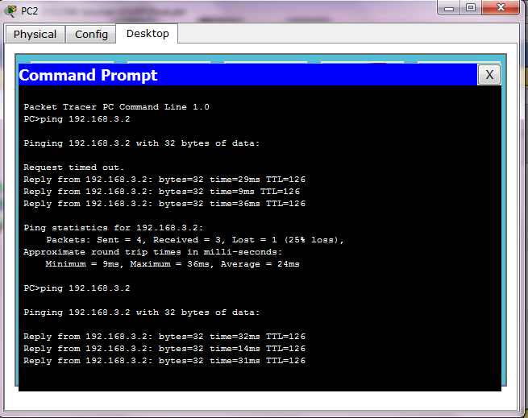](http://www.shikkhok.com/wp-content/uploads/2014/12/Ping-test11.png)

পর্ব -১১

**ডায়নামিক রাউটিং(OSPF)**

**শীতের সকাল : এক কাপ চা  :OSPF(Dynamic Routing)**

শীতের সময় খেজুরের রস খাওয়া একদম অভ্যাসে পরিণত হয়ে গেছে। এই তো গত শীতের এক সকালে ঘুম থেকে উঠেই খেজুর রসের সন্ধানে বের হয়ে  গিয়েছিলাম। কিন্তু কিছু দূর যাওয়ার সাথে সাথেই হাত পা যেন বরফ হয়ে যাচ্ছিল । তাই একটি চায়ের দোকানে দাড়িয়ে চা খাচ্ছিলাম । ঠিক তখনই একজন কৃষক আর শিক্ষক একই  দোকানে চা খাচ্ছিলেন। হঠাৎ করে কৃষক লোকটি শিক্ষককে বলে উঠল স্যার “আমার প্রধানমন্ত্রীকে একটি কথা বলা প্রয়োজন।“ কিভাবে আমি প্রধানমন্ত্রীর দেখা করতে পারি! শিক্ষক সাহেব তা শুনে প্রথমে কিছুটা রাগ ভাব করলে পরক্ষণে খুব সুন্দরভাবে বুঝিয়ে দিল যে তোমার মত অনেকেই চায় প্রধানমন্ত্রীর সাথে দেখা করতে। এখন উনি যদি সবার সাথে দেখা করে তাহলে দেশের কথা কখন ভাববে! তাই তোমার যদি কোন কথা থাকে তাহলে তুমি চেয়ারম্যানকে বলতে পার, যদি তোমার কথাটি বলার মতো হয় তাহলো চেয়ারম্যান সাহেব ডিসিকে বলবে । এভাবেই এক সময় তোমার কথাটি প্রধানমন্ত্রীর কাছে পৌছেঁ যাবে। কারণ প্রধানমন্ত্রী এক একজনকে এক একটি এলাকার (এরিয়ার) দায়িত্ব প্রদান করেছে। ঠিক নেটওয়ার্কিং ক্ষেত্রে নেটওয়ার্ক যদি বড় হয় তাহলো ওএসপিএফ নেইওয়ার্কে কতগুলো এরিযাতে ভাগ করে নেয় এবং একটি করে বর্ডার রাউটার রাখে যার মধ্যে একটি এরিয়ার নেটওয়ার্কের সকল তথ্য জমা থাকে । ফলে কোন নির্দিষ্ট এরিয়ার কোন তথ্য প্রয়োজন হলে বর্ডার রাউটার থেকেই জানা যায়।

যেহেতু আজকে আমরা ডায়নামিক রাউটিং ওএসপিএফ  কনফিগার করব । সেহেতু চলেন ওএসপিএফ নিয়ে কিছুটা জানার চেষ্টা করি ।

**ওএসপিএফ কি?**

ওএসপিএফ হলো ওপেন শর্টেস্ট পাথ ফার্স্ট একটি লিঙ্ক স্টেট রাউটিং প্রটোকল যা ওপেন স্ট্যান্ডার্ডের উপর ভিত্তি করে গড়ে উঠেছে। তাই এটি সিসকোসহ অন্যান্য রাউটারেও কাজ করে। ওএসপিএফ  ইনটেরিয়র গেটওয়ে প্রটোকল হিসেবে ব্যবহিত হয়ে থাকে ।

**ওএসপিএফ কিভাবে কাজ করে?**

ওএসপিএফ ইহা একটি এরিয়া সকল রাউটারের কাছে LSA অ্যাডভার্টাইমেন্ট পাঠায়। এই  LSA এর মধ্যে সুংযক্ত ইন্টারফেস এর মান, ম্যাট্রিক্স এর মান এবং অন্যান্য ভেরিয়েবলের এর মান অন্তর্ভুক্ত করা হয় এবং  ব্যবহার করে থাকে SPF এলগরিদম । এই এলগরিদম এর মাধ্যমে  শর্টেস্ট এবং কম খরচ হয় এই রকম একটি পাথ বাহির করে। এই SPF এলগরিদমেই Dijkstra এলগরিদম নামে পরিচিত।

**ওএসপিএফ এর বৈশিষ্ট্যসমুহ:**

* ওএসপিএফ রাউটিং ডোমেইনকে এরিয়াতে বিভক্ত করে।
* কেবল রাউট পরিবর্তনের সময় রাউট আপডেট ঘটে।
* যে রাউট বদলেছে কেবল সেটির তথ্য থাকে এলএসএ(LSA)(লিংক স্টেট অ্যাডভার্টাইমেন্ট) এ।
* প্রতিবেশী গড়ে তোলার জন্য হ্যালো(Hello) মেসেজ বিনিময় করে।
* ওএসপিএফ ভ্যারিয়েবল লেংথ সাবনেট মাস্ক(VLSM) এবং ক্লাসলেস ইন্টার ডোমেইন রাউটিং (CIDR)সাপোর্ট করে।
* ওএসপিএফ অসংখ্য নেটওয়ার্ক হোপ সমর্থন করে।
* ওএসপিএফ এর মাল্টিকাস্ট এড্রেস হলো(২২৪.০.০.৫ এবং ২২৪.০.০.৬)
* ইহায় ব্যবহিত এলগ্যারিদম হলো ডিজেক্সট্রা শর্টেস্ট পাথ ফার্স্ট।

**ওএসপিএফ** **নেটওয়ার্কিং** **হায়ারার্কি**

ওএসপিএফ এর একটি মজার জিনিস হলো ইহা নেটওয়ার্কে কতগুলো এরিয়াতে ভাগ করে এবং হায়ারার্কি মেইনটেন্ট করে। ফলে একটি এরিয়ার সকল তথ্য এরিয়া বর্ডার রাউটার থেকে সংগ্রহ করে থাকে । নীচের ডায়াগ্রামটি দেখলে আরও সহজেই বোঝতে পারবেন।

**[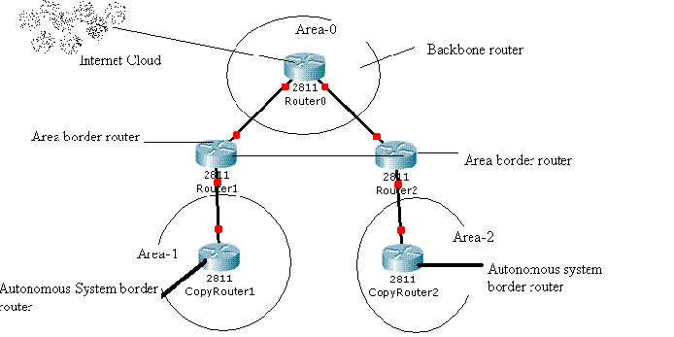](http://www.shikkhok.com/wp-content/uploads/2014/12/pic.gif)**

Area 0  হলো যেখানে Backbone router গুলো থাকে। Area 0 এর সাথে Area border Router গুলো সংযুক্ত থাকে। অন্য কোন রাউটিং ডোমেন এর সাথে সংযুক্ত হওয়ার জন্য Autonomous System border Router ব্যবহার করা হয়।

**আরেকটি মজার বিষয় হলো টেবিল:**

ওএসপিএফ তিনটি টেবিল ব্যবহার করে- প্রতিবেশী টেবিল, লিংক স্টেট টেবিল এবং রাউটিং টেবিল। এই তিনটি টেবিলের সমন্বয়ে ওওসপিএফ পুরো নেটওর্য়াকের চিত্র পায়।

* প্রতিবেশী টেবিল(Neighbors table):

কোন রাউটারের আসে পাশে কোন রাউটার আছে সে সম্পকির্ত তথ্য থাকে এই টেবিলে।

* লিংক স্টেট টেবিল(Link-state table):

প্রতিবেশী রাউটার সমুহের সাথে যুক্ত লিংকসমুহের কোনটির অবস্থা কেমন সে সম্পর্কিত তথ্য রাখা হয় এই টেবিলে।

* রাউটিং টেবিল(Routing table):

লিংক স্টেট টেবিলে যেসব লিংকের তথ্য থাকবে সেগুলোর প্রতিটির ব্যয় কত হবে সে সম্পর্কিত তথ্য থাকবে রাউটিং টেবিলে।

চলুন এবার একটি নেটওয়ার্ক ডিজাইন করে ওএসপিএফ কনিফগার করি

**OSPF  কনফি**গার করার পদ্ধতি

১. প্রথমে নেটওয়ার্কটি ডিজাইন করি

২. প্রতিটি রাউটারের আলাদা নাম এসাইন করি।

৩. প্রত্যেকটি রাউটারে ইন্টারফেসগুলো আপ করি।

৪. প্রতিটি রাউটারে **OSPF**চালু করি।

১. প্রথমে নেটওয়ার্কটি ডিজাইন করি

[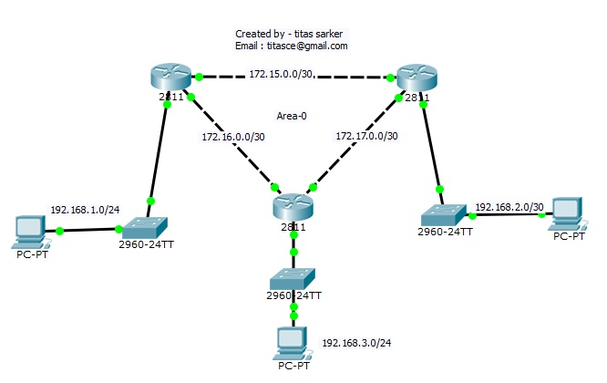](http://www.shikkhok.com/wp-content/uploads/2014/12/simulation1.jpg)

২. প্রতিটি রাউটারের আলাদা নাম এসাইন করি।

**Dhaka router host name change command line**

Router>en

Router#conf

Router#configure ter

Router#configure terminal

Enter configuration commands, one per line.  End with CNTL/Z.

Router(config)#host

Router(config)#hostname Dhaka

Dhaka(config)#exit

Dhaka#

**Comilla router host name change command line**  
Router>

Router>en

Router#conf

Router#configure ter

Router#configure terminal

Enter configuration commands, one per line.  End with CNTL/Z.

Router(config)#host

Router(config)#hostname Comilla

Comilla(config)#exit

**Netrakona router hostname change command line**  
Router>en

Router#conf

Router#configure ter

Router#configure terminal

Enter configuration commands, one per line.  End with CNTL/Z.

Router(config)#host

Router(config)#hostname Netrakona

Netrakona(config)#exit

Netrakona#

%SYS-5-CONFIG_I: Configured from console by console

Netrakona#wr

Building configuration.

৩. প্রত্যেকটি রাউটারে ইন্টারফেসগুলো আপ করি।

**Dhaka router interface up and IP assign command**Dhaka>en

Dhaka#conf

Dhaka#configure ter

Dhaka#configure terminal

Enter configuration commands, one per line.  End with CNTL/Z.

Dhaka(config)#inter

Dhaka(config)#interface fast

Dhaka(config)#interface fastEthernet 0/0

Dhaka(config-if)#ip add

Dhaka(config-if)#ip address 172.15.0.1 255.255.255.252

Dhaka(config-if)#no sh

Dhaka(config-if)#no shutdown

Dhaka(config-if)#

%LINK-5-CHANGED: Interface FastEthernet0/0, changed state to up

Dhaka(config-if)#exit

Dhaka(config)#inter

Dhaka(config)#interface fast

Dhaka(config)#interface fastEthernet 0/1

Dhaka(config-if)#ip add

Dhaka(config-if)#ip address 172.16.0.1 255.255.255.252

Dhaka(config-if)#no sh

Dhaka(config-if)#no shutdown

%LINK-5-CHANGED: Interface FastEthernet0/1, changed state to up

Dhaka(config-if)#exit

Dhaka(config)#inter

Dhaka(config)#interface eth

Dhaka(config)#interface ethernet 0/0/0

Dhaka(config-if)#ip add

Dhaka(config-if)#ip address 192.168.1.1 255.255.255.0

Dhaka(config-if)#no sh

Dhaka(config-if)#no shutdown

%LINK-5-CHANGED: Interface Ethernet0/0/0, changed state to up

%LINEPROTO-5-UPDOWN: Line protocol on Interface Ethernet0/0/0, changed state to up

Dhaka(config-if)#exit

Dhaka(config)#exit

Dhaka#

**Comilla router Interface IP assign and up command line**Comilla>en

Comilla#inter

Comilla#conf

Comilla#configure ter

Comilla#configure terminal

Enter configuration commands, one per line.  End with CNTL/Z.

Comilla(config)#inter

Comilla(config)#interface fast

Comilla(config)#interface fastEthernet 0/0

Comilla(config-if)#ip add

Comilla(config-if)#ip address 172.15.0.2 255.255.255.252

Comilla(config-if)#no sh

Comilla(config-if)#no shutdown

Comilla(config-if)#

%LINK-5-CHANGED: Interface FastEthernet0/0, changed state to up

%LINEPROTO-5-UPDOWN: Line protocol on Interface FastEthernet0/0, changed state to up

Comilla(config-if)#

Comilla(config-if)#exit

Comilla(config)#inter

Comilla(config)#interface eth

Comilla(config)#interface ethernet 0/0/0

Comilla(config-if)#ip add

Comilla(config-if)#ip address 172.17.0.1 255.255.255.252

Comilla(config-if)#no sh

Comilla(config-if)#no shutdown

Comilla(config-if)#

%LINK-5-CHANGED: Interface Ethernet0/0/0, changed state to up

Comilla(config-if)#

Comilla(config-if)#exit

Comilla(config)#inter

Comilla(config)#interface fast

Comilla(config)#interface fastEthernet 0/1

Comilla(config-if)#ip add

Comilla(config-if)#ip address 192.168.2.1 255.255.255.0

Comilla(config-if)#no sh

Comilla(config-if)#no shutdown

Comilla(config-if)#

%LINK-5-CHANGED: Interface FastEthernet0/1, changed state to up

%LINEPROTO-5-UPDOWN: Line protocol on Interface FastEthernet0/1, changed state to up

Comilla(config-if)#

Comilla(config-if)#exit

Comilla(config)#exit

Comilla#

**Netrakona router interface up and IP assign command line**

Netrakona>

Netrakona>en

Netrakona#conf

Netrakona#configure ter

Netrakona#configure terminal

Enter configuration commands, one per line.  End with CNTL/Z.

Netrakona(config)#inter

Netrakona(config)#interface fast

Netrakona(config)#interface fastEthernet 0/1

Netrakona(config-if)#ip add

Netrakona(config-if)#ip

Netrakona(config-if)#ip add

Netrakona(config-if)#ip address 172.16.0.2 255.255.255.252

Netrakona(config-if)#no sh

Netrakona(config-if)#no shutdown

%LINK-5-CHANGED: Interface FastEthernet0/1, changed state to up

%LINEPROTO-5-UPDOWN: Line protocol on Interface FastEthernet0/1, changed state to up

Netrakona(config-if)#exit

Netrakona(config)#inter

Netrakona(config)#interface eth

Netrakona(config)#interface ethernet 0/0/0

Netrakona(config-if)#ip add

Netrakona(config-if)#ip address 172.17.0.2 255.255.255.252

Netrakona(config-if)#no sh

Netrakona(config-if)#no shutdown

Netrakona(config-if)#

%LINK-5-CHANGED: Interface Ethernet0/0/0, changed state to up

%LINEPROTO-5-UPDOWN: Line protocol on Interface Ethernet0/0/0, changed state to up

Netrakona(config-if)#

Netrakona(config-if)#exit

Netrakona(config)#inter

Netrakona(config)#interface fast

Netrakona(config)#interface fastEthernet 0/0

Netrakona(config-if)#ip add

Netrakona(config-if)#ip address 192.168.3.1 255.255.255.0

Netrakona(config-if)#no sh

Netrakona(config-if)#no shutdown

%LINK-5-CHANGED: Interface FastEthernet0/0, changed state to up

%LINEPROTO-5-UPDOWN: Line protocol on Interface FastEthernet0/0, changed state to up

Netrakona(config-if)#exit

Netrakona(config)#exit

Netrakona#

%SYS-5-CONFIG_I: Configured from console by console

৪. প্রতিটি রাউটারে **OSPF  চা**লু করি।

Dhaka router OSPF configuration command line  
Dhaka>en

Dhaka#conf

Dhaka#configure ter

Dhaka#configure terminal

Enter configuration commands, one per line.  End with CNTL/Z.

Dhaka(config)#rou

Dhaka(config)#router os

Dhaka(config)#router ospf 10

Dhaka(config-router)#net

Dhaka(config-router)#network 192.168.1.0 0.0.0.255 are

Dhaka(config-router)#network 192.168.1.0 0.0.0.255 area 0

Dhaka(config-router)#net

Dhaka(config-router)#network 172.16.0.0 0.0.0.3 are

Dhaka(config-router)#network 172.16.0.0 0.0.0.3 area 0

Dhaka(config-router)#net

Dhaka(config-router)#network 172.15.0.0 0.0.0.3 ar

Dhaka(config-router)#network 172.15.0.0 0.0.0.3 area 0

Dhaka(config-router)#exit

Dhaka(config)#exit

Dhaka#

**Comilla router OSPF configuration command line**

Comilla>

Comilla>en

Comilla#con

Comilla#confi

Comilla#configure ter

Comilla#configure terminal

Enter configuration commands, one per line.  End with CNTL/Z.

Comilla(config)#ro

Comilla(config)#router os

Comilla(config)#router ospf 10

Comilla(config-router)#net

Comilla(config-router)#network 192.168.2.0 0.0.0.255 are

Comilla(config-router)#network 192.168.2.0 0.0.0.255 area 0

Comilla(config-router)#net

Comilla(config-router)#network 172.17.0.0 0.0.0.3 are

Comilla(config-router)#network 172.17.0.0 0.0.0.3 area 0

Comilla(config-router)#net

Comilla(config-router)#network 172.15.0.0 0.0.0.3 ar

Comilla(config-router)#network 172.15.0.0 0.0.0.3 area 0

Comilla(config-router)#exit

Comilla(config)#exit

Comilla#

**Netrakona router OSPF configuration command line**  
Netrakona>

Netrakona>en

Netrakona#con

Netrakona#conter

Netrakona#conter

Translating “conter”…domain server (255.255.255.255)

% Unknown command or computer name, or unable to find computer address

Netrakona#con

Netrakona#confi

Netrakona#configure ter

Netrakona#configure terminal

Enter configuration commands, one per line.  End with CNTL/Z.

Netrakona(config)#ro

Netrakona(config)#router os

Netrakona(config)#router ospf 10

Netrakona(config-router)#net

Netrakona(config-router)#network 192.168.3.0 0.0.0.255

% Incomplete command.

Netrakona(config-router)#network 192.168.3.0 0.0.0.255 ar

Netrakona(config-router)#network 192.168.3.0 0.0.0.255 area 0

Netrakona(config-router)#net

Netrakona(config-router)#network 172.17.0.0 0.0.0.3 ar

Netrakona(config-router)#network 172.17.0.0 0.0.0.3 area 0

Netrakona(config-router)#net

Netrakona(config-router)#network 172.16

00:13:28: %OSPF-5-ADJCHG: Process 10, Nbr 192.168.2.1 on Ethernet0/0/0 from LOADING to FULL, Loading Done

Netrakona(config-router)#network 172.16.0.0 0.0.0.3 are

Netrakona(config-router)#network 172.16.0.0 0.0.0.3 area 0

Netrakona(config-router)#

00:14:18: %OSPF-5-ADJCHG: Process 10, Nbr 192.168.1.1 on FastEthernet0/1 from EXCHANGE to FULL, Exchange Done

Netrakona(config-router)#exit

Netrakona(config)#exit

Netrakona#

%SYS-5-CONFIG_I: Configured from console by console

Netrakona#

ওএসপিএফ(OSPF) কনফিগার শেষ হওয়ার পর হোস্ট পিসি থেকে পিং করে দেখি পিং রিপ্লে হচ্ছে কি না ।

[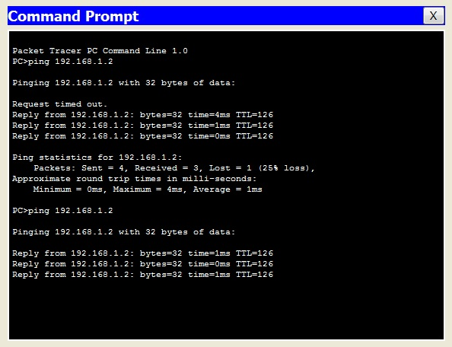](http://www.shikkhok.com/wp-content/uploads/2014/12/Ping.jpg)

যেহেতু পিং রিপ্লে হচ্ছে। সুতরাং আমাদের ওএসপিএফ(OSPF) কনফিগার সঠিকভাবে হয়েছে ।

পর্ব - ১২

**সুইচিং বেসিক ধারণা এবং VLAN কনফিগারেশন**

[[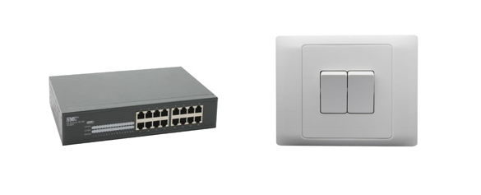](http://www.shikkhok.com/wp-content/uploads/2015/01/two.png)](http://www.shikkhok.com/wp-content/uploads/2015/01/two.png)

ছবিটা দেখে কি মনে হচ্ছে আজকে নেটওয়ার্কিং সুইচের পরবর্তীতে কি আজকে ইলেকট্রিক সুইচ নিয়ে আলোচনা করা হবে কি না! সত্যিকথা বলতে গেলে আজকেও নেটওয়ার্কিং সুইচ নিয়েই আলোচনা করা হবে। পরিচিত জিনিসগুলো একটু দেখে নিলাম। চলেন শুরু  করি তাহলে,

**সুইচিং (Switching)**

সুইচ হলো নেটওয়ার্কিং এমন একটি ডিভাইস যা OSI মডেলের দ্বিতীয় লেয়ারে কাজ করে। এখন প্রশ্ন হলো OSI মডেলের দ্বিতীয় লেয়ার কোনটি? আমরা তো আগেই জেনে এসেছি যে OSI মডেলের দ্বিতীয় লেয়ার হলো ডাটালিংক(Datalink) লেয়ার। ডাটালিংক(Datalink) লেয়ারে ডাটার ফরম্যাট হয়ে যায় ফ্রেমে। অথার্ৎ কোন ফ্রেম সুইচের নিকট আসলে, সুইচ সেই ফ্রেমকে গন্তব্য(Destination) ম্যাক এড্রেসে পাঠিয়ে দেয়।

**সুইচিং এর ইতিহাস**

চলেন জেনে নেই যখন সুইচ ছিল না তখন নেটওয়ার্ক কিভাবে  কাজ করত। ১৯৮০ সালে কোএক্সিয়্যাল ক্যাবল ব্যবহার করা হত, যার ডাটা ট্রান্সফার করার ক্ষমতা ছিল ১৮৫মিটার পর্যন্ত। এই তারের দুই প্রান্তে টি-কানেক্টর ব্যবহার করা হত পরবর্তীতে আসে হাব, হাব এর যে সমস্যা সবাই সম্মুখীন হয় তা হলো ব্রডকাস্ট। অর্থাৎ একটি পোর্টে ডাটা সেন্ড করলে সকল পোর্টে ব্রডকাস্ট করে। এই সমস্যা দূর করার জন্য তৈরি করা হয় ব্রিজ। ইহা যে কাজটি করত তা হলো নেটওয়ার্কে কতগুলো সেগমেন্ট এ রূপান্তর করত। ফলে ব্রডকাস্ট সাইজটি ছোট হয়ে আসে। এর যে সীমাবদ্ধতা ছিল তা হলো সেগমেন্ট এর ভেতর যে নেটওয়ার্ক ছিল তার মাঝে ব্রডকাস্ট করা শুরু করে। এই ধরনের সকল সমস্যা সমাধান করে পরবর্তীতে আসে সুইচ। সুইচ যে কাজটি করে তা হলো যে পোর্টে আপনি ডাটা ট্রন্সফার করবেন সেই পোর্টে ডাটা ট্রান্সফার করবে। অন্যান্য পোর্টগুলো ফ্রি রাখে।

**সুইচ যে কাজ গুলো করে থাকে**

* সুইচ তার সাথে যুক্ত ডিভাইসগুলোর MAC এড্রেসগুলো সংগ্রহ করে MAC টেবিলে । ফলে তার কাছে কোন ম্যাকের রিকোয়েস্ট আসলে সহজেই লার্ন( learn) করতে পারে।
* কোনো হোস্ট থেকে রিকোয়েস্ট আসলে অন্য কোন হোস্টের পোর্টে ফরোয়ার্ড করবে কি না সেই সিদ্ধান্ত নিয়ে থাকে।
* নেটওয়ার্ক সুইচ নেটওয়ার্ক ব্যবহার নিরীক্ষণ ব্যবস্থা আছে।

**এখন চলেন একটু STP নিয়ে জানার চেষ্টা করি ।**

এখন হয়ত একটি প্রশ্ন আসতে পারে সবাই মাঝে যে হঠাৎ করে STP কেন? STP নিয়ে জানতে হবে কারণ STP সুইচিং লুপ দূর করে ।

চলেন দেখি STP কিভাবে সুইচিং লুপ দূর করে থাকে । তা হলো,

১. STP প্রথমে রুট ব্রিজ নিবার্চন করে থাকে

২. পরবর্তীতে পোর্টের ধরন নির্ধারণ করে থাকে

৩. সবশেষে হলো কনভার্জেন্স।

১. STP কিভাবে রুট ব্রিজ নিবার্চন করে থাকে?

STP রুট ব্রিজ নিবার্চন করার জন্য ব্রিজ আইডি চেক করে থাকে । অর্থাৎ যে সুইজ পোর্টের ব্রিজ আইডি কম সেই সুইচকে রুট ব্রিজ নিবার্চন করে। ব্রিজ আইডি হলো ব্রিজ প্রায়রিটি আর ম্যাক এড্রেস অর্থাৎ ম্যাক এড্রেস এর খরচ যত কম হবে সেই পোর্ট এই হবে রুট ব্রিজ।

২. কিভাবে পরবর্তীতে পোর্টের ধরন নির্ধারণ করে থাকে ?

STP পোর্টের ধরন নির্ধারণ বলতে বোঝায় রুট ব্রিজ থেকে ননরুট ব্রিজ পর্যন্ত যেতে সেই পথের ব্যয়। বিভিন্ন লিংকের বিভিন্ন ধরনের খরচ থাকে। যে লিংকে খরচ কম হবে সেই লিংকে নিবাচর্ন করবে। এখানে একটি লিংক খরচের চার্ট দেওয়া হলো

|  |  |
| --- | --- |
| ব্যান্ডউইদ | STP ব্যয় |
| ১০জিবিপিএস | ২ |
| ১ জিবিপিএস | ৪ |
| ১০০ এমবিপিএস | ১৯ |
| ১০ এমবিপিএস | ১০০ |

এই খরচের মাধ্যমেই তা নির্ধারন হয়ে থাকে।

৩. সবশেষে হলো কনভার্জেন্স।

এভাবেই সুইচের মধ্যে লুপ দূর করা হয়। এই কাজটি সর্ম্পূন করার জন্য STP প্রায় ৫০ সেকেন্ড সময় ব্যয় করে থাকে। এই সময় কালই হলো কনভার্জেন্স টাইম।

**RSTP**

STP এর কনভার্জেন্স টাইম বেশি হওয়া পরবর্তীতে আসে RSTP প্রটোকল। RSTP হলো র‌্যাপিড স্প্যানিং ট্রি প্রটোকল । এই প্রটোকলে কনভার্জেন্স সময় লাগে মাত্র ৬ সেকেন্ড।

———————————————————————————

এখন চলেন দেখি মূল বিষয়টি । যে বিষয়টি আমাদের খুবেই দরকার । তা হলো VLAN

**VLAN ( Virtual Local Area Network)**

VLAN হলো ভার্চুয়াল লোকাল এরিয়া নেটওয়ার্ক। VLAN এর মাধ্যমে ডিভাইসের ফিজিক্যাল পোর্টগুলোকে কতগুলো লজিক্যাল ইউনিটে ভাগ করা যায়।

**VLAN**করার উদ্দেশ্য কি?

VLAN করার উদ্দেশ্য হলো VLAN করার ফলে ব্রডকাস্ট ডোমেইনের সাইজ ছোট হয়ে আসে এবং নেইওয়ার্কটি সিকিউয়ার হয় । ফলে নেটওয়ার্কটি খুব দ্রুত এবং সুন্দরভাবে কাজ করে।

**VLAN**কিভাবে তৈরি করা যায়?

সাধারণত সুইজ পোর্টগুলো VLAN1 থাকে ।  VLAN তৈরি করার জন্য VLAN কমান্ড ব্রবহার করা হয়।

একটি উদাহরণ এর মাধ্যমে VLAN জানার চেস্টা করি

মনেকরি একটি অফিসের আইটি টিম এবং এইচআর টিম এর পিসিগুলো একটি সুইচ এর মধ্যে আছে । এখন যদি কম্পানীর চেয়ারম্যান আপনাকে বলে যে আমি চাই আইটি টিম এর ইউজারা এইচআর টিম এর পিসিগুলোকে একসেস করতে পারবে না এবং এইচআর টিম এর পিসিগুলোকে আইটি টিম একসেস করতে পারবে না। এ ধরনের একটি নেটওয়ার্ক ডিজাইন করেন। এই কাজটি আপনি কিভাবে করবেন। চলেন দেখি

[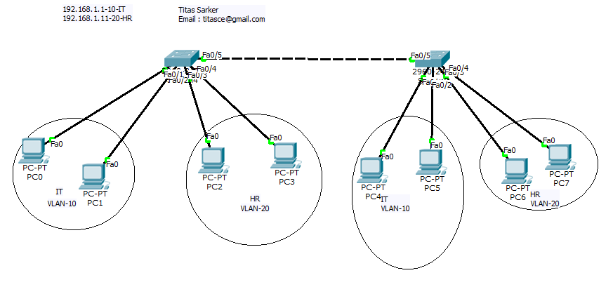](http://www.shikkhok.com/wp-content/uploads/2015/01/switch-simulation.png)

**প্রথম সুইচ কনফিগারেশন কমান্ডলাইন**

Switch>

Switch>en

Switch#configure terminal

Enter configuration commands, one per line.  End with CNTL/Z.

Switch(config)#vlan 10

Switch(config-vlan)#na

Switch(config-vlan)#name IT

Switch(config-vlan)#exit

Switch(config)#vl

Switch(config)#vlan 20

Switch(config-vlan)#nam

Switch(config-vlan)#name HR

Switch(config-vlan)#exit

Switch(config)#exit

Switch(config)#interface fastEthernet 0/1

Switch(config-if)#switchport access vlan 10

Switch(config-if)#exit

Switch(config)#interface fastEthernet 0/2

Switch(config-if)#switchport access vlan 10

Switch(config-if)#exit

Switch(config)#interface fastEthernet 0/3

Switch(config-if)#switchport access vlan 20

Switch(config-if)#exit

Switch(config)#interface fastEthernet 0/4

Switch(config-if)#switchport access vlan 20

Switch(config-if)#exit

Switch(config)#exit

Switch(config)#interface fastEthernet 0/5

Switch(config-if)#switchport mode trunk

Switch(config-if)#

%LINEPROTO-5-UPDOWN: Line protocol on Interface FastEthernet0/5, changed state to down

%LINEPROTO-5-UPDOWN: Line protocol on Interface FastEthernet0/5, changed state to up

Switch(config-if)#exit

Switch(config)#inter

Switch(config)#interface ran

Switch(config)#interface range fas

Switch(config)#interface range fastEthernet 0/1 -4

Switch(config-if-range)#sw

Switch(config-if-range)#switchport mo

Switch(config-if-range)#switchport mode acc

Switch(config-if-range)#switchport mode access

Switch(config-if-range)#exit

Switch(config)#

**দ্বিতীয় সুইচ কনফিগারেশন কমান্ডলাইন**

Switch>

Switch>en

Switch#configure terminal

Enter configuration commands, one per line.  End with CNTL/Z.

Switch(config)#vlan 10

Switch(config-vlan)#na

Switch(config-vlan)#name IT

Switch(config-vlan)#exit

Switch(config)#vl

Switch(config)#vlan 20

Switch(config-vlan)#nam

Switch(config-vlan)#name HR

Switch(config-vlan)#exit

Switch(config)#exit

Switch(config)#interface fastEthernet 0/1

Switch(config-if)#switchport access vlan 10

Switch(config-if)#exit

Switch(config)#interface fastEthernet 0/2

Switch(config-if)#switchport access vlan 10

Switch(config-if)#exit

Switch(config)#interface fastEthernet 0/3

Switch(config-if)#switchport access vlan 20

Switch(config-if)#exit

Switch(config)#interface fastEthernet 0/4

Switch(config-if)#switchport access vlan 20

Switch(config-if)#exit

Switch(config)#exit

Switch(config)#interface range fastEthernet 0/1 -4

Switch(config-if-range)#sw

Switch(config-if-range)#switchport mo

Switch(config-if-range)#switchport mode acc

Switch(config-if-range)#switchport mode access

Switch(config-if-range)#exit

Switch(config)#

[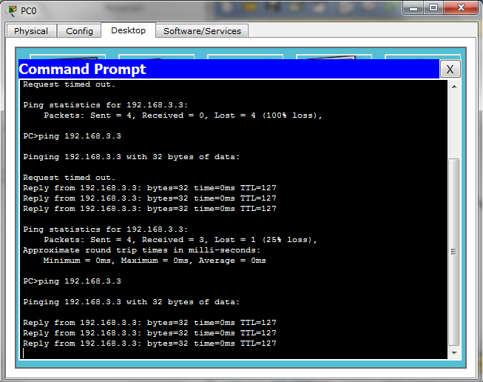](http://www.shikkhok.com/wp-content/uploads/2015/01/ping.png)

পর্ব - ১৩

**একসেস কন্ট্রোল লিস্ট (ACL)**

[[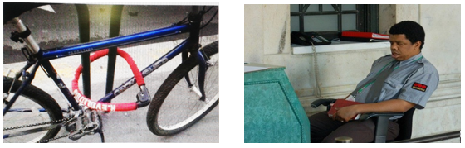](http://www.shikkhok.com/wp-content/uploads/2015/01/Final-security.png)](http://www.shikkhok.com/wp-content/uploads/2015/01/Final-security.png)

যতই আপনি এন্টিভাইরাস, ফায়ারওয়াল ব্যবহার করেন। নিরাপত্তার অবস্থা যদি এই রকম হয় । তাহলে বিষয়টা একটু ভাবতে হবে। চলেন আমরা আমাদের নেটওয়ার্কে কিভাবে নিরাপদ রাখতে পারি সেই  বিষয়টা একটু জানার চেষ্টা করি।

**নেটওয়ার্ক নিরাপত্তা :**

নেটওয়ার্ক ইঞ্জিনিয়ার এর একটি গুরুত্বপূর্ণ করাজ হচ্ছে নেটওয়ার্কে নিরাপত্তা দেওয়া। এজন্য সিসকো রাউটারে নিরাপত্তা দেওয়ার জন্য রয়েছে একসেস কন্ট্রোল লিস্ট( Access control List) ।

**এখন প্রশ্ন হলো, ACL( Access control List) কি?**

একসেস কন্ট্রোল লিস্ট ব্যবহার করে কোন হোস্ট কোন রাউটারকে ব্যবহার করতে পারবে তা বলে দেওয়া যায় সিমিলারলি হোস্ট কোন রাউটারকে ব্যবহার করতে পারবে  না তা বলে দেওয়া যায়।

**ACL  করার উদ্দেশ্যগুলো কি?**

* ট্রাফিক নিয়ন্ত্রণ করার জন্য অথার্ৎ ACL এর মাধ্যমে বলে দেয়া যায় কোন ট্রাফিক গুলো আগে একসেস পাবে।
* রাউটিং আপডেট কমানো অথার্ৎ রাউটারগুলো তাদের নিজেদের মধ্যে রাউটিং আপডেট বিনিময় করে । বাহির থেকে কোন রাউটার এর আপডেট যেন রাউটিং টেবিলে যুক্ত হয়ে কোন ট্রাফিক তৈরি না করে সেজন্য একসেস কন্ট্রোল লিস্ট ব্যবহার করা হয়।
* আইপি প্যাকেট ফিল্টারিং অথার্ৎ একসেস কন্ট্রোল লিস্ট এর মাধ্যমে অর্ন্তমূখী ও বর্হিগামী প্যাকেটগুলো ফিল্টার করে নেটওয়ার্কে হাইলি সিকিউর করা যায়।

এছাড়াও নেটওয়ার্কে সিকিউর করার জন্য বিভিন্নভাবে একসেস কন্ট্রোল লিস্ট কনফিগার করা যায়।

**Types of ACL**

১. স্ট্যান্ডার্ড ACL

২. এক্সটেন্ডেড ACL

৩. নেইমড ACL

৪. ইনবাউন্ড ACL

৫. আউটবাউন্ড ACL

**চলেন একটি Standred ACL কনফিগার করি তাহলে একসেস কন্ট্রোল লিস্ট বিষয়টি আমাদের কাছে আরও পরিষ্কার হবে।**

মনেকরি আমাদের প্রয়োজন হলো একটি হোস্টকে তার নিজের নেটওয়ার্ক ছাড়া অন্য কোন নেটওয়ার্ক একসেস করতে পারবে না । আর এই হোস্ট এর আইপি হলো -১৯২.১৬৮.১০.১০.

এখন যদি আমাদের নেটওয়ার্কটি এই রকম হয় তাহলে আমরা কিভাবে কনফিগার করব, চলেন দেখি

[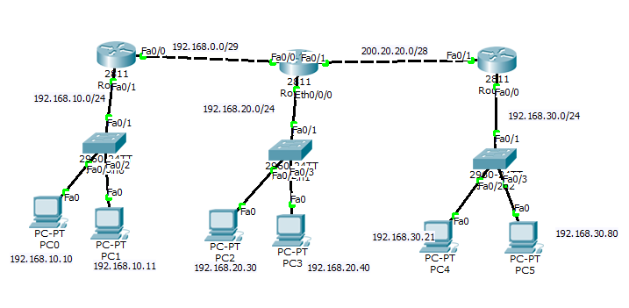](http://www.shikkhok.com/wp-content/uploads/2015/01/ACL-final.png)

**প্রথমে ইন্টারফেসগুলো আপ করি এবং আইপি এসাইন করি:**

**R1 router interface up command line**

Router>en

Router#configure terminal

Enter configuration commands, one per line.  End with CNTL/Z.

Router(config)#host

Router(config)#hostname R1

R1(config)#interface fastEthernet 0/0

R1(config-if)#ip address 192.168.0.1 255.255.255.248

R1(config-if)#no shutdown

R1(config-if)#

%LINK-5-CHANGED: Interface FastEthernet0/0, changed state to up

R1(config-if)#exit

R1(config)#interface fastEthernet 0/1

R1(config-if)#ip add

R1(config-if)#ip address 192.168.10.1 255.255.255.0

R1(config-if)#no sh

R1(config-if)#no shutdown

R1(config-if)#

%LINK-5-CHANGED: Interface FastEthernet0/1, changed state to up

%LINEPROTO-5-UPDOWN: Line protocol on Interface FastEthernet0/1, changed state to up

R1(config-if)#exit

R1(config)#

**R2 router interface up command line**

Router>en

Router#hos

Router#con

Router#conf

Router#configure ter

Router#configure terminal

Enter configuration commands, one per line.  End with CNTL/Z.

Router(config)#host

Router(config)#hostname R2

R2(config)#iner

R2(config)#inter

R2(config)#interface fast

R2(config)#interface fastEthernet 0/0

R2(config-if)#ip add

R2(config-if)#ip address 192.168.0.2 255.255.255.248

R2(config-if)#no sh

R2(config-if)#no shutdown

R2(config-if)#

%LINK-5-CHANGED: Interface FastEthernet0/0, changed state to up

%LINEPROTO-5-UPDOWN: Line protocol on Interface FastEthernet0/0, changed state to up

R2(config-if)#exit

R2(config)#inter

R2(config)#interface fast

R2(config)#interface fastEthernet 0/1

R2(config-if)#ip add

R2(config-if)#ip address 200.20.20.1 255.255.255.240

R2(config-if)#no sh

R2(config-if)#no shutdown

R2(config-if)#

%LINK-5-CHANGED: Interface FastEthernet0/1, changed state to up

R2(config-if)#exit

R2(config)#inter

R2(config)#interface eth

R2(config)#interface ethernet 0/0/0

R2(config-if)#ip add

R2(config-if)#ip address 192.168.20.1 255.255.255.0

R2(config-if)#no sh

R2(config-if)#no shutdown

R2(config-if)#

%LINK-5-CHANGED: Interface Ethernet0/0/0, changed state to up

%LINEPROTO-5-UPDOWN: Line protocol on Interface Ethernet0/0/0, changed state to up

**R3 router interface up command line**

Router>en

Router#con

Router#con

Router#conf

Router#configure ter

Router#configure terminal

Enter configuration commands, one per line.  End with CNTL/Z.

Router(config)#host

Router(config)#hostname R3

R3(config)#inter

R3(config)#interface fast

R3(config)#interface fastEthernet 0/1

R3(config-if)#ip add

R3(config-if)#ip address 200.20.20.2 255.255.255.240

R3(config-if)#no sh

R3(config-if)#no shutdown

R3(config-if)#

%LINK-5-CHANGED: Interface FastEthernet0/1, changed state to up

%LINEPROTO-5-UPDOWN: Line protocol on Interface FastEthernet0/1, changed state to up

R3(config-if)#exit

R3(config)#inter

R3(config)#interface fast

R3(config)#interface fastEthernet 0/0

R3(config-if)#ip add

R3(config-if)#ip address 192.168.30.1 255.255.255.0

R3(config-if)#no sh

R3(config-if)#no shutdown

R3(config-if)#

%LINK-5-CHANGED: Interface FastEthernet0/0, changed state to up

%LINEPROTO-5-UPDOWN: Line protocol on Interface FastEthernet0/0, changed state to up

**এখন একটি রাউটিং (OSPF) এপ্লাই করি :**

**R1 ospf configuration command line**

R1(config)#router ospf 10

R1(config-router)#net

R1(config-router)#network 192.168.10.0 0.0.0.255 ar

R1(config-router)#network 192.168.10.0 0.0.0.255 area 0

R1(config-router)#net

R1(config-router)#network 192.168.0.0 0.0.0.7 ar

R1(config-router)#network 192.168.0.0 0.0.0.7 area 0

R1(config-router)#exit

**R2 router ospf configuration command line**

R2(config)#router ospf 10

R2(config-router)#net

R2(config-router)#network 200.20.20.0 0.0.0.15 ar

R2(config-router)#network 200.20.20.0 0.0.0.15 area 0

R2(config-router)#net

R2(config-router)#network 192.168.20.0 0.0.0.255 ar

R2(config-router)#network 192.168.20.0 0.0.0.255 area 0

R2(config-router)#net

R2(config-router)#network 192.168.0.0 0.0.0.7 ar

R2(config-router)#network 192.168.0.0 0.0.0.7 area 0

R2(config-router)#exit

**R3 router OSPF configuration command line**

R3(config)#router os

R3(config)#router ospf 10

R3(config-router)#net

R3(config-router)#network 200.20.20.0 0.0.0.15 ar

R3(config-router)#network 200.20.20.0 0.0.0.15 area 0

R3(config-router)#net

R3(config-router)#network

00:30:50: %OSPF-5-ADJCHG: Process 10, Nbr 200.20.20.1 on FastEthernet0/1 from LOADING to FULL, Loading Done

192.168.30.0 0.0.0.255 ar

R3(config-router)#network 192.168.30.0 0.0.0.255 area 0

R3(config-router)#

রাউটিং কনফিগার শেষ হলে আমরা যদি (১৯২.১৬৮.১.১০) আইপি পিসি থেকে অন্য নেটওয়ার্ক এর পিসি পিং করি  তাহলে পিং হচ্ছে। সুতরাং আমাদের রাউটিং কনফিগার সঠিক হয়েছে।

[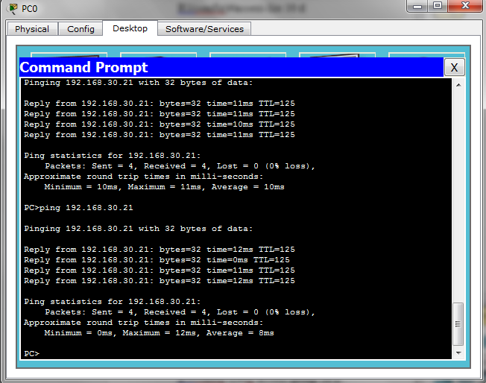](http://www.shikkhok.com/wp-content/uploads/2015/01/after-routing.png)

কিন্তু আমাদের উদ্দেশ্য হলো এই (১৯২.১৬৮.১.১০) আইপি পিসি অন্য নেটওয়ার্কের পিসিকে একসেস করতে পারবে না । চলেন তাহলে দেখি এই কাজটি আমরা কিভাবে করতে পারি।

**সবশেষে ACL কনফিগার করি**

**ACL configuration command line**

R1#configure ter

R1#configure terminal

Enter configuration commands, one per line.  End with CNTL/Z.

R1(config)#ac

R1(config)#access-list 10 d

R1(config)#access-list 10 deny ho

R1(config)#access-list 10 deny host 192.168.10.10

R1(config)#acc

R1(config)#access-list 10 per

R1(config)#access-list 10 permit an

R1(config)#access-list 10 permit any

R1(config)#in

R1(config)#interface fas

R1(config)#interface fastEthernet 0/0

R1(config-if)#ip acc

R1(config-if)#ip access-group 10

R1(config-if)#ip access-group 10 o

R1(config-if)#ip access-group 10 out

R1(config-if)#exit

[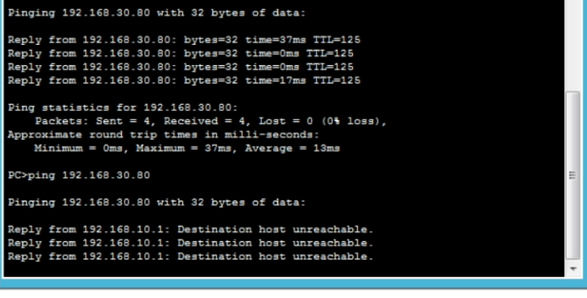](http://www.shikkhok.com/wp-content/uploads/2015/01/after-ACL.png)

এখন এই (১৯২.১৬৮.১.১০) আইপি পিসি থেকে অন্য নেটওয়ার্কের কোন পিসি পিং করে কোন রিপ্লে পাওয়া যাচ্ছে না । সুতরাং আমরা বলতে আমাদের ACL কনফিগারেশন  সঠিক হয়েছে।

পর্ব - ১৪

**NAT**

[[](http://www.shikkhok.com/wp-content/uploads/2015/03/example-pic.png)](http://www.shikkhok.com/wp-content/uploads/2015/03/example-pic.png)

দশ মাস দশ দিন  
ধরে গর্ভে ধারন,  
কস্টের তীব্রতায়  
করেছে আমায় লালন।

শুধু মার্চ মাসের নির্দিষ্ট দিনের জন্য নয়, নারীর প্রতি সব সময় রইলো বিনম্র শ্রদ্ধা ও শুভেচ্ছা।

সবার মনে একটা প্রশ্ন আসতে পারে NAT এর সাথে নারীর আবার কি সর্ম্পক!

আসেন প্রশ্নটা সমাধান করি,

একজন মা তার সন্তানকে দুনিয়ার আলো দেখানোর জন্য যেমন দশ মাস দশ দিন গর্ভে ধারন করেন । তারপর সেই সন্তান এই দুনিয়ার আলো দেখার সুযোগ পায়। প্রাইভেট আইপিগুলোও সাধারণত ইন্টারনেট একসেস পায় না। যখনই প্রাইভেট আইপি গুলোকে পাবলিক আইপি এর সাথে NAT কনফিগার করা হয়। ঠিক তখনই প্রাইভেট আইপিগুলো ইন্টারনেট একসেস পায়।

চলেন এবার NAT সম্পর্কে আরেক টু জানার চেষ্টা করি

**NAT কি?**

NAT  হলো Network Address Translation. প্রাইভেট আইপি এড্রেস ব্যবহার করে যেন ইন্টারনেট ব্যবহার করা য্য় সেই জন্য NAT  করা হয়।

**NAT  করার উদ্দেশ্যগুলো গুলো হলো**

* IPv4 পাবলিক এড্রেস এর সংখ্যা ব্যবহার বৃদ্ধি পাওয়াতে এর সংখ্যা প্রায় শেষ পর্যায়। তাই একটি পাবলিক আইপি দিয়ে যেন প্রাইভেট আইপিকে নেটওয়ার্ক দেওয়া যায় সে জন্য নেট করা হয়।
* নেটওয়ার্ক সিকিউরিটি বৃদ্ধি করার জন্য NAT কনফিগার করা হয়। অথার্ৎ  যে সকল হোস্টকে ইন্টারনেট সুবিধা দেওয়া প্রয়োজন শুধু সেই হোস্টগুলোর আইপি NAT কনফিগার করা যায়।
* পাবলিক আইপি প্রত্যেক হোস্টে এসাইন করা কস্টসাধ্য কাজ। তার থেকে একটি DHCP সার্ভার কনফিগার করে, যে প্রাইভেট আইপি ব্লকটি ব্যবহার করা হয়েছে DHCP সার্ভার এ, সেই ব্লকটিকে NAT কনফিগার করে দিলে সহজেই সবাই নেটওর্য়াক সুবিধা পেতে পারে । ফলে নেটওয়ার্ক এডমিনিস্টেস্টশন কমে আসে।

**NAT এর Types**

***Static NAT***

স্ট্যাটিক NAT  হলো যদি একটি পাবলিক আইপি এর সাথে একটি প্রাইভেট আইপি এর NAT কনফিগার করা হয়। অর্থাৎ যে NAT এর মাধ্যমে প্রাইভেট আইপি এড্রেস গুলোকে স্থায়ীভাবে  পাবলিক আইপি দিয়ে  ইন্টারনেট দেওয়ার জন্য ব্যবহার করা হয়।

***Dynamic NAT***

ডায়নামিক NAT হলো যখন একাধিক পাবলিক আইপি অনেক গুলো প্রাইভেট আইপিকে ইন্টারনেট সুবিধা প্রদান করে। সে ক্ষেত্রে প্রাইভেট আইপিগুলো ইন্টারনেট ব্যবহারের কাজ শেষ হয়ে গেলে পাবলিক আইপি গুলোকে রিলিজ করে দেয় । ফলে পাবলিক আইপি গুলোকে অন্য প্রাইভেট আইপি ব্যবহার করতে পারে।

***PAT***

PAT হলো  Port Address Translation.  PAT এর মাধ্যমে একাধিক প্রাইভেট আইপি এড্রেসকে একটিমাত্র পাবলিক আইপি এড্রেস এর সাথে ম্যাপ করতে পারে।

আজকে আমরা PAT কনফিগারেশন দেখব। PAT এর মাধ্যমে একাধিক প্রাইভেট আইপি এড্রেসকে একটিমাত্র পাবলিক আইপি এড্রেস এর সাথে ম্যাপ করতে পারে।

চলেন তাহলে শুরু করি

প্রথমে নেটওয়ার্কটি ডিজাইন করি

**[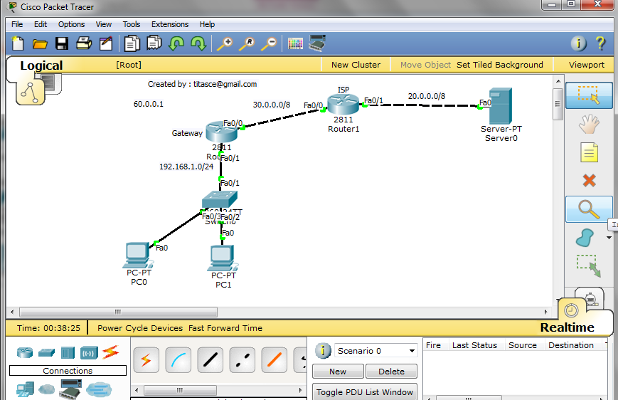](http://www.shikkhok.com/wp-content/uploads/2015/03/s.png)**

**তারপর ইন্টারফেসগুলো আপ এবং আইপি এসাইন করি**

**Interface configuration command line**

**For R0 router**

Router>en

Router#configure terminal

Enter configuration commands, one per line.  End with CNTL/Z.

Router(config)#inter

Router(config)#interface fast

Router(config)#interface fastEthernet 0/0

Router(config-if)#ip address 30.0.0.1 255.0.0.0

Router(config-if)#no shutdown

Router(config-if)#

%LINK-5-CHANGED: Interface FastEthernet0/0, changed state to up

Router(config-if)#exit

Router(config)#interface fastEthernet 0/1

Router(config-if)#ip address 192.168.1.1 255.255.255.0

Router(config-if)#no shutdown

Router(config-if)#

%LINK-5-CHANGED: Interface FastEthernet0/1, changed state to up

%LINEPROTO-5-UPDOWN: Line protocol on Interface FastEthernet0/1, changed state to up

%LINEPROTO-5-UPDOWN: Line protocol on Interface FastEthernet0/0, changed state to up

**For R1 router**

outer>en

Router#conf

Router#configure ter

Router#configure terminal

Enter configuration commands, one per line.  End with CNTL/Z.

Router(config)#inter

Router(config)#interface fas

Router(config)#interface fastEthernet 0/0

Router(config-if)#ip add

Router(config-if)#ip address 30.0.0.2 255.0.0.0

Router(config-if)#no sh

Router(config-if)#no shutdown

Router(config-if)#

%LINK-5-CHANGED: Interface FastEthernet0/0, changed state to up

%LINEPROTO-5-UPDOWN: Line protocol on Interface FastEthernet0/0, changed state to up

Router(config-if)#exit

Router(config)#inter

Router(config)#interface fa

Router(config)#interface fastEthernet 0/1

Router(config-if)#ip add

Router(config-if)#ip address 20.0.0.1 255.0.0.0

Router(config-if)#no sh

Router(config-if)#no shutdown

Router(config-if)#

%LINK-5-CHANGED: Interface FastEthernet0/1, changed state to up

%LINEPROTO-5-UPDOWN: Line protocol on Interface FastEthernet0/1, changed state to up

Routing for router

**রাউটিং এপ্লাই করি**

**Apply default routing**

**For Router R0**

Router(config)#ip route 0.0.0.0 0.0.0.0 fastEthernet 0/0

**For Router1**

Router(config)#ip route 0.0.0.0 0.0.0.0 fastEthernet 0/0

সবশেষে PAT কনফিগার করি

**PAT configuration command on Router0**

Router(config)#access-list 1 permit 192.168.1.0 0.0.0.255

Router(config)#ip nat pool test 50.0.0.1 50.0.0.1 netmask 255.0.0.0

Router(config)#ip nat inside source list 1 pool test overload

Router(config)#interface fast

Router(config)#interface fastEthernet 0/1

Router(config-if)#ip nat inside

Router(config-if)#exit

Router(config)#inter

Router(config)#interface fast

Router(config)#interface fastEthernet 0/0

Router(config-if)#ip nat

Router(config-if)#ip nat outside

Router(config-if)#exit

Router(config)#

NAT কনফিগারেশন শেষ ।

[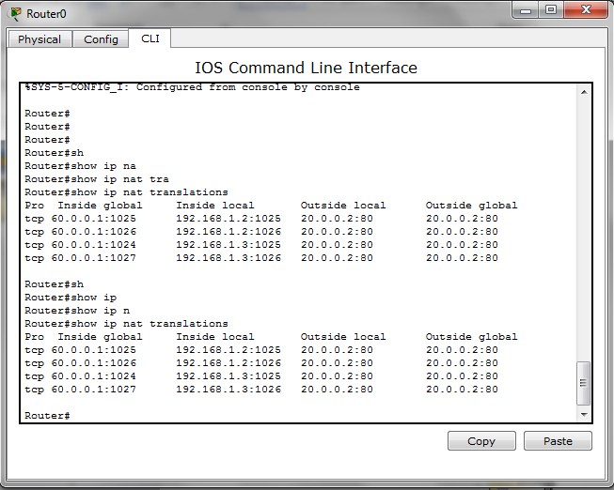](http://www.shikkhok.com/wp-content/uploads/2015/03/o.png)

পর্ব - ১৫

**IPv6**

[](http://www.shikkhok.com/wp-content/uploads/2015/05/IPV6.png)

বারোটায় অফিস আসি, দু’টায় টিফিন  
তিনটেয় যদি দেখি সিগনাল গ্রীন  
চটিটা গলিয়ে পায়, নিপাট নির্দ্বিধায়  
চেয়ারটা কোনমতে ছাড়ি  
কোন কথা না বাড়িয়ে, ধীরে ধীরে পা বাড়িয়ে  
চারটেয় চলে আসি বাড়ি  
আমি সরকারি কর্মচারী, আমি সরকারি কর্মচারী।  
দিন পাল্টাচ্ছে, আগে সরকারী চাকরি কথা শুনলেই কি রকম অনিহা প্রকাশ করতাম । কারণ একটাই বেতন কম। এত অল্প টাকা দিয়ে জীবন যাপন করা কষ্ট কর । কিন্তু কিছু দিন আগে শুনলাম সরকারি চাকরিজিবিদের নতুন বেতন স্কেল করা হয়েছে। কারণ এখন আর এত অল্প টাকা দিয়ে চলচ্ছে না । তাই বেতন বাড়ানো হচ্ছে। নেটওয়ার্কিং এর ক্ষেত্রেও IPv4 এর এড্রেস দিয়ে চলে যাচ্ছিল কিন্তু যেভাবে ইন্টারনেট ব্যবহারকারীর সংখ্যা বৃদ্ধি পাচ্ছে এই অল্প এড্রেস দিয়ে আর হচ্ছে না তাই IPv6 এর উদ্ভব।

চলেন তাহলে IPv6 নিয়ে কিছুটা জানার চেষ্টা  করি

**IPv6 এর বেসিক ধারণা**

IPv6 হলো একটি প্রটোকল। IPv6 এর এড্রেস হলো ১২৮ বিটের । ইন্টারনেটে নতুন পরিচয় হিসেবে চালু হলো ইন্টারনেট প্রটোকল ভার্সন ৬ (IPv6) ইন্টারনেট সোসাইটির বরাতে এক খবরে বিবিসি জানিয়েছে, ট্রিলিয়নেরও অধিক ইন্টারনেট ব্যবহারকারীর নিজস্ব আইপি ঠিকানা হিসেবে পরিচিতি দিতেই আইপিভি ৬ চালু হয়েছে।

**কেন IPv6 প্রয়োজন?**

আমরা সবাই জানি IPv4 হলো ৩২ বিটের। সুতরাং এর এড্রেসের সংখ্যা হলো ২^৩২ = ৪২৯৪৯৬৭২৯৬ টি। কিন্তু ইন্টারনেট ব্যবহারের সংখ্যা যেভাবে  দিন দিন বৃদ্ধি পাচ্ছে, এই এড্রেসগুলো দ্রুতই শেষ হয়ে যাবে। তাই এই সীমাবদ্ধতা দূর করার জন্য IPv6  এর সংস্করন।

**IPv6  এর প্রকারভেদ**

১)**ইউনিকাস্ট (Unicast)**

ইউনিকাস্ট হলো সিঙ্গেল ইন্টারফেস আইডেন্টিফায়ার । অথার্ৎ ওয়ান টু ওয়ান কমিউনিকেশন। যেমন- আপনি একটি ফাই ল সার্ভার এর কথা ভাবতে পারেন। আপনার ফাইল ষার্ভার হলো সেন্ডার আর আপনার কম্পিউটার হলো রিসিভার।

[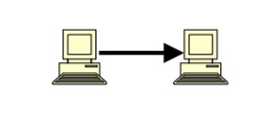](http://www.shikkhok.com/wp-content/uploads/2015/05/Unicast.jpg)

2) **মাল্টিকাস্ট (Multicast)**

IPv6  এ মাল্টিকাস্ট এড্রেস হলো  FF00::/8. IPv6 এর এই মাল্টিকাস্টিং এড্রেসকে   IPv4 এর Broadcast  এর সাথে তুলনা করা যায়। অনেকগুলি হোস্টে নিকট কোনো মেসেজ পাঠাতে IPv6 এই মাল্টিকাস্ট ব্যবহার করে। লক্ষ্যণীয় যে  IPv6 এ Broadcast নেই, ফলে মাল্টিকাস্ট অনেক গুরুত্বপূর্ন।

[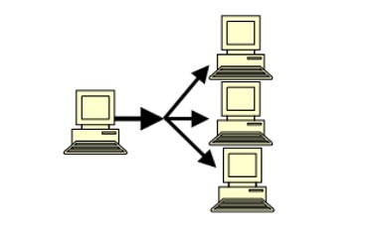](http://www.shikkhok.com/wp-content/uploads/2015/05/Multicast.jpg)

মাল্টিকাস্ট হলো গ্রুপ অফ নোডের আইডেন্টিফায়ার । অথার্ৎ ওয়ান টু মেনি। এই ধরনের কমিউনিকেশনে সেন্ডার   গ্রুপ অফ হোস্টের সাথে কমিউনিকেট করতে পারে।

৩) **এনিকাস্ট (Anycast)**

এনিকাস্ট হলো সেট অফ ইন্টারফেসের আইডেন্টিফায়ার । যদি একই ধরনের সার্ভার থাকে আহলে একটি আইপি  একাধিক সার্ভারের সাথে কমিউনিকেট করতে পারে। ইহা কমিউকেট করে থাকে ডিসটেন্স এর উপরে।

[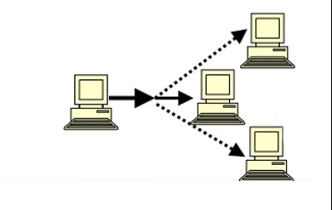](http://www.shikkhok.com/wp-content/uploads/2015/05/Anycast.jpg)

**IPv6 এড্রেস রিপ্রেজেন্টশন:**

অনেকেই  IPv6 এর এড্রেস দেখে মনে করে এত বড় আমরা মনে রাখা তো কঠিন কাজ। কিন্তু এই কঠিন কাজই আমরা খুব সহজেই মনে রাখতে পারি । মনে করি আমাদের একটি  IPv6 এোড্রস হলো

2001:0BA7:0002:008D:0000:0000:42A6:52F5

এই এড্রেসটি আমরা খুব সহজেই ০গুলোকে বাদ দিয়ে লিখতে পারি

2001:BA7 :2:8D:0:0:42A6:51F5

ফাইনালে আমরা এই এড্রেসটাকে এভাবে লিখতে পারি

2001:BA7:2:8D::42A6:51F5

চলুন এবার একটি গুরুত্বর্পুন বিষয় নিয়ে আলোচনা করি। আমাদের IPv4  এর মধ্যে দিয়ে মধ্যে দিয়ে কিভাবে IPv6  এর টানেলিং করা যায়, সেই বিষয়টি দেখি…..

[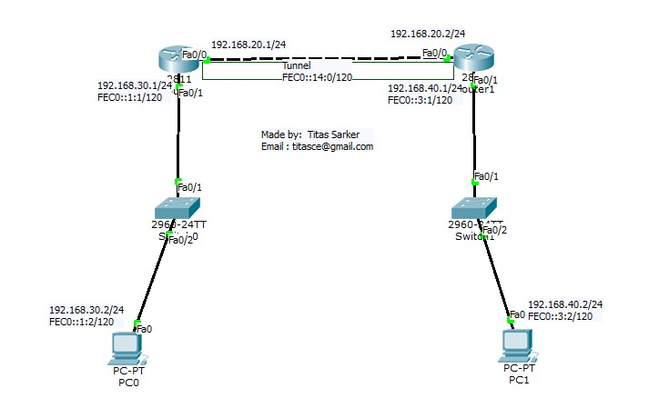](http://www.shikkhok.com/wp-content/uploads/2015/05/tunnel.jpg)

**R1 router Interface configuration command line:**

Router>en

Router#configure ter

Enter configuration commands, one per line.  End with CNTL/Z.

Router(config)#hostname R1

R1(config)#interface fastEthernet 0/0

R1(config-if)#ip address 192.168.20.1 255.255.255.0

R1(config-if)#no shutdown

R1(config-if)#

%LINK-5-CHANGED: Interface FastEthernet0/0, changed state to up

R1(config-if)#exit

R1(config)#interface fastEthernet 0/1

R1(config-if)#ip address 192.168.30.1 255.255.255.0

R1(config-if)#no shutdown

R1(config-if)#

%LINK-5-CHANGED: Interface FastEthernet0/1, changed state to up

%LINEPROTO-5-UPDOWN: Line protocol on Interface FastEthernet0/1, changed state to up

R1(config-if)#ipv6 address FEC0::1:1/120

R1(config-if)#no sh

R1(config-if)#no shutdown

R1(config-if)#

**R2 Router interface configuration command line**

Router#conf

Router#configure ter

Router#configure terminal

Enter configuration commands, one per line.  End with CNTL/Z.

Router(config)#hostname R2

R2(config)#exit

R2#

%SYS-5-CONFIG_I: Configured from console by console

R2#wr

Building configuration…

**Routing**

**EIGRP configure in R1 router**

R1#conf

R1#configure ter

R1#configure terminal

Enter configuration commands, one per line.  End with CNTL/Z.

R1(config)#rou

R1(config)#router ei

R1(config)#router eigrp 1

R1(config-router)#net

R1(config-router)#network 192.168.30.0

R1(config-router)#net

R1(config-router)#network 192.168.20.0

R1(config-router)#

R1#

**EIGRP configure in R2 router**

R2#en

R2#conf

R2#configure ter

R2#configure terminal

Enter configuration commands, one per line.  End with CNTL/Z.

R2(config)#ro

R2(config)#router ei

R2(config)#router eigrp 1

R2(config-router)#net

R2(config-router)#network 192.168.20.0

R2(config-router)#

%DUAL-5-NBRCHANGE: IP-EIGRP 1: Neighbor 192.168.20.1 (FastEthernet0/0) is up: new adjacency

net

R2(config-router)#network 192.168.40.0

R2(config-router)#exit

R2(config)#exit

R2#

%SYS-5-CONFIG_I: Configured from console by console

R2#wr

Building configuration…

[OK]

R2#

**R1 to R2 router tunnel configuration command**

**R1router command line**

R1#

R1#conf

R1#configure ter

R1#configure terminal

Enter configuration commands, one per line.  End with CNTL/Z.

R1(config)#inter

R1(config)#interface tu

R1(config)#interface tunnel

% Incomplete command.

R1(config)#interface tunnel 1

R1(config-if)#

%LINK-5-CHANGED: Interface Tunnel1, changed state to up

R1(config-if)#

R1(config-if)#ipv

R1(config-if)#ipv6 en

R1(config-if)#ipv6 enable

R1(config-if)#tun

R1(config-if)#tunnel mo

R1(config-if)#tunnel mode ip

R1(config-if)#tunnel mode ipv6ip

R1(config-if)#tun

R1(config-if)#tunnel so

R1(config-if)#tunnel source inter

R1(config-if)#tunnel source fas

R1(config-if)#tunnel source fastEthernet 0/0

R1(config-if)#

%LINEPROTO-5-UPDOWN: Line protocol on Interface Tunnel1, changed state to up

R1(config-if)#tun

R1(config-if)#tunnel des

R1(config-if)#tunnel destination 192.168.20.2

R1(config-if)#ipv

R1(config-if)#ipv6 add

R1(config-if)#ipv6 address FEC0::14:2/120

R1(config-if)#exit

R1(config)#exit

R1#

%SYS-5-CONFIG_I: Configured from console by console

R1#wr

Building configuration…

[OK]

R1#

**R2 router command line**

R2>en

R2#con

R2#conf

R2#configure te

R2#configure terminal

Enter configuration commands, one per line.  End with CNTL/Z.

R2(config)#inte

R2(config)#interface tu

R2(config)#interface tunnel 1

R2(config-if)#

%LINK-5-CHANGED: Interface Tunnel1, changed state to up

R2(config-if)#ipv

R2(config-if)#ipv6 en

R2(config-if)#ipv6 enable

R2(config-if)#tun

R2(config-if)#tunnel mo

R2(config-if)#tunnel mode ipv

R2(config-if)#tunnel mode ipv6ip

R2(config-if)#tun

R2(config-if)#tunnel so

R2(config-if)#tunnel source fas

R2(config-if)#tunnel source fastEthernet 0/0

R2(config-if)#

%LINEPROTO-5-UPDOWN: Line protocol on Interface Tunnel1, changed state to up

R2(config-if)#tu

R2(config-if)#tunnel de

R2(config-if)#tunnel destination 192.168.20.1

R2(config-if)#ipv

R2(config-if)#ipv6 add

R2(config-if)#ipv6 address FEC0::14:1/120

R2(config-if)#no sh

R2(config-if)#no shutdown

R2(config-if)#

**Routing enable in R1 for IPv6**

R1#conf

R1#configure ter

R1#configure terminal

Enter configuration commands, one per line.  End with CNTL/Z.

R1(config)#ipv

R1(config)#ipv6 uni

R1(config)#ipv6 unicast-routing

R1(config)#inter

R1(config)#interface fast

R1(config)#interface fastEthernet 0/1

R1(config-if)#ipv6 eigrp 5

R1(config-if)#exit

R1(config)#inter

R1(config)#interface tun

R1(config)#interface tunnel 1

R1(config-if)#ipv6 eigrp 5

R1(config-if)#ipv

R1(config-if)#ipv6 router

R1(config-if)#ipv6 router ei

R1(config-if)#ipv6 router eigrp 5

R1(config-rtr)#no sh

R1(config-rtr)#no shutdown

R1(config-rtr)#

**Routing enable in R2 for IPv6**

R2#conf

R2#configure te

R2(config)#ipv6 unicast-routing

R2(config)#interface fast

R2(config)#interface fastEthernet 0/1

R2(config-if)#ipv

R2(config-if)#ipv6 ei

R2(config-if)#ipv6 eigrp 5

R2(config-if)#exit

R2(config)#inte

R2(config)#interface tun

R2(config)#interface tunnel 1

R2(config-if)#ipv

R2(config-if)#ipv6 ei

R2(config-if)#ipv6 eigrp 5

R2(config-if)#ipv6 router eigrp 5

R2(config-rtr)#no shutdown

R2(config-rtr)#

IPv4  এর মধ্যে দিয়ে মধ্যে দিয়ে কিভাবে IPv6  এর টানেলিং  শেষ।

পর্ব - ১৬

**WAN**

[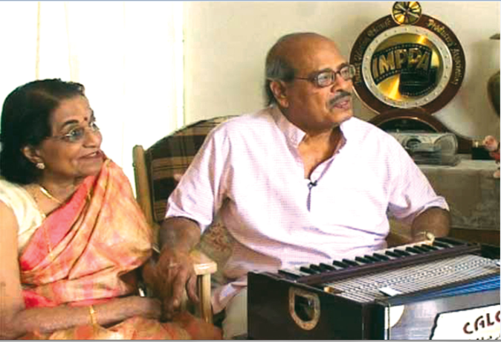](http://www.tsoftit.com/wp-content/uploads/2016/01/Untitled.png)

এই কূলে আমি আর ঐ কূলে তুমি  
মাঝখানে নদী ঐ বয়ে চলে যায়  
তবুও তোমার আমি পাই ওগো সাড়া  
দুটি পাখী দুটি কূলে গান যেন গায়  
মাঝখানে নদী ঐ বয়ে চলে যায়

এখানে গুরু মান্না দের মতে দুই কুলে দুইজন গান গেয়ে  তাদের মধ্যে সাড়া পায় । কিন্তু আপনি তো ইঞ্জিনিয়ার মানুষ আপনি কিভাবে দুই কুলের মানুষের মধ্যে সর্ম্পক তৈরি করবেন? আপনাকে যে কাজটি করতে হবে তা হলো দুই কুলের মানুষের মধ্যে WAN সেটআপ করতে হবে।

তাই আজকে আমরা দেখব WAN কি এবং WAN কিভাবে সেটআপ করতে হয়

[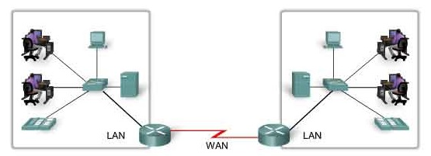](http://www.tsoftit.com/wp-content/uploads/2016/01/Untitled1.png)

**WAN(Wide Area Network)**

আমার তো আগেই জেনেছি যে, দূরবর্তী ল্যানসমূকে নিয়ে গড়ে উঠা নেটওয়ার্ককে ওয়াইড এরিয়া নেটওয়ার্ক বলে। এ ধরনের নেটওয়ার্ক এর ডাটা ট্রান্সফার স্পীড ৫৬ কেবিপিএস থেকে ১.৫৪৪এমবিপিএস হয়ে থাকে। ওয়্যানের গতি ধীরে ধীরে পরিবর্তন হচ্ছে। এ ধরনের নেটওয়ার্কে ব্যবহিত ডিভাইসগুলো হলো রাউটার, মডেম, ওয়্যান সুইজ ইত্যাদি।

**WAN কেন প্রয়োজন?**

একাধিক দূরবর্তী নেটওর্য়াক গুলোর মধ্যে রিসোর্স শেয়ার করার জন্য WAN প্রয়োজন. ধরেন আপনার অফিসের কয়েকটি সাব অফিস বিভিন্ন স্থানে রয়েছে এখন যদি আপনি সাব অফিস গুলোর রিসোর্স ব্যবহার করতে চান তাহলে আপনার ওয়্যান কানেক্টিভিটি প্রয়োজন।

**কি কি টাইপের WAN** কানেকশন হয়?

* ডেডিকেটেড লিজড লাইন কানেশন
* সার্কিট সুইজড কানেকশন
* প্যাকেট সুইচড কানেকশন

**ডেডিকেটেড লিজড লাইন কানেশন**

[](http://www.tsoftit.com/wp-content/uploads/2016/01/D.png)

ডেডিকেটেড লিজড লাইন কানেশন হলো এক জন কাস্টমার কর্তৃক ব্যবহিত হয়। কাস্টমার সার্ভিস প্রভাইডার এর নিকট থেকে নিদির্র্ষ্ট সময় এর জন্য ভাড়া নেয়। ইহা হলো সাধারণত পয়েন্ট টু পয়েন্ট কানেশন।

**সার্কিট সুইজড কানেকশন**

[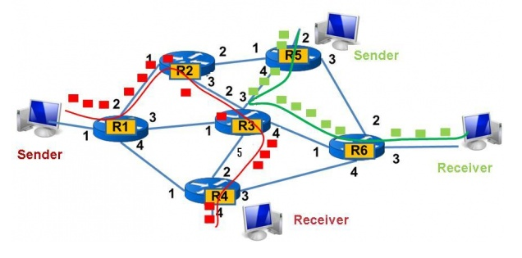](http://www.tsoftit.com/wp-content/uploads/2016/01/C.png)

সার্কিট সুইজড কানেকশন হলো টেলিফোন কানেকশন এই কানেকশন একবার স্থাপন হলে  সংযোগ বিচ্ছিন্ন না হওয়া পর্যন্ত ব্যস্ত থাকে। এই কানেকশনের সুবিধা হলো কোন ইন্টারপারেন্স নেই, ডেডিকেটেড অবস্থায় কল থাকে। ফলে সকল ব্যান্ডওয়াই ব্যবহার হয় এবং শেয়ারেই এর জামেলা নাই। তবে অসুবিধা হলো যদি জরুরী কোন স্থাপন করার প্রয়োজন হয় তাহলে তা স্থাপন করা সম্ভব নয় যদি কানেকশন ব্যস্ত থাকে ।

**প্যাকেট সুইচড কানেকশন**

[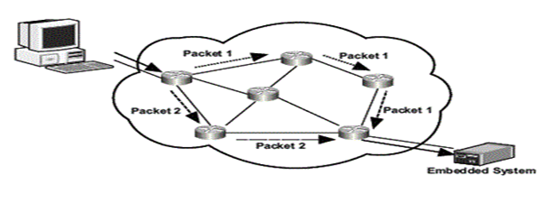](http://www.tsoftit.com/wp-content/uploads/2016/01/P1.png)

প্যাকেট সুইচড কানেকশন এ  ম্যাসেজটা ছোট ছোট প্যাকেটে পরিণত হয় এবং প্যাকেট গুলো একাধিক পথ দিয়ে গমন করে তাই কোন পথে যদি সমস্যা থাকে তাহলে অন্য পথ দিয়ে গমন করে। প্রত্যেকটি প্যাকেট এর সাথে হেডার সংযুক্ত থাকে ফলে রিসিভার হেডারগুলো দেখে দেখে ম্যাসেজ গ্রহন করে। এর প্রধান সুবিধা হলো যেহেতু একাধিক পথ থাকে ফলে রিসিভার দেরিতে হলেও ম্যাসেজ পায়। এর অসুবিধা হলো রিয়েল টাইম যোগাযোগ এর সময় কোন কাজে আসে না।

এতক্ষন আমরা দেখলাম WAN কি , কেন আমরা WAN কনিফগার করি এবং এই WAN  কি কি টাইপের হয়।

এখন সম্ভবতই প্রশ্ন আসে WAN  কিভাবে কনফিগার করা যায়।

তাই আজকে আমরা দেখব Point to Point Protocol(PPP) এর মাধ্যমে কিভাবে WAN কনফিগার করা যায়।

চলুন তাহলে শুরু করা যাক

আজকে আমরা দেখবো **WAN এ PPP কিভাবে কনফিগার করা যায় সাথে CHAP authentication**

[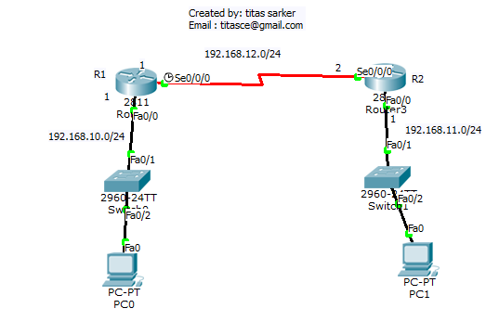](http://www.tsoftit.com/wp-content/uploads/2016/01/simu.png)

**Interface configuration of R1 router configuration command line**

Router>en

Router#conf

Router#configure ter

Router#configure terminal

Enter configuration commands, one per line.  End with CNTL/Z.

Router(config)#host

Router(config)#hostname R1

R1(config)#inter

R1(config)#interface ser

R1(config)#interface serial 0/0/0

R1(config-if)#ip add

R1(config-if)#ip address 192.168.12.1 255.255.255.0

R1(config-if)#cl

R1(config-if)#clock ra

R1(config-if)#clock rate 64000

R1(config-if)#no shutdown

R1(config-if)#exit

R1(config)#inter

R1(config)#interface fast

R1(config)#interface fastEthernet 0/0

R1(config-if)#ip add

R1(config-if)#ip address 192.168.10.1 255.255.255.0

R1(config-if)#no sh

R1(config-if)#no shutdown

R1(config-if)#

%LINK-5-CHANGED: Interface FastEthernet0/0, changed state to up

%LINEPROTO-5-UPDOWN: Line protocol on Interface FastEthernet0/0, changed state to up

**Interface configuration of R2 router:**

Router>en

Router#conf

Router#configure ter

Router#configure terminal

Enter configuration commands, one per line.  End with CNTL/Z.

Router(config)#host

Router(config)#hostname R2

R2(config)#inter

R2(config)#interface ser

R2(config)#interface serial 0/0/0

R2(config-if)#ip add

R2(config-if)#ip address 192.168.12.2 255.255.255.0

R2(config-if)#no sh

R2(config-if)#no shutdown

%LINK-5-CHANGED: Interface Serial0/0/0, changed state to down

R2(config-if)#exit

%LINK-5-CHANGED: Interface Serial0/0/0, changed state to up

%LINEPROTO-5-UPDOWN: Line protocol on Interface Serial0/0/0, changed state to up

R2(config)#inter

R2(config)#interface fas

R2(config)#interface fastEthernet 0/0

R2(config-if)#ip add

R2(config-if)#ip address 192.168.11.1 255.255.255.0

R2(config-if)#no sh

R2(config-if)#no shutdown

R2(config-if)#

%LINK-5-CHANGED: Interface FastEthernet0/0, changed state to up

**Routing configuration command for R1**

R1(config)#router rip

R1(config)#router rip

R1(config-router)#net

R1(config-router)#network 192.168.12.0

R1(config-router)#net

R1(config-router)#network 192.168.10.0

R1(config-router)#

**Routing configuration command for R2**

R2(config)#router rip

R2(config-router)#net

R2(config-router)#network 192.168.11.0

R2(config-router)#net

R2(config-router)#network 192.168.12.0

R2(config-router)#

**Configure PPP in R1 router with CHAP authentication**

R1(config)#username R2 pas

R1(config)#username R2 password 123456

R1(config)#inter

R1(config)#interface ser

R1(config)#interface serial 0/0/0

R1(config-if)#en

R1(config-if)#encapsulation pp

R1(config-if)#encapsulation ppp

R1(config-if)#

%LINEPROTO-5-UPDOWN: Line protocol on Interface Serial0/0/0, changed state to down

R1(config-if)#ppp

R1(config-if)#ppp cu

R1(config-if)#ppp au

R1(config-if)#ppp authentication ch

R1(config-if)#ppp authentication chap

R1(config-if)#

**Configure PPP in R2 router with CHAP authentication**

R2(config)#user

R2(config)#username R1 pass

R2(config)#username R1 password 123456

R2(config)#inter

R2(config)#interface ser

R2(config)#interface serial 0/0/0

R2(config-if)#en

R2(config-if)#encapsulation pp

R2(config-if)#encapsulation ppp

R2(config-if)#

%LINEPROTO-5-UPDOWN: Line protocol on Interface Serial0/0/0, changed state to up

pp

R2(config-if)#ppp an

R2(config-if)#ppp au

R2(config-if)#ppp authentication ch

R2(config-if)#ppp authentication chap

R2(config-if)#

%LINEPROTO-5-UPDOWN: Line protocol on Interface Serial0/0/0, changed state to down

%LINEPROTO-5-UPDOWN: Line protocol on Interface Serial0/0/0, changed state to up

বাহ! আউটপুট ও পেয়ে গেলাম।

[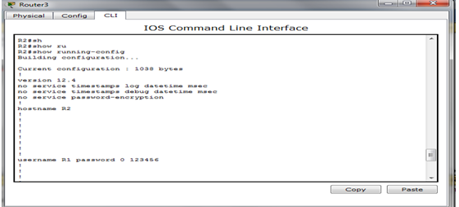](http://www.tsoftit.com/wp-content/uploads/2016/01/output.png)

পর্ব -১৭

**(HSRP,VRRP, GLBP)**

আজকে আমরা দেখবো কিভাবে দুইটি Gateway রাউটার কনফিগার করতে হয় অর্থাৎ একটি Gateway রাউটার অকেজো হয়ে গেলেও আরেকটি রাউটার কিভাবে কানেক্টটিভিটি একটিভ রাখে ।

চলেন প্রথমে আমরা High availability নিয়ে একটু জানার চেষ্টা করি ।  
High availability হলো পর্যাপ্ততা। অথার্ৎ সব সময়েই পাওয়া যাবে। মানে কোন একটি পাথ অকেজো হলেও অন্য একটি পাথ দিয়ে যোগাযোগ রক্ষা হবে। নেটওয়ার্কি এর ক্ষেত্রে এই গুরুত্বপূর্ণ কাজটি করার জন্য যে প্রোটকলগুলো ব্যবহার করা সেই প্রটোকল গুলোই হলো HSRP, VRRP, GLBP ইত্যাদি। আজকে আমরা এই প্রোটকলগুলো নিয়েই আলোচনা করব।  
Hot Standby Router Protocol (HSRP)  
HSRP হলো সিসকো প্রোপ্রাইটারী প্রটোকল। এই প্রটোকল যে কাজটি করে তা হলো যদি দুইটি রাউটার থাকে তাহলে একটি রাউটারকে একটিভ আরেকটি রাউটারকে স্ট্যান্ডবাই রাখে । ফলে একটি রাউটার যদি কাজ না করে তাহলে অন্য রাউটার দিয়ে কাজ সর্ম্পূণ হয়।  
চলেন তাহলে দেখি HSRP কিভাবে কাজ করে,  
মনেকরি আমাদের নেটওয়ার্কটি দেখতে নীচের ছবিটির মত। যেখানে দুইটি রাউটার আছে। অথার্ৎ রাউটার R1একটিভ থাকবে এবং আরেকটি রাউটার (R2) স্ট্যান্ডবাই আছে।

[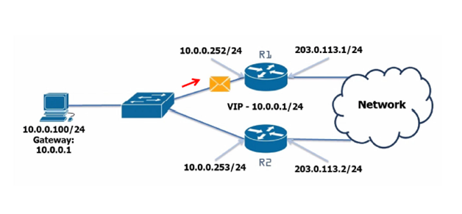](http://www.tsoftit.com/wp-content/uploads/2016/05/Untitled.png)

এখন যদি একটি রাউটার(R1) অকেজো হয়ে যায় স্ট্যান্ডবাই রাউটার একটিভ মোডে রুপান্তর হয়ে যাবে।

[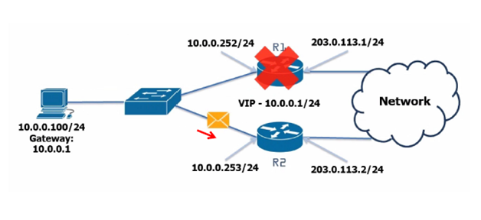](http://www.tsoftit.com/wp-content/uploads/2016/05/2.png)  
Virtual Router Redundancy Protocol (VRRP)  
VRRP হলো ওপেন স্ট্যার্ন্ডাড প্রটোকল । ইহার ফাংশনালিটি HSRP এর মত । অর্থাৎ এই প্রটোকলও যে কাজটি করে তা হলো যদি দুইটি রাউটার থাকে তাহলে একটি রাউটারকে একটিভ আরেকটি রাউটারকে স্ট্যান্ডবাই রাখে । ফলে একটি রাউটার যদি কাজ না করে তাহলে অন্য রাউটার দিয়ে কাজ সর্ম্পূণ হয়।  
Gateway Load Balancing Protocol (GLBP)  
GLBP হলো ওপেন স্ট্যার্ন্ডাড প্রটোকল । এই প্রটোকলও যে কাজটি করে তা হলো যদি দুইটি রাউটার থাকে তাহলে দুইটি রাউটারকে একটিভ রাখে এবং লোড ব্যালেন্স করে থাকে ।  
চলেন তাহলে দেখি GLBP কিভাবে কাজ করে  
GLBP যদি দুইটি রাউটার থাকে তাহলে দুইটি রাউটারকে একটিভ রাখে এবং লোড ব্যালেন্স করে থাকে ।

[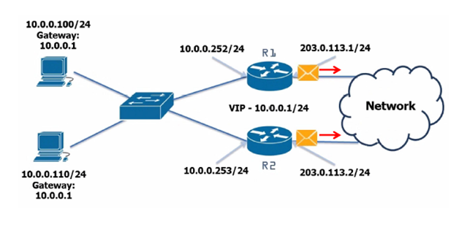](http://www.tsoftit.com/wp-content/uploads/2016/05/3.png)  
এখন যদি একটি রাউটার(R1) অকেজো হয়ে যায় অন্য রাউটার দিয়ে সকল প্যাকেট ট্রান্সফার হয়ে থাকে।

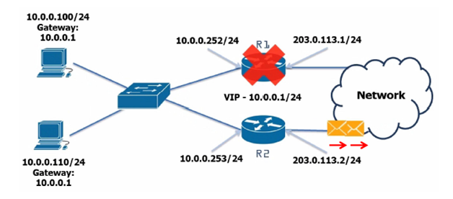

আমরা আজকে দেখব কিভাবে HSRP কনফিগার করতে হয়।  
প্রথমে আমরা নেটওয়ার্কটি ডিজাইন করি

[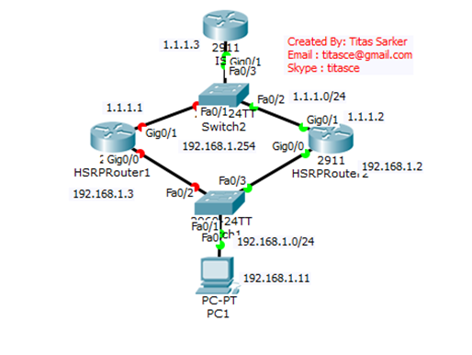](http://www.tsoftit.com/wp-content/uploads/2016/05/5.png)  
কনফিগারেশন  
**HSRP Router1 interface configuration command line :**  
Router>en  
Router#conf  
Router#configure ter  
Router#configure terminal  
Enter configuration commands, one per line. End with CNTL/Z.  
Router(config)# host  
Router(config)# hostname HSRPRouter1  
HSRPRouter1(config)# inter  
HSRPRouter1(config)# interface gi  
HSRPRouter1(config)# interface gigabitEthernet 0/0  
HSRPRouter1(config-if)# ip add  
HSRPRouter1(config-if)# ip address 192.168.1.3 255.255.255.0  
HSRPRouter1(config-if)# no sh  
HSRPRouter1(config-if)# no shutdown  
HSRPRouter1(config-if)#  
%LINK-5-CHANGED: Interface GigabitEthernet0/0, changed state to up  
%LINEPROTO-5-UPDOWN: Line protocol on Interface GigabitEthernet0/0, changed state to up  
HSRPRouter1(config-if)#  
HSRPRouter1(config-if)# exit  
HSRPRouter1(config)# inter  
HSRPRouter1(config)# interface gi  
HSRPRouter1(config)# interface gigabitEthernet 0/1  
HSRPRouter1(config-if)# ip add  
HSRPRouter1(config-if)# ip address 1.1.1.1 255.255.255.0  
HSRPRouter1(config-if)# no sh  
HSRPRouter1(config-if)# no shutdown  
HSRPRouter1(config-if)#  
%LINK-5-CHANGED: Interface GigabitEthernet0/1, changed state to up  
%LINEPROTO-5-UPDOWN: Line protocol on Interface GigabitEthernet0/1, changed state to up  
exit  
**HSRP Router2 interface configuration command line**  
Router>  
Router>en  
Router#conf  
Router#configure ter  
Router#configure terminal  
Enter configuration commands, one per line. End with CNTL/Z.  
Router(config)#  
Router(config)#  
Router(config)#  
Router(config)# inter  
Router(config)# interface gig  
Router(config)# interface gigabitEthernet 0/0  
Router(config-if)# ip add  
Router(config-if)# ip address 192.168.1.2 255.255.255.0  
Router(config-if)# no sh  
Router(config-if)# no shutdown  
Router(config-if)#  
%LINK-5-CHANGED: Interface GigabitEthernet0/0, changed state to up  
%LINEPROTO-5-UPDOWN: Line protocol on Interface GigabitEthernet0/0, changed state to up  
Router(config-if)# exit  
Router(config)# inter  
Router(config)# interface fast  
Router(config)# interface gi  
Router(config)# interface gigabitEthernet 0/1  
Router(config-if)# ip add  
Router(config-if)# ip address 1.1.1.2 255.255.255.0  
Router(config-if)# no sh  
Router(config-if)# no shutdown  
Router(config-if)#  
%LINK-5-CHANGED: Interface GigabitEthernet0/1, changed state to up  
%LINEPROTO-5-UPDOWN: Line protocol on Interface GigabitEthernet0/1, changed state to up  
Router(config-if)# exit  
Router(config)# hos  
Router(config)# hostname HSRPRouter2  
**ISP router interface configuration command line**  
Router>en  
Router#conf  
Router#configure ter  
Router#configure terminal  
Enter configuration commands, one per line. End with CNTL/Z.  
Router(config)# host  
Router(config)# hostname ISP  
ISP(config)# inter  
ISP(config)# interface gi  
ISP(config)# nterface gigabitEthernet 0/1  
ISP(config-if)# ip add  
ISP(config-if)# ip address 1.1.1.3 255.255.255.0  
ISP(config-if)# no sh  
ISP(config-if)# no shutdown  
ISP(config-if)#  
%LINK-5-CHANGED: Interface GigabitEthernet0/1, changed state to up  
%LINEPROTO-5-UPDOWN: Line protocol on Interface GigabitEthernet0/1, changed state to up  
Routing configuration for ISP router  
ISP(config)# ip route 0.0.0.0 0.0.0.0 gigabitEthernet 0/1

**HSRP configuration command line for HSRP Router1**

HSRPRouter1(config)# inter  
HSRPRouter1(config)# interface gi  
HSRPRouter1(config)# interface gigabitEthernet 0/0  
HSRPRouter1(config-if)# st  
HSRPRouter1(config-if)# standby 1 ip 192.168.1.254

**HSRP configuration command line for HSRPRouter2**  
Router(config)# hos  
Router(config)# hostname HSRPRouter2  
HSRPRouter2(config)#  
HSRPRouter2(config)#  
HSRPRouter2(config)#  
HSRPRouter2(config)# inter  
HSRPRouter2(config)# interface gi  
HSRPRouter2(config)# interface gigabitEthernet 0/0  
HSRPRouter2(config-if)# stan  
HSRPRouter2(config-if)# standby 1 ip 192.168.1.254  
HSRPRouter2(config-if)#  
[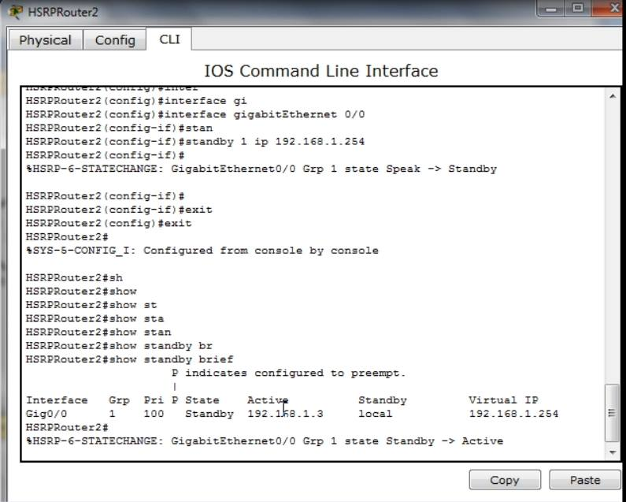](http://www.tsoftit.com/wp-content/uploads/2016/05/13139252_1058341764233598_7529865780460653487_n.jpg)

**!!Best wishes!!**